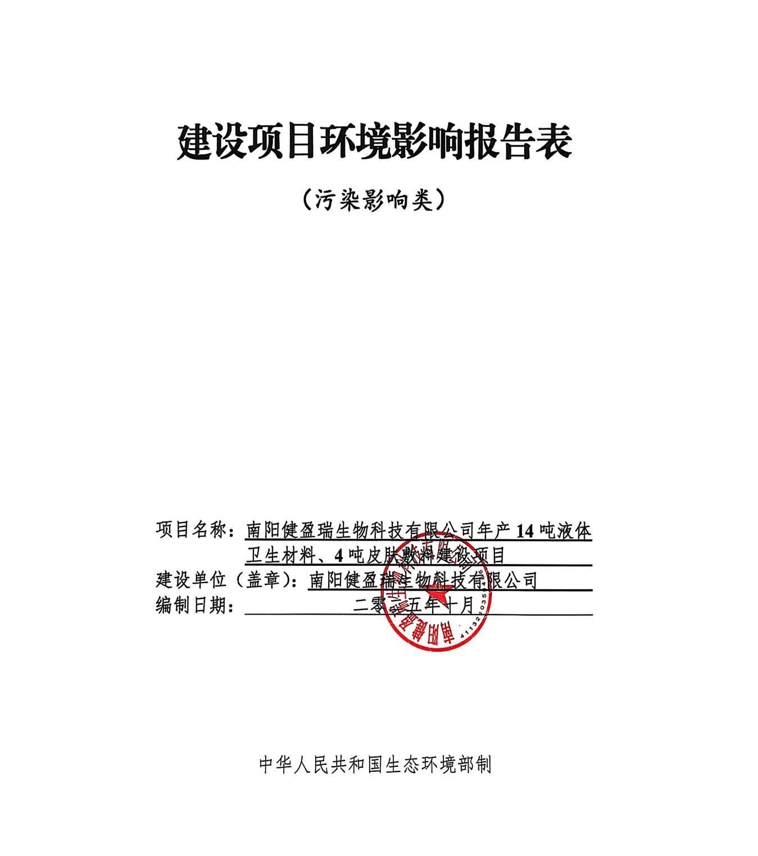
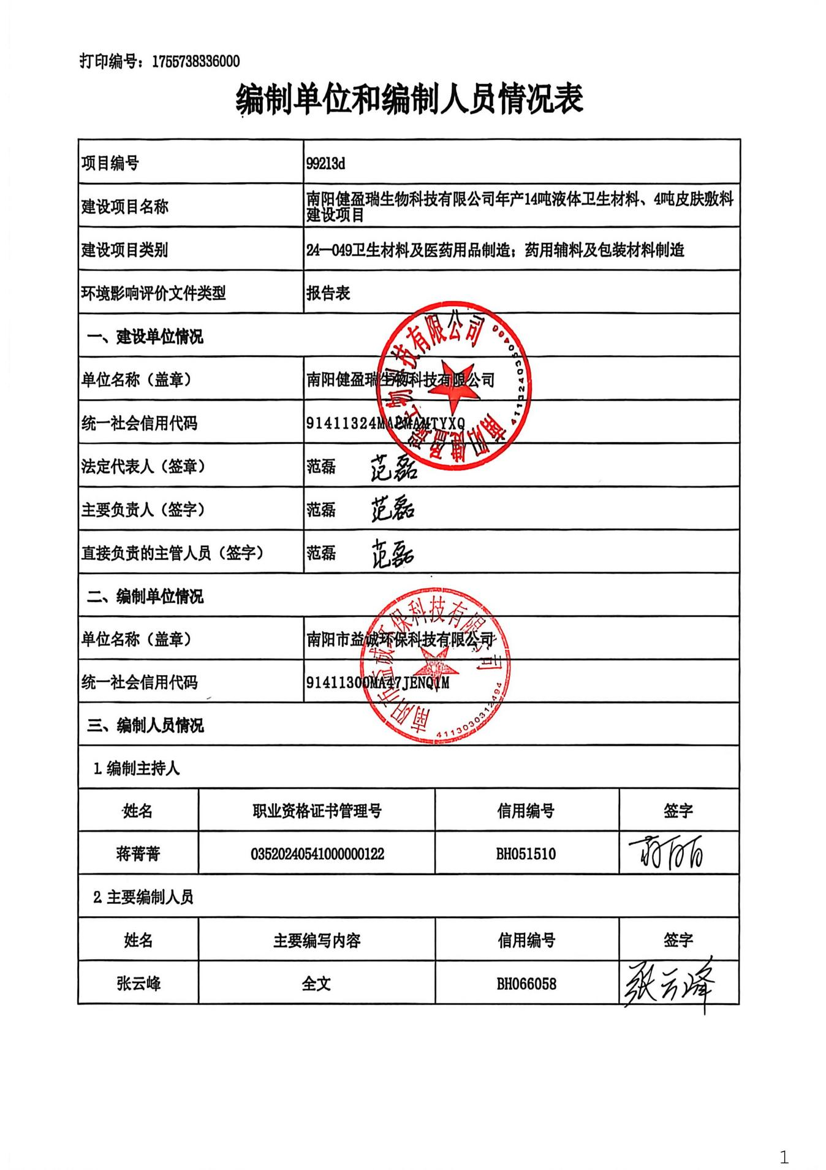
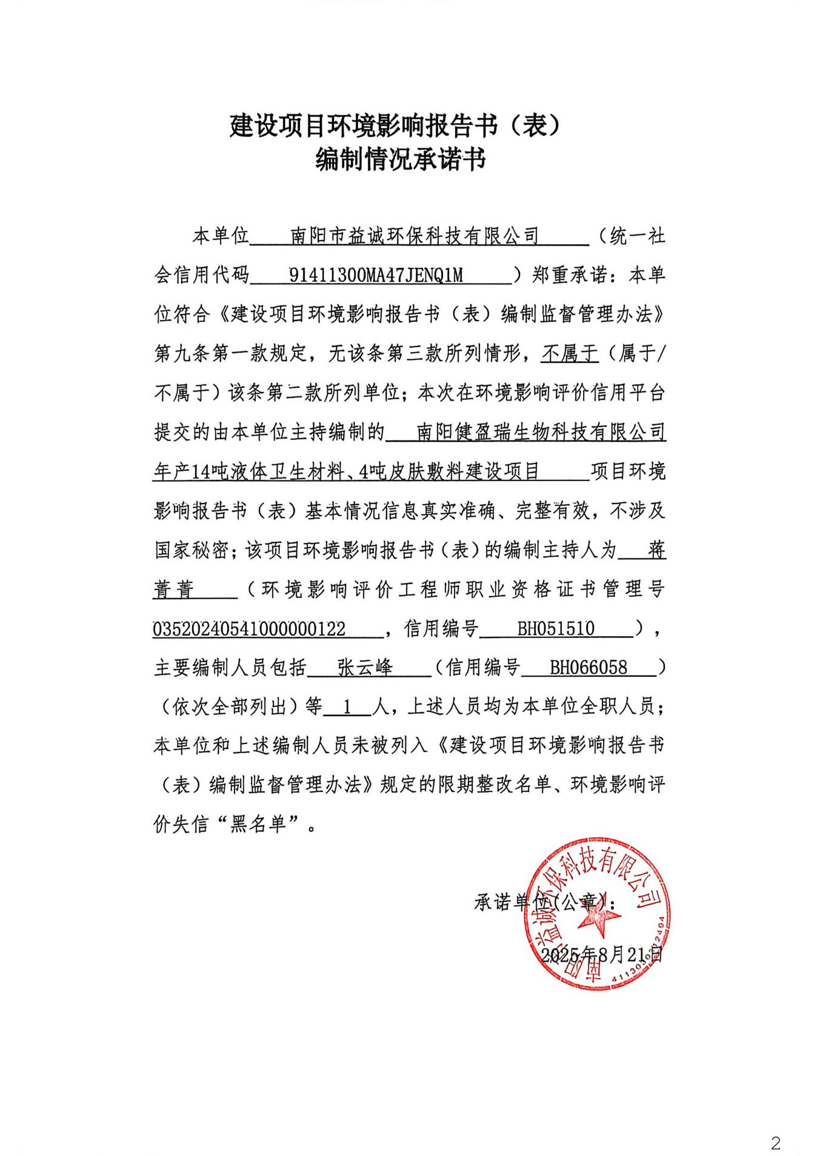
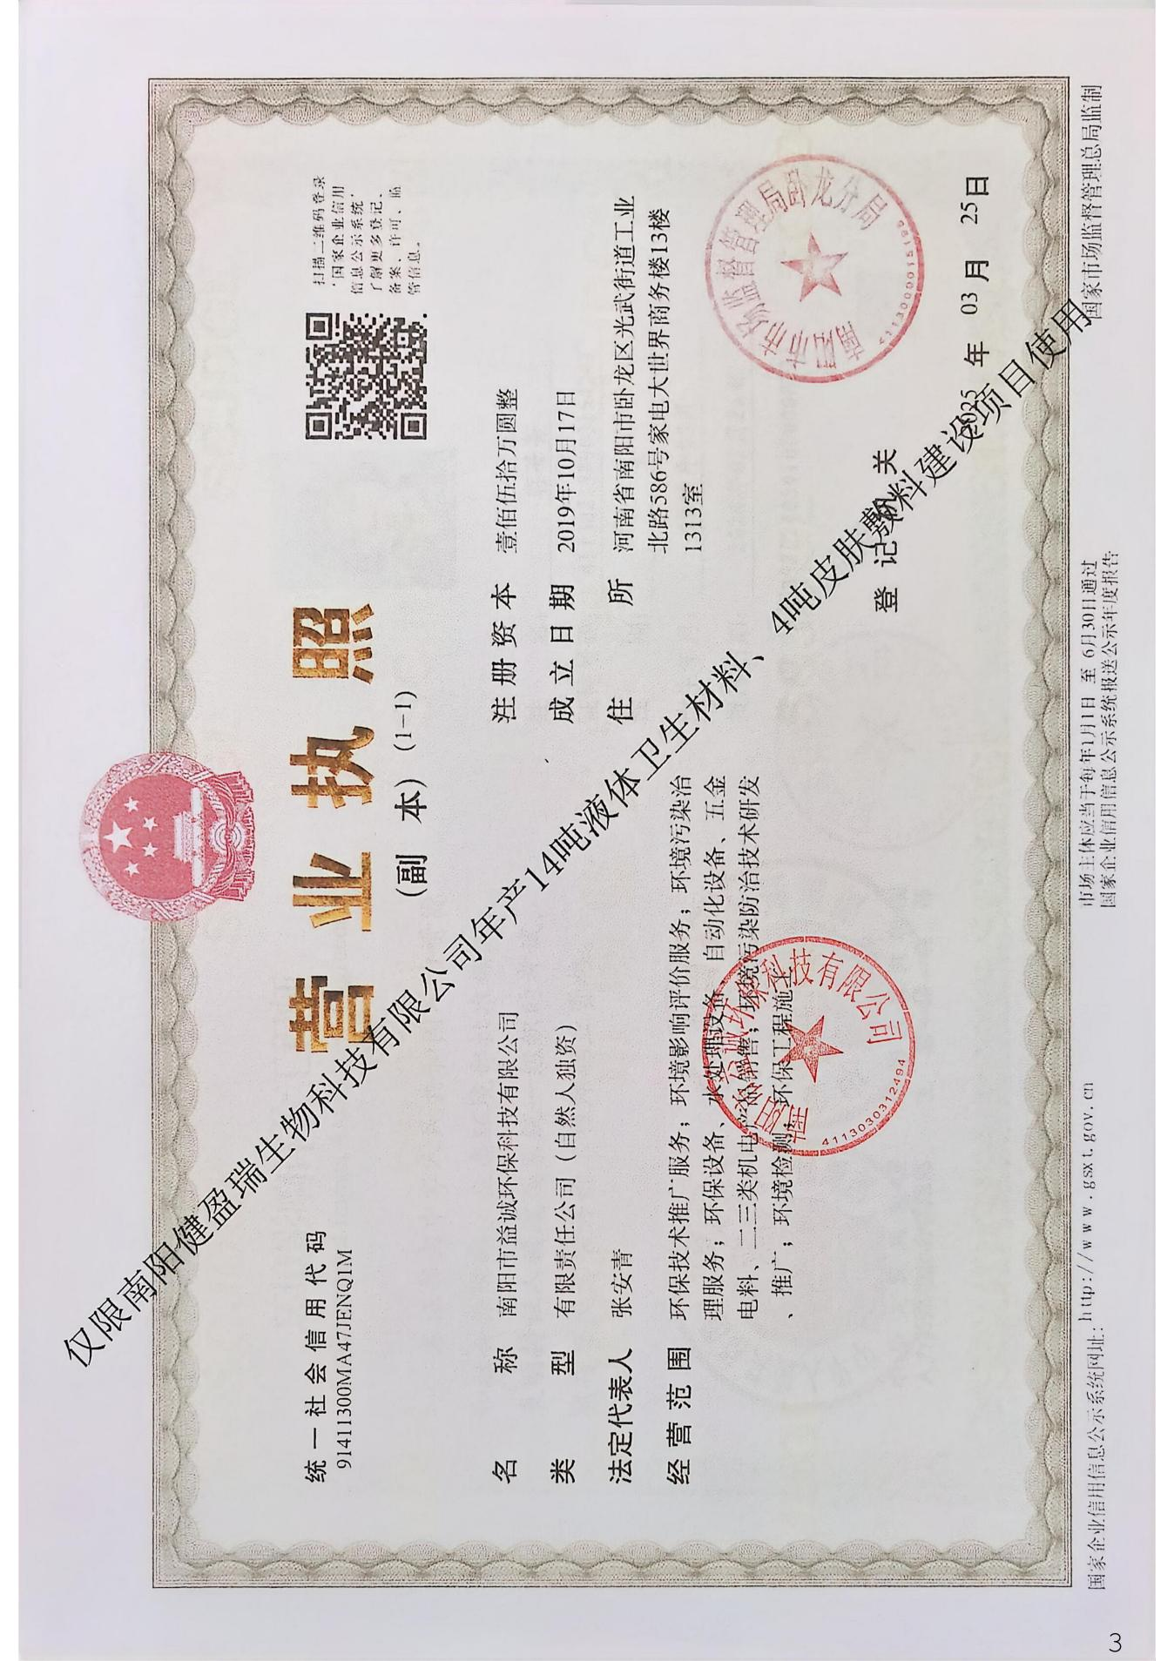
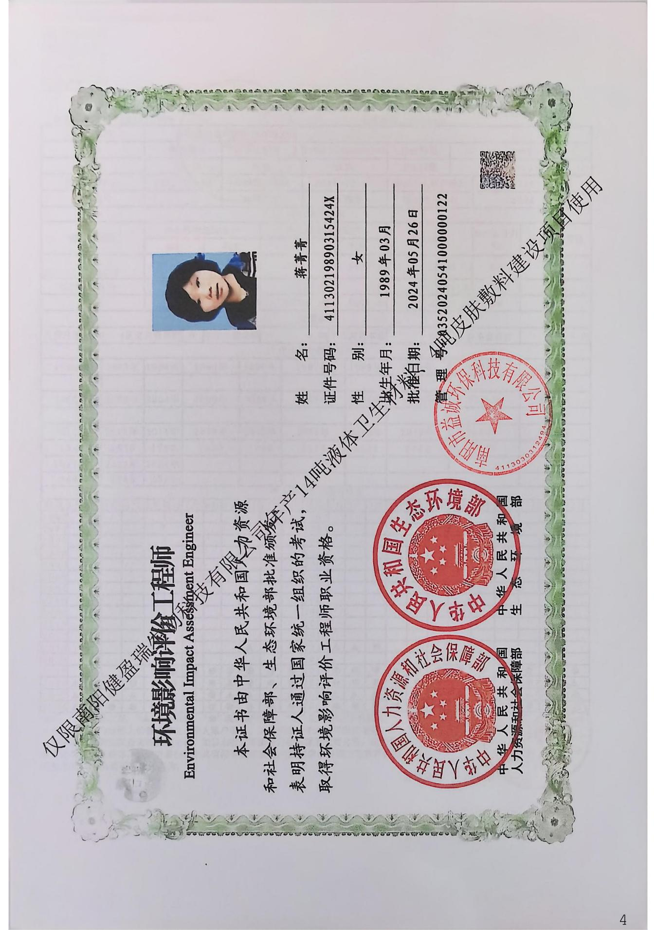
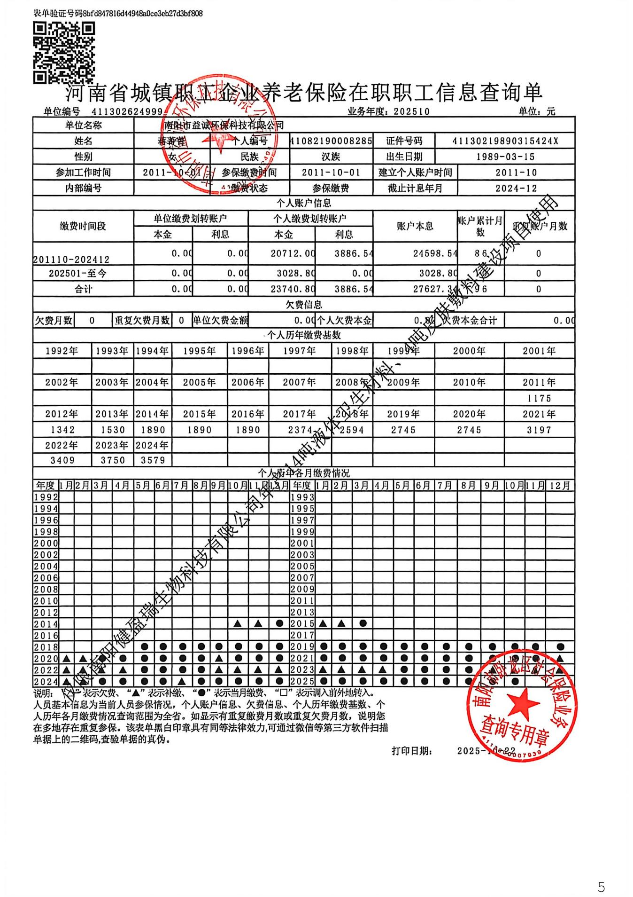
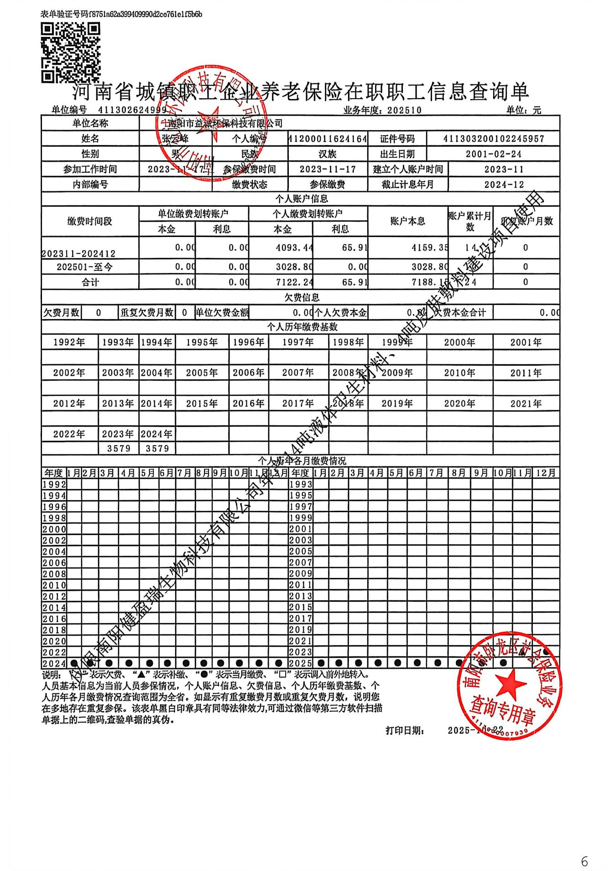
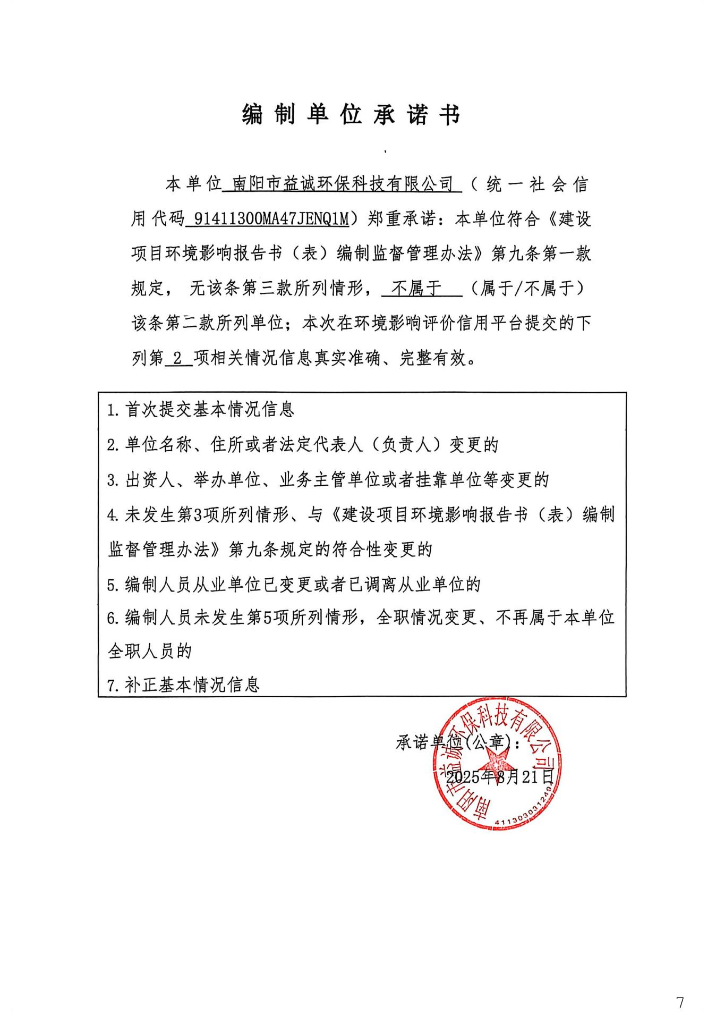
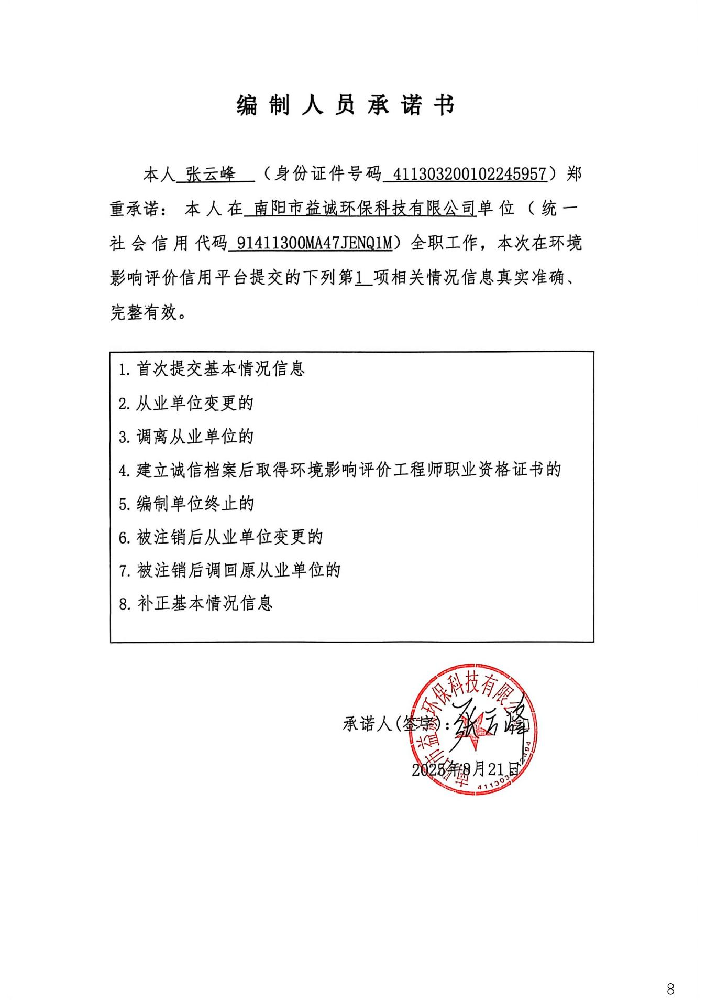
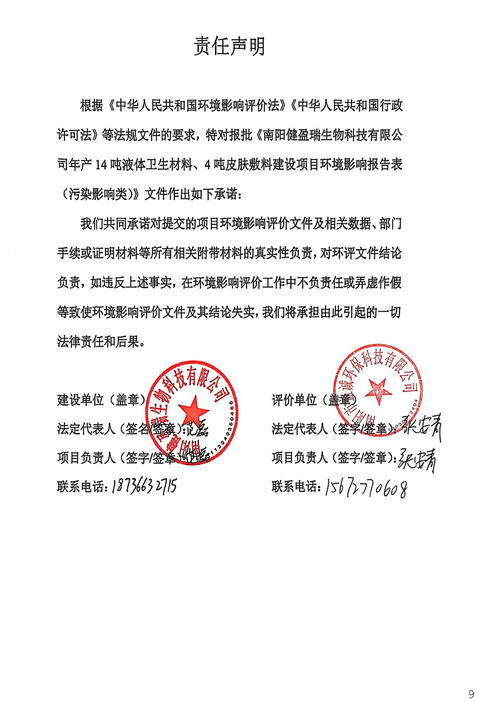
修改清单

序号 | 修改意见 | 修改情况
1 | 细化项目建设内容、生产车间内部布局及生产线设置分析；细化产品方案分析； | 见P46~49
2 | 细化生产工艺流程描述及产污环节分析，完善有机废气收集方式、处理措施及达标排放分析； | 见P57~62、P87~88
3 | 核实用排水环节及用排水量，完善水平衡图；细化各废水产生源强分析，结合近、远期排水方式，完善废水处理设施建设内容、规模、处理效率分析，明确废水达标排放或全部综合利用的可行性分析； | 见P53~55、P75~76、P78~81
4 | 核实各类固废废物产生环节、产生量，进一步明确废活性炭、废过滤棉、废包材等固废性质判断依据，并细化其厂内暂存方式以及最终处理处置去向合理性分析； | 见P92~98
5 | 细化项目与重污染天气重点行业绩效评级政策、南阳市“三线一单”生态环境准入清单更新成果、VOCs污染防治技术政策相符性分析； | 见P28~38、P43~44
6 | 完善营运期跟踪监测计划表、污染防治措施汇总表、环境保护措施监督检查清单及附图附件。 | 见P110~111、P115~118、附图、附件
7 | 其他 | 见文中下划线

目录
一、建设项目基本情况 1
二、建设项目工程分析 45
三、区域环境质量现状、环境保护目标及评价标准 64
四、主要环境影响和保护措施 74
五、环境保护措施监督检查清单 115
六、结论 119
附表 120
建设项目污染物排放量汇总表 120
附图：
附图1 项目地理位置图
附图2 项目生产车间总体平面布置图
附图3 项目周围环境敏感点分布情况示意图
附图4 项目在镇平县国土空间总体规划中的位置示意图
附图5 项目与河南南阳恐龙蛋化石群国家级自然保护区位置关系示意图
附图6 项目与镇平县赵湾水库饮用水水源保护区位置关系示意图
附图7 项目在镇平县先进制造业开发区发展规划中的位置示意图
附图8 项目在镇平县先进制造业开发区产业功能布局图中的位置示意图
附图9 项目在镇平县先进制造业开发区用地功能布局图中的位置示意图
附图10 项目在镇平县先进制造业开发区给水工程规划图中的位置示意图
附图11 项目在镇平县先进制造业开发区雨水工程规划图中的位置示意图
附图12 项目在镇平县先进制造业开发区电力工程规划图中的位置示意图
附图13 项目在镇平县先进制造业开发区污水工程规划图中的位置示意图
附图14 项目在河南省三线一单综合信息应用平台的位置图
附图15 项目四周厂界照
附图16 工程师现场照
附件：
附件1 委托书
附件2 备案证明
附件3 入驻证明
附件4 厂房租赁合同
附件5 检测报告（三圈[委]检字 第2507-032号）
附件6 营业执照
附件7 法人身份证

一、建设项目基本情况
建设项目名称 | 南阳健盈瑞生物科技有限公司  年产14吨液体卫生材料、4吨皮肤敷料建设项目
项目代码 | 2507-411324-04-01-306540
建设单位联系人 | 范磊 | 联系方式 | 18736632715
建设地点 | 南阳市镇平县（先进制造业开发区）  雪枫街道建设大道东段临近三岔路南侧223号
地理坐标 | （112度16分24.251秒，33度2分16.347秒）
国民经济  行业类别 | C2770卫生材料及医药用品制造 | 建设项目行业类别 | 二十四、医药制造业-49、卫生材料及医药用品制造277“卫生材料及医药用品制造（仅组装、分装的除外）；含有机合成反应的药用辅料制造；含有机合成反应的包装材料制造”
建设性质 | ☑新建（迁建）  □改建  □扩建  □技术改造 | 建设项目  申报情形 | ☑首次申报项目  □不予批准后再次申报项目  □超五年重新审核项目  □重大变动重新报批项目
项目审批  备案部门 | 镇平县发展和改革委员会 | 项目审批  备案文号 | 2507-411324-04-01-306540
总投资（万元） | 300 | 环保投资（万元） | 40.5
环保投资占比 | 13.5% | 施工工期 | 1个月
是否开工建设 | ☑否  □是： | 用地面积（m²） | 1500
专项评价设置情况 | 根据生态环境部印发的《建设项目环境影响报告表编制技术指南》（污染影响类）（试行），确定本项目不设置专项评价。  表1-1 专项评价设置原则一览表
  专项评价类别 | 设置原则 | 项目情况
  大气 | 排放废气含有毒有害污染物¹、二噁英、苯并[a]芘、氰化物、氯气且厂界外500米范围内有环境空气保护目标²的建设项目 | 项目排放废气主要为非甲烷总烃，不属于名录中有毒有害污染物、二噁英、苯并[a]芘、氰化物、氯气，因此，项目不设置大气专项评价。
  地表水 | 新增工业废水直排建设项目（槽罐车外送污水处理厂的除外）；新增废水直排的污水集中处理厂 | 本项目营运期职工生活污水经化粪池（容积10m³，三防措施）处理后经厂区污水总排放口排入市政污水管网进入镇平县污水处理中心进一步处理达标后排入西三里河，纯化水浓水、保洁废水和设备清洗废水经厂区一体化污水处理设施（处理工艺：絮凝沉淀，处理能力：0.5m³/d）处理后经厂区污水总排放口排入市政污水管网进入镇平县污水处理中心进一步处理达标后排入西三里河，因此，项目不设置地表水专项评价。
  环境风险 | 有毒有害和易燃易爆危险物质存储量超过临界量³的建设项目 | 项目属于医药制造业，且本项目危险物质存储量未超过临界量，因此项目不设置环境风险专项评价。
  生态 | 取水口下游500米范围内有重要水生生物的自然产卵场、索饵场、越冬场和洄游通道的新增河道取水的污染类建设项目 | 项目由市政供水管网供水，不设置生态专项评价。
  海洋 | 直接向海排放污染物的海洋工程建设项目 | 本项目不涉及
  备注：1.废气中有毒有害污染物指纳入《有毒有害大气污染物名录》的污染物（不包括无排放标准的污染物）。
  2.环境空气保护目标指自然保护区、风景名胜区、居住区、文化区和农村地区中人群较集中的区域。
  3.临界量及其计算方法可参考《建设项目环境风险评价技术导则》（HJ 169-2018）附录B、附录C。
规划情况 | 1.《镇平县产业集聚区发展规划（2009-2020）》，文号：豫发改工业〔2010〕2023号，已到期；  2.《镇平县产业集聚区发展规划调整方案（2015—2020年）》，文号：豫发改工业〔2012〕2359号，已到期；  3.《镇平县先进制造业开发区发展规划（2022-2035）》编制中
规划环境影响评价情况 | 规划环评名称：《镇平县先进制造业开发区发展规划（2022-2035）环境影响报告书》，审查文号：豫环函〔2024〕128号
规划及规划环境影响评价符合性分析 | 镇平县产业集聚区位于镇平县城西北区域，是河南省政府首批确认的重点发展和对外开放的产业集聚区。该产业集聚区于2010年已由河南省发展和改革委员会以豫发改工业〔2010〕2035号文给予批复，批复总面积16.4km²，批复主导产业为机电制造、针纺织和玉雕产业，批复规划时间为2019—2020年；该规划环境影响报告书于2010年10月22日通过河南省环境保护厅的审查（豫环审〔2010〕247号）。  2012年以来，按照省政府统一安排，为充分利用国家土地利用总体规划完善后续工作的契机，扩大产业集聚区后续发展空间，一大批产业集聚区对已批复过的发展规划进行了调整，根据《河南省环境保护厅关于加快产业集聚区规划调整环境影响评价工作的通知》（豫环文〔2013〕51号），全省确定了三批共126个产业集聚区规划调整方案，镇平县产业集聚区是其中之一。根据河南省发展和改革委员会于2012年12月13日对镇平县产业集聚区规划调整方案的批复（豫发改工业〔2012〕2359号），调整后规划总面积19.8平方公里：沿宁西铁路、规划207国道、九曲河和赵河生态绿化廊道，规划建设两个公共设施服务中心，机电、玉雕、仓储物流、综合产业和综合生活园区，形成“两心、四廊、四片、多园”的空间结构；该规划环境影响报告书于2016年11月8日通过镇平县环境保护局的审查（宛镇环审〔2016〕79号）。  2020年4月，河南省产业集聚区联席会议办公室印发《2020年河南省推进产业集聚区高质量发展工作方案》（以下简称《工作方案》），《工作方案》指出：各产业集聚区根据批复的市规划纲要，抓紧开展总体发展规划研究和编制工作。原《镇平县产业集聚区发展规划（2019-2020）》于2020年底到期，为落实河南省发改委有关开发区的开发建设，镇平县在原有产业集聚区范围基础上对开发区范围进行整合（豫发改工业函〔2022〕23号），根据豫发改工业函〔2022〕23号的整合要求，整合后规划名称发生变化，为《镇平县先进制造业开发区发展规划（2022-2035）》，目前新规划正在编制中，本次评价引用《镇平县先进制造业开发区发展规划（2022-2035）环境影响报告书》进行分析和评价。  1.《镇平县先进制造业开发区发展规划（2022-2035）》规划符合性分析  （1）规划范围  四至边界：本次规划范围为经省政府同意并批复的镇平县先进制造业开发区整合后的四至边界，总面积12.04km²。共分三个片区，片区1（铁路北片区）：东至航天大道，西至玉龙路，南至宁西铁路，北至S330、北环路，边界规模605.57公顷；片区2（铁路南片区）：东至航天大道、天工路，西至玉源路，南至南外环路，北至杏山大道，边界规模451.70公顷；片区3（东部片区）：东至东外环路，西至东三里河，南至平安大道，北至建设大道，边界规模146.77公顷。  （2）规划时限  规划期限为2022—2035年，近期至2025年，远期至2035年。  （3）发展定位  结合镇平县实际，未来开发区将成为中部地区重要的装备制造基地、豫西南绿色食品加工产业园、豫西南重要的非金属制品产业基地。  （4）功能结构  结合开发区的功能要求和产业布局，本着统筹兼顾、综合协调的原则确定了“一轴一心七组团”的空间结构。  一轴：即产业发展轴。规划沿玉都大道串联各个产业园区，结合便利交通优势，形成县城开发区优势明显、特色突出的产业发展轴；同时，对接周边县市发展，形成差异发展优势，避免同类竞争，提升园区持续发展竞争力。  一心：即县城开发区综合服务中心。在建设大道以北、玉都大道以东，结合现状规划一处综合服务中心，安排科研中心、便民服务中心、商务办公、商业金融站等重要功能性用地，形成园区功能核心。  七组团：即开发区根据不同的功能需求和工业门类的需求，以及用地内自然条件与交通设施的分割，将开发区划分成六大功能分区，即新型建材产业园、玉石智谷产业园、优质提升园区、高端装备制造产业园、绿色食品产业园、医药健康产业园、产城融合区。  （5）功能分区  开发区形成以新型建材产业园、高端装备制造产业园、绿色食品产业园、玉石智谷产业园和医药健康产业园五个主要园区，配套产城融合区和优化提升产业园（现状建成为主），形成“5+2”的区中园布局。做强主导、培育现代新兴，突出镇平特色；重点发展新型建材、方便食品制造、新型电子元器件及装备制造，淘汰落后产能。支持传统玉文化、纺织针织品牌建设。积极发展现代服务业、培育高端服务业，推进创新转型。  （6）开发区片区主导产业  1.开发区北区（片区1）以新型建材+玉雕加工展销+高端装备制造为主  空间范围：宁西铁路以北，航天大道以西，玉龙路以东，省道330以南。  建设规模：605.57公顷。  发展导向：其中新型建材产业园包括：装饰建材、绿色建材、装饰设计、建筑新材料研发，以新型建材为引领，优化现有纺织、机电、食品产业。将污染较为严重的建材、石雕产业等逐步迁出，建设高端研发玉雕展销。高端装备制造产业园以光电、半导体元器件制造为主，延伸相应设备制造。现状纺织服装产业重点支持培育新奥针织、华新地毯等企业产品向“精细化、工艺化”发展。培育形成集服装地毯流行趋势、纺织新材料、流行面料和服装地毯品牌等于一体的设计平台。  2.开发区南区（片区2）以高端装备制造和现代服务+绿色食品加工+现代物流园为主  空间范围：宁西铁路以南，航天大道以西，玉缘路以东，沪陕高速以北。  建设规模：451.70公顷。  发展导向：培育总部经济、商务服务、研发设计、营销管理、科技推广及技术服务、职业教育、金融信息等新型功能；适度布局产业链的高端制造、广告印刷与包装、玉雕文化研发生产、模具模版设计制造等制造产业。  依托沪陕高速出站口，想念食品厂为依托，在沪陕高速两侧建设食品产业园和物流园区，服务于县域的生活物流。支持想念做大做强，发挥其龙头作用，带动优质小麦、优质蔬菜、优质花生等农业产业提质增效、规模发展。  3.东部医药健康产业园（片区3）  空间范围：将军路以东、平安大道以北、建设大道以南，东至东外环路外800米左右。  建设规模：146.77公顷。  发展导向：现状开发区内部大部分为二类工业，交通方面开发区位于城区北侧，现状高速口位于城区南侧，易造成货运车辆穿城。并且产业方面主城区东侧已有部分医药、食品等产业分布。围绕药品、妆品、艾制品三品，以医药健康产业园为载体，推动落实利欣中药柴胡全产链、宛艾科技园、美妆产业园等重大项目。支持利欣制药等医药健康企业在巩固中药材种植－中成药生产、研发－药品配送的产业链条基础上，开展产学研合作，加强新产品研发，增品种、提品质、创品牌，提升产值规模，并可以承接南阳市产业以及从开发区退出的二类工业。  （7）开发区基础设施规划及现状建设情况  具体内容见下表。  表1-2 开发区基础设施规划及现状建设情况一览表  （8）规划符合性分析  本项目属于医药制造业，项目位于南阳市镇平县（先进制造业开发区）雪枫街道建设大道东段临近三岔路南侧223号，经对照镇平县先进制造业开发区发展规划，项目选址属于规划中的医药健康产业园（现代中药、中药保健、针剂生产）（见附图5），用地性质为工业用地，本项目生产产品类型为抑菌液以及抑菌膏，不属于园区规划的主导产业，也不属于禁止和限制入驻产业，且本项目已取得镇平县先进制造业开发区管理委员会出具的入驻证明，因此本项目建设符合镇平县先进制造业开发区规划要求。  2.《镇平县先进制造业开发区发展规划（2022-2035）环境影响报告书》符合性分析  2.1、项目与镇平县先进制造业开发区差别化环境准入条件符合性分析详见下表。  表1-3 项目与镇平县先进制造业开发区差别化环境准入条件符合性分析  综上所述，本项目建设符合《镇平县先进制造业开发区发展规划（2022-2035）环境影响报告书》中镇平县先进制造业开发区差别化环境准入条件要求。  2.2、项目与镇平县先进制造业开发区环境准入负面清单符合性分析详见下表。  表1-4 项目与镇平县先进制造业开发区环境准入负面清单符合性分析  综上所述，本项目建设符合《镇平县先进制造业开发区发展规划（2022-2035）环境影响报告书》中镇平县先进制造业开发区环境准入负面清单要求。  3.项目与河南省生态环境厅关于《镇平县先进制造业开发区发展规划（2022-2035）环境影响报告书》的审查意见（豫环函〔2024〕128号）的相符性分析  表1-5 项目与河南省生态环境厅关于《镇平县先进制造业开发区发展规划（2022-2035）环境影响报告书》的审查意见（豫环函〔2024〕128号）相符性分析一览表  综上所述，本项目建设符合河南省生态环境厅关于《镇平县先进制造业开发区发展规划（2022-2035）环境影响报告书》的审查意见（豫环函〔2024〕128号）要求。
  类别 | 规划建设内容 | 现状建设情况 | 项目周边基础设施配套建设情况
  给水工程 | 水厂：依托马岗水厂、石佛寺水厂、五里岗水厂和南水北调水厂联合供水，合计供水能力19万吨/日，配水管网连通，形成多水源供水的格局。  规模：用水量3.2万吨/天。  水源：地表水、南水北调工程。  管网：推进中水回用工程，实施分质供水。规划建设两套供水系统：“生产—消防”“生活—生产—消防”给水系统。供水管网管径为DN300~DN600。 | 水厂：依托马岗水厂、石佛寺水厂、五里岗水厂和南水北调水厂联合供水，合计供水能力19万吨/日，配水管网连通，形成多水源供水的格局。规模：用水量3.2万吨/天。水源：地表水、南水北调工程。  管网：推进中水回用工程，实施分质供水。规划建设两套供水系统：“生产—消防”“生活—生产—消防”给水系统。供水管网管径为DN300~DN600。 | 项目区目前供水管网尚未建成，近期，厂区用水由自备井供给，远期，依托市政供水系统供给
  雨水工程 | 雨水由雨水管网系统收集后，按照“就近分散”的原则，自流排入就近的河网水体。规划雨水管径为DN600~DN1800 | 开发区部分道路两侧建设有雨水管网或雨水暗渠，雨水通过收集就近排入附近的地表水体 | 项目区目前雨水管网尚未配套建成，项目区地势为北高南低，  近期：项目厂区雨水由厂区雨水总排口向南流入淇河，汇入赵河。远期，待雨水管网配套建成后，厂区雨水经雨水管网向西排入五里河，汇入赵河，可以满足项目雨水排放需求
  污水工程 | 从现状出发，以总体规划为依据，结合排水专项规划、考虑城镇的发展，按远期规划污水管网，统一布置，分期实施。生产废水、生活污水及经预处理后工业污水排入污水管网，由污水管网系统统一收集后集中排放至污水处理厂，一部分污水经进一步处理为符合要求的中水，重新经中水管道输送至工业区利用，实现污水资源再利用；另一部分处理达标后排入下游水体。保留原污水管网，新建污水管网沿道路敷设，污水管径DN400~DN1000。 | 镇平县污水处理中心用地面积5.7公顷。日处理规模8万吨/日，其中再生水2万吨/日，主要服务于老城区。出水水质标准为《城镇污水处理厂污染物排放标准》（GB18918—2002）中一级A标准，目前污水管网铺设至涅阳路 | 厂区污水由污水总排口排入涅阳路，之后经过五里河东侧管径为1200的污水管网，最后经G312国道管径为1200的污水管网进入镇平县污水处理中心。涅阳路、五里河东侧以及G312国道处污水管网已铺设完成，且与镇平县污水处理中心衔接，可以满足项目污水排放需求
  供电工程 | 开发区内共有5座变电站，其中现状保留2座，为雪枫变（220kv）和涅阳变（110kv）；新建2座为三里河变（110kv）、郑坡变（110kv）；改建1座为新城变（110kv）。 | 现设有雪枫变（220kv）、涅阳变（110kv）、徐桥变（110kv）、袁营变（110kv）、新城变（110kv） | 本项目由新城变（110kv）供电，可满足用电需求
  管控类型 |  | 管控要求 |  | 本项目情况 | 符合性
  基本要求 | 空间布局约束 | 禁止开发建设活动 | 1.禁止新建与园区主导产业不相符或不在园区规划发展产业链上的“两高”项目；入驻的“两高”项目必须符合主导产业或在园区规划产业链上；  2.禁止新建、改扩建与园区主导产业不相符的重污染或国家、省绩效分级重点行业项目；  3.禁止新建集中电镀项目（配套电镀工序企业除外*），入驻电镀项目需满足《河南省电镀建设项目环境影响评价文件审查审批原则要求（试行）》；  4 、禁止新建含化学合成的化工项目及产品； | 1.本项目属于医药制造业，不属于“两高”项目；  2.本项目生产产品类型为抑菌液以及抑菌膏，虽不属于园区规划的主导产业，但也不属于重污染项目以及国家、省绩效分级重点行业项目；  3.本项目不涉及电镀，不属于集中电镀项目；  4.本项目不属于含化学合成的化工项目； | 本项目不属于禁止开发项目
  基本要求 | 空间布局约束 | 限制开发建设活动 | 限制《产业结构调整指导目录（2024年本）》中限制类项目； | 项目不属于《产业结构调整指导目录（2024年本）》中限制类项目。 | 本项目不属于限制类项目
  基本要求 | 空间布局约束 | 不符合规划园区空间布局的退出要求 | 现有化工项目，限制新增发展用地，污染物排放总量只降不增；允许在厂内通过技术改造、改建等进一步提升现有的清洁生产水平或逐步转变产品结构，发展与园区主导产业形成补链或配套的项目；禁止新增或扩建含化学合成的化工项目及产品产能，禁止增加新的含化学合成的化工产品种类； | 项目不属于化工项目。 | 本项目不属于不符合规划园区布局的项目
  基本要求 | 污染物排放管控 | 现有源提标升级改造 | 鼓励现有属于国家、省环保绩效分级重点行业项目按照地方管理文件要求开展提标升级改造工作，废气污染物排放逐步达到特别排放限值； | 本项目不涉及。 | 相符
  基本要求 | 污染物排放管控 | 新增源等量或倍量替代 | 新建、扩建项目新增废气总量控制因子实施污染物倍量替代削减；  新建、扩建项目新增废水总量控制因子实施污染物等量替代削减； | 项目废气总量控制因子非甲烷总烃实施污染物倍量替代削减；项目废水总量控制因子COD、NH₃-N实施污染物等量替代削减。 | 相符
  基本要求 | 污染物排放管控 | 新增污染源排放标准限值 | 新建符合园区主导产业或产业链发展要求的国家、省环保绩效分级重点行业项目需满足国家、地方污染物排放标准要求； | 经比对《重污染天气重点行业应急减排措施制定技术指南（2020年修订版）》以及《河南省重污染天气重点行业应急减排措施制定技术指南》（2024年修订版），项目不属于其中的重点行业，符合通用行业基本要求。 | 相符
  基本要求 | 污染物排放管控 | 污染物排放环保绩效水平准  入 | 入园的新建、扩建金属表面处理及热处理加工、商砼（沥青）搅拌站环保绩效分级需达到A级绩效水平，改建项目达到B级绩效水平； | 项目不属于金属表面处理及热处理加工、商砼（沥青）搅拌站等行业，符合通用行业基本要求。 | 相符
  基本要求 | 环境风险防控 | 用地环境风险防控 | 1.对列入疑似污染地块名单的地块，未经土壤污染状况调查确定为未污染地块的，不得进入用地程序；  2.已污染地块，应当依法开展土壤污染状况调查、治理与修复，符合规划利用土地性质土壤环境质量要求后，方可进入用地程序； | 项目厂区用地不属于疑似污染地块、已污染地块。 | 相符
  基本要求 | 环境风险防控 | 企业环境风险防控 | 1.禁止生产、使用《危险化学品目录》中的剧毒化学品；  2.禁止建设采用国家重点监管的危险化工工艺项目； | 1.本项目不生产和使用《危险化学品目录》中的剧毒化学品；  2.本项目不属于国家重点监管的危险化工工艺项目。 | 相符
  基本要求 | 资源利用效率 | 水资源利用效率要求 | 1.禁止入驻印染、制革等高耗水项目；  2.限制工业发展使用优质南水北调水源；  3.开发区中水回用率不低于30%； | 1.项目不属于印染、制革等高耗水项目；  2.项目用水来源于市政供水；  3.本项目不涉及。 | 相符
  基本要求 | 资源利用效率 | 地下水开采要求 | 禁止工业发展新增地下水开采量； | 项目用水来源于市政供水； | 相符
  其他方面 | 产业政策 | 鼓励类 | 1.鼓励园区市政基础设施项目、集中供热中心热电联产扩建项目；  2.鼓励属于《产业结构调整指导目录（2024年本）》中鼓励类项目、且环境影响较小的项目入驻； | 项目属于《产业结构调整指导目录（2024年本）》中允许类，在严格落实各项污染防治措施基础上预计对环境影响较小。 | 本项目不属于鼓励类
  其他方面 | 产业政策 | 限制类 | 1.《产业结构调整指导目录（2024 年本）》中限制类项目；  2.《产业发展与转移指导目录（2018年本）》中，中部地区引导逐步调整退出的产业； | 1.项目不属于《产业结构调整指导目录（2024 年本）》中限制类项目；  2.本项目不属于《产业发展与转移指导目录（2018年本）》中，中部地区引导逐步调整退出的产业。 | 本项目不属于限制类
  其他方面 | 产业政策 | 禁止类 | 1.禁止建设《河南省承接化工产业转移“禁限控”目录》（豫发改工业〔2022〕610号）中项目  2.禁止建设《产业结构调整指导目录（2023年本）》中淘汰类、限制类项目  3.《产业发展与转移指导目录（2018年本）》中，中部地区引导不再承接的产业  4.东部片区禁止入驻化学原料药、医药中间体等医药化工；根据高端装备制造产业链分析，高端装备制造产业链中的初级形态塑料及合成树脂制造属于国民经济中“化学原料和化学制品制造业”，因此建议禁止入驻该类项目；评价结合当地环境条件及行业发展情况，限制单纯新增发展平板玻璃、水泥等产能过剩项目； | 1.本项目不属于《河南省承接化工产业转移“禁限控”目录》（豫发改工业〔2022〕610号）中项目；  2.本项目属于《产业结构调整指导目录（2024年本）》中允许类项目，不属于淘汰类、限制类项目；  3.本项目不属于《产业发展与转移指导目录（2018年本）》中，中部地区引导不再承接的产业；  4.本项目不属于化学原料和化学制品制造业、平板玻璃、水泥等产能项目。 | 本项目不属于禁止类
  其他方面 | 生产规模和工艺装备水平 |  | 1.入园项目必须达到国内同行业领先水平或具备国际先进水平；  2.入园企业建设规模应符合国家相关行业准入条件中的经济、产品规模和生产工艺、污染治理、污染物排放的相关要求； | 项目达到国内同行业领先水平；项目生产工艺、污染防治措施及污染物排放满足相关标准要求。 | 相符
  其他方面 | 清洁生产 |  | 1.应选择使用原料和产品为环境友好型的项目，避免园区大规模建设造成的不良辐射效应，诱使国家明令禁止项目在园区周边出现；  2.入园项目在单位产品水耗、能耗、污染物排放量等清洁生产指标应达到国内同类行业先进水平；  3.按照循环经济发展之路，评价建议能够与园区定位发展产业形成良好循环经济链条的项目可优先入园； | 预计项目清洁生产可达到国内先进水平。 | 相符
  其他方面 | 土地利用 |  | 1.入园项目投资强度满足《工业项目建设用地控制指标》的要求和《河南省人民政府办公厅关于实施开发区土地利用综合评价促进节约集约高效用地的意见》（豫政办〔2023〕13号）文件要求；  2.入园项目用地必须符合园区土地利用规划要求；  3.入园项目必须符合园区产业布局要求； | 1.本项目投资强度满足《工业项目建设用地控制指标》的要求和《河南省人民政府办公厅关于实施开发区土地利用综合评价促进节约集约高效用地的意见》（豫政办〔2023〕13号）文件要求；  2.本项目符合园区土地利用规划要求；  3.本项目符合园区产业布局要求； | 相符
  注：*配套电镀企业是指电镀加工只是企业生产流程中的一道工序。
  管控类型 | 管控要求 | 本项目情况 | 符合性
  空间布局约束 | 1.禁止投资建设《产业结构调整指导目录（2024年本）》中淘汰类、限制类项目；  2.禁止新建、扩建单纯新增产能的钢铁、电解铝、水泥、平板玻璃、煤化工（甲醇、合成氨）、焦化、铝用炭素、耐火材料制品、砖瓦窑、铅锌冶炼（含再生铅）等高耗能、高排放和产能过剩的产业项目；  3.禁止建设任何燃煤、燃重油设施；  4.评价结合医药健康产业园的特点，认为东部医药健康产业园总体发展方向是合理的，建议禁止发展化学原料药、医药中间体等医药化工；根据高端装备制造产业链分析，高端装备制造产业链中的初级形态塑料及合成树脂制造属于国民经济中“化学原料和化学制品制造业”，因此建议禁止入驻该类项目；评价结合当地环境条件及行业发展情况，限制单纯新增发展平板玻璃、水泥等产能过剩项目；  5.禁止建设冶金、钢铁、铁合金、制浆造纸、制革及毛皮鞣制项目；  6.禁止建设生产和使用高VOCs含量的溶剂型涂料、油墨、胶粘剂等项目；  7.禁止生产、使用《危险化学品目录》中的剧毒化学品；禁止引入农药中间体及原料药等涉及毒性较强且具有持久性、积累性影响的化学品使用或生产项目；  8.禁止引进与园区主导产业不相符的重污染项目；  9.园区严格控制“两高”项目准入，不符合园区主导产业或不在园区规划发展产业链上的“两高”项目禁止入园发展；同时，污染物排放总量不能满足区域总量替代削减方案的“两高”项目也不得入园发展；  10.允许符合园区准入及环境保护要求、污染物控制要求、风险管控要求、资源开发管控要求的配套产业入驻 | 1.本项目属于《产业结构调整指导目录（2024年本）》中允许类项目，不属于《产业结构调整指导目录（2024年本）》中淘汰类、限制类项目；  2.本项目不属于新增产能的钢铁、电解铝、水泥、平板玻璃、煤化工（甲醇、合成氨）、焦化、铝用炭素、耐火材料制品、砖瓦窑、铅锌冶炼（含再生铅）等高耗能、高排放和产能过剩的产业项目；  3.本项目不涉及；  4.本项目不属于化学原料药、医药中间体等医药化工、平板玻璃、水泥等产能过剩项目，不涉及高端装备制造产业链中的初级形态塑料及合成树脂制造，平板玻璃、水泥等产能项目；  5.本项目不属于冶金、钢铁、铁合金、制浆造纸、制革及毛皮鞣制项目；  6.本项目不属于生产和使用高VOCs含量的溶剂型涂料、油墨、胶粘剂等项目；  7.本项目不涉及生产、使用《危险化学品目录》中的剧毒化学品，不属于引入农药中间体及原料药等涉及毒性较强且具有持久性、积累性影响的化学品使用或生产项目；  8.本项目属于医药制造业；不属于与园区主导产业不相符的重污染项目；  9.本项目不属于“两高”项目；  10.本项目符合园区准入及环境保护要求、污染物控制要求、风险管控要求、资源开发管控要求。 | 相符
  污染物排放管控 | 1.禁止入园项目排水直接入河；  2.禁止园区集中供热中心生物质锅炉掺烧煤炭、垃圾、工业固体废物等其他物料；  3.VOCs废气采用活性炭吸附工艺的，活性炭碘值选择不符合要求、更换不及时的，或治理设施设计不符合《吸附法工业有机废气治理工程技术规范》标准要求的，也认定为低效治理设施；VOCs废气采用RCO或RTO技术的，其治理设施设计不符合《催化燃烧法工业有机废气治理工程技术规范》《蓄热燃烧法工业有机废气治理工程技术规范》相关标准要求的，也认定为低效治理设施；  4.入园的新建、扩建金属表面处理及热处理加工、商砼（沥青）搅拌站环保绩效分级需达到A级绩效水平，改建项目达到B级绩效水平 | 1.本项目营运期职工生活污水经化粪池（容积10m³，三防措施）处理后经厂区污水总排放口排入市政污水管网进入镇平县污水处理中心进一步处理达标后排入西三里河，纯化水浓水、保洁废水和设备清洗废水经厂区一体化污水处理设施（处理工艺：絮凝沉淀，处理能力：0.5m³/d）处理后经厂区污水总排放口排入市政污水管网进入镇平县污水处理中心进一步处理达标后排入西三里河；  2.本项目不涉及；  3.本项目VOCs废气治理采用二级活性炭吸附工艺，活性炭碘值选择符合要求，治理设施设计符合《吸附法工业有机废气治理工程技术规范》标准要求；  4.本项目不属于金属表面处理及热处理加工、商砼（沥青）搅拌站等行业 | 相符
  环境风险防控 | 1.禁止建设大中型危险化学品库（库房或货场总面积大于550平方米的）；  2.各企业加强分区防渗措施；  3.禁止集中电镀企业、含化学合成的化工项目（单纯物理分离、物理提纯、混合、分装的除外）入驻； | 1.本项目不涉及；  2.企业应加强分区防渗措施；  3.本项目不属于集中电镀、含化学合成的化工项目； | 相符
  资源开发管控 | 1.禁止新建项目开采地下水；  2.禁止投资建设列入禁止用地目录、限制用地目录的项目；  3.入园项目投资强度需满足《工业项目建设用地控制指标》的要求和《河南省人民政府办公厅关于实施开发区土地利用综合评价促进节约集约高效用地的意见》（豫政办〔2023〕13号）文件要求，否则禁止入园 | 1.本项目用水由市政供水系统供给，不涉及开采地下水；  2.本项目不属于列入禁止用地目录、限制用地目录的项目；  3.本项目投资强度满足《工业项目建设用地控制指标》的要求和《河南省人民政府办公厅关于实施开发区土地利用综合评价促进节约集约高效用地的意见》（豫政办〔2023〕13号）文件要求； | 相符
  审查意见要求 | 本项目情况 | 相符性
  一、开发区的基本情况  镇平县先进制造业开发区包括三个片区，主导产业为非金属矿物制品、绿色食品、高端装备制造。根据《河南省人民政府办公厅关于公布河南省开发区四至边界范围的通知》（豫政办〔2023〕26号）确定四至边界范围，片区1：东至航天大道，西至玉龙路，南至宁西铁路，北至S330、北环路；片区2：东至航天大道、天工路，西至玉缘路，南至南外环路，北至杏山大道；片区3：东至东外环路，西至东三里河，南至平安大道，北至建设大道。规划建设用地面积1204.04公顷。 | 本项目位于南阳市镇平县（先进制造业开发区）雪枫街道建设大道东段临近三岔路南侧223号，位于南阳市镇平县先进制造业开发区规划范围内的片区3，本项目属于医药制造业。 | 相符
  二、对《报告书》的总体意见  审查小组认为，《报告书》基础资料较翔实，采用的技术路线与方法适当，提出了规划优化调整建议和减缓不良环境影响的对策措施，评价结论总体可信，可作为规划优化调整和实施的依据。 | 本项目不涉及。 | 相符
  三、对规划优化调整和实施的意见  （一）坚持绿色低碳高质量发展。规划应贯彻生态优先、绿色低碳、集约高效的绿色发展、协调发展理念，根据国家和我省发展战略，以环境质量改善为核心，进一步优化开发区的产业结构、发展规模、用地布局等，做好与生态环境分区管控成果的协调衔接，实现绿色低碳高质量发展目标。  （二）加快推进产业转型。开发区应遵循循环经济理念，积极推进产业技术进步和循环化改造；入区新、改、扩建项目应实施清洁生产，生产工艺、设备、污染治理技术以及单位产品能耗、物耗、污染物排放和资源利用率均需达到同行业国内先进水平，确保产业发展与生态环境保护相协调。  （三）优化空间布局，严格空间管控。进一步加强与国土空间规划的衔接，保持规划之间协调一致；做好规划控制和生态隔离带建设，落实河南南阳恐龙蛋化石群国家级自然保护区的保护要求，确保产业布局与生态环境保护、人居环境安全相协调。  （四）强化减污降碳协同增效。根据国家和我省关于挥发性有机物、工业炉窑等大气和水、土壤污染防治相关要求，严格执行相关行业污染物排放标准及特别排放限值；加强重金属污染物管控，严格执行污染物排放总量控制制度，主要污染物新增排放量应做到“等量或倍量替代”。结合碳达峰目标，强化碳评价及减排措施，确保区域环境质量持续改善。  （五）严格落实建设项目入驻要求。严格落实《报告书》提出的生态环境准入要求，强化区内企业污染物排放控制，严格落实排污许可制度。鼓励符合开发区功能定位、主导产业、国家产业政策鼓励类项目入驻。开发区内历史遗留、手续齐全的化工企业保持现状，禁止扩产，仅允许以现状为基础进行内部挖潜（环保节能改造、安全设施改造等）。  （六）加快环境基础设施建设。建设完善集中排水、供气、供水等基础设施，加快推进开发区中水回用工程建设，确保企业外排废水全部有效收集，并提高水资源利用率，减少废水排放。积极实施集中供热管网建设，确保尽快实现集中供热。工业固体废物应依法依规分类收集、安全妥善处理处置，危险固废严格按照有关规定收集、贮存、转运、处置，确保100%安全处置。  （七）建立健全生态环境监管体系。统筹考虑污染防治、生态恢复与建设、环境风险防范，建立健全区域日常环境管理、环境风险防控体系和联防联控机制，提升环境风险防控和应急响应能力，保障区域生态环境安全。定期开展环境空气、地表水、地下水、土壤等环境要素监测，健全大气污染物自动监测体系，做好长期跟踪监测与管理，并根据监测评估结果适时优化调整规划。  （八）严格落实规划环评要求。根据《报告书》和审查意见要求，按期完成现有生态环境问题整改，作为入区建设项目环境准入的重要依据。在规划实施过程中，严格按照《规划环境影响评价条例》要求开展环境影响跟踪评价。规划发生重大调整或者修订时应重新进行环境影响评价。 | 1、本项目不涉及；  2.本项目为新建项目，项目实施清洁生产，且生产工艺、设备、污染治理技术以及单位产品能耗、物耗、污染物排放和资源利用率均需达到同行业国内先进水平；  3.本项目为新建项目，项目位于南阳市镇平县（先进制造业开发区）雪枫街道建设大道东段临近三岔路南侧223号，距离河南南阳恐龙蛋化石群国家级自然保护区缓冲区边界最近直线距离约为5.866km，不在保护区范围内；  4.本项目为新建项目，项目建成后严格执行相关行业污染物排放标准及特别排放限值；加强重金属污染物管控，严格执行污染物排放总量控制制度，主要污染物新增排放量应做到“等量或倍量替代”。结合碳达峰目标，强化碳评价及减排措施，确保区域环境质量持续改善；  5.本项目属于医药制造业，项目建成后严格落实《报告书》提出的生态环境准入要求，强化区内企业污染物排放控制，严格落实排污许可制度；  6.本项目不涉及；  7.本项目不涉及；  8.本项目不涉及。 | 相符
  四、对拟入区建设项目环评的指导意见  拟入区的建设项目应结合规划环评意见做好环境影响评价工作，落实相关要求，加强与规划环评的联动，严格项目生态环境准入要求，重点开展工程分析、污染物允许排放量测算和生态环境保护措施的可行性论证等工作，强化环境监测和生态环境保护相关措施的落实。规划环评中协调性分析、环境现状、污染源调查等符合要求的资料可供建设项目环评共享，项目环评相应评价内容可结合实际情况予以简化。 | 本项目结合规划环评意见做好环境影响评价工作，落实相关要求，加强与规划环评的联动，严格项目生态环境准入要求，重点开展工程分析、污染物允许排放量测算和生态环境保护措施的可行性论证等工作，强化环境监测和生态环境保护相关措施的落实。 | 相符
其他符合性分析 | 1.产业及行业政策相关相符性分析  1.1产业政策符合性  经比对《产业结构调整指导目录（2024年本）》，本项目不属于鼓励类、限制类和淘汰类，属于允许类。且项目生产工艺及设备不属于《河南省部分工业行业淘汰落后生产工艺装备和产品目录（2019年本）》中的限制类和淘汰类；项目已取得镇平县发展和改革委员会出具的备案证明（项目代码：2507-411324-04-01-306540，见附件），因此项目建设符合国家当前产业政策的要求。  2.项目建设与相关规划的符合性  2.1项目建设与《镇平县国土空间总体规划（2021-2035）》的相符性  2.1.1镇平县国土空间总体规划相关内容  （1）规划期限  规划期限为2021年至2035年，基期年为2020年，近期至2025年，远期至2035年，远景展望至2050年。  （2）规划范围  规划范围分县域和中心城区两个层次。县域包括镇平县行政辖区全域，国土总面积1493.97平方公里。中心城区划定城区面积为66.51平方公里，范围北至省道S330，西至玉龙路与玉源南路，南至南外环路，东至东外环路。  （3）发展定位  定位为南阳市先进制造业隆起区、全省数字经济先行区、全国三产融合示范区、全球玉文化消费中心。  （4）空间布局  形成“一河两岸五区、两心两轴共荣”的现代化城市空间结构。  一河：赵河滨水景观带；  两轴：为沿建设大道和平安大道的两条横向交通发展轴线；  两心：是指老城综合服务中心、新城综合服务中心；  五片区：是指老城片区、新城片区、开发区片区、赵河西岸片区和东城片区。  先进制造业开发区片区：建设大道以北，航天大道以西。开发区形成以新型建材产业园、高端装备制造产业园、绿色食品产业园、玉石智谷产业园和医药健康产业园五个主要园区。  （5）开发边界内分区指引  规划布局居住生活区、综合服务区、商业商务区、工业发展区、绿地休闲区五大主导功能分区。  居住生活区，规划总面积约1998.45公顷，占比51.67%。将主要居住用地和相关配套设施用地划入居住生活区；  综合服务区，规划总面积约305.25公顷，占比7.89%。将新城片区县级行政办公用地、三馆一院、便民服务中心等县级大型文化、行政用地；将老城区县政府、县委等行政办公用地；赵河西岸新城的玉文化服务片区及周边服务配套用地划入综合服务区；  商业商务区，规划总面积约256.39公顷，占比6.63%。将华信片区万达商业中心以及万德隆片区划入商业商务区；  工业发展区，规划总面积约1159.45公顷，占比29.98%。将先进制造业开发区组团及相关配套设施用地划入工业物流区。主要布局工业及其配套产业用地，鼓励兼容工业区办公设施、服务设施和防护绿地；限制引入大量居住用地、商业服务业用地、公共管理与公共服务用地；  绿地休闲区，规划总面积约148.53公顷，占比3.84%。将城市集中建设区内的城市、片区级公园、大型广场以及滨河开敞空间、铁路和公路等廊道防护绿地划入绿地休闲区；  （6）坚持节约集约，强化资源保护利用  国土空间用途结构优化：严格守住耕地红线、拓展优化绿化空间、合理调整园地和草地、加强陆地水域和湿地保护、节约集约利用建设用地；  森林资源保护与利用：严格落实林地资源管控，科学开展国土绿化行动，不断提高森林覆盖率和林地保有量，重点完成伏牛山山区造林，完善平原地区林网，巩固南水北调中线生态带，将集中连片、质量优良和生态作用明显的天然林、公益林划入林地集中保护区内，巩固和扩大生态空间。规划至2035年，镇平县林地保有量达到39234.13公顷；  湿地资源保护与利用：严格保护和管理湿地，防止湿地流失和破坏，严格保护内陆滩涂等用地保护生物多样性和湿地生态系统的连贯性，尽量避免城市发展对湿地环境的过度干扰。规划至2035年，全县湿地面积约216.59公顷。  矿产资源保护与利用：严格矿产资源开发管理，加强矿产资源管控措施和力度，对不符合开采规划区块设置要求的，不得新设采矿权；禁止在城市建设用地范围、重要基础设施周边、自然保护区、水源地和生态保护红线范围内设置开采区，禁止将水库作为尾矿库；生产矿山按照“谁开发、谁保护，谁破坏、谁治理”的原则，落实绿色矿山建设责任主体，逐步推进绿色矿山建设。  水资源保护与利用：坚持以水定城、以水定地、以水定人、以水定产的总体思路，严格用水总量、用水效率、水功能区限制纳污三条红线，落实水资源消耗总量与强度双控。至2025年，镇平县用水总量控制在24706万立方米以内；至2035年，镇平县用水总量控制在25807万立方米以内；健全县域河流湖库管养长效机制，着力推进河流水库清淤、污染水体实施河湖连通等整治工程，采取污水处理、河流水库清淤和活水深化相结合的措施，构造县城人工湿地，城市外围河道生态恢复段、自然生态保护段，注重保持河流自然形态，建立良好的生物环境，促使河流水环境质量明显好转。  （7）生态保护  本次划定镇平县生态保护红线总面积6552.86公顷，占全县国土面积的4.39%。根据生态系统服务功能类型及其空间分布特征，按三大类型划分生态红线保护区，分别为伏牛山生物多样性、水源涵养生态保护区、南水北调中线水源涵养生态保护区和菩提寺生物多样性生态保护区。  （8）实施生态修复  划定生态修复重点区域，结合国土空间生态修复区域分析结果，依据山水林田湖草生态系统修复需求，重点设置矿山生态修复、地质灾害防治、流域水环境综合治理、湿地建设、水土保持、森林生态修复等六类重点工程。  矿山生态修复重点工程：通过对采矿环境、堆场、办公环境、各环节污染进行综合整治，美化矿容矿貌。优化绿色矿山建设内容，探索不同类型矿山绿色开发新模式，提升绿色矿山建设水平。按照“宜林则林、宜耕则耕、宜建则建、宜景则景”原则，因矿制宜，优化治理，实现新增土地、景观再造、地质灾害防治等综合成效，全面改善矿山生态环境。  地质灾害防治重点工程：根据地质灾害险情、潜在威胁对象与社会经济发展状况，规划期拟设置搬迁避让工程和工程治理工程，山洪沟治理项目。  流域水环境综合治理重点工程：强化源头控制，加强流域水生态保护与修复，深入实施境内河流流域水环境综合治理；开展河道整治、清淤疏浚、水系连通、污水治理等水环境综合治理项目，持续改善河流水环境质量；积极推进水环境生态修复保护；开展集中式饮用水源保护区划定与管控。  湿地建设重点工程：在支流入干流处、河流入库口以及其他重要流域，因地制宜建设人工湿地。通过污染清理、地形地貌修复、自然湿地岸线维护、河湖水系连通、植被恢复、野生动物栖息地恢复、拆除围网等手段，增强湿地水质净化功能，维持湿地生态系统健康。  水土保持重点工程：遵循“因地制宜、综合治理”的基本方针，根据各地的自然和社会经济条件，分区分类合理配置治理措施，坚持生态优先，强化林草植被建设，工程、林草和农业耕作措施相结合，加大坡耕地的治理力度，以小流域为单元实施山、水、田、林、路综合治理，形成综合防护体系，维护水土资源可持续利用。  森林生态修复重点工程：加强林业资源修复，推进重点库区、荒山绿化与石漠化生态修复工程，鼓励林场承担区域国土绿化和生态修复；积极开展中幼林抚育和低效林改造，提高森林质量。  （9）基础设施规划  给水工程规划：规划确定镇平县远期（2035年）最高日需水量为14.57万吨/日。规划保留南水北调工程镇平水厂，位于工业路与玉神路交叉口西北角，设计供水规模8万吨/日；保留五里岗水厂和马岗水厂，设计供水规模分别为3万吨/日、1万吨/日；新建第四水厂，位于杏山大道与玉神路交叉口东北角，设计供水规模3万吨/日。  排水工程规划：城镇污水量按供水量预测值的0.8倍确定，取日变化系数1.3，则到2035年平均日污水量为8.96万吨/日。规划石佛寺不再新建污水处理设施，与中心城区污水处理设施共建共享，规划期末石佛寺人口8.57万人，结合建设用地指标，测算规划期末污水量0.74万吨。规划期末污水量共计9.7万吨/日；保留并扩建第一污水处理厂，位于南外环路、新华路东侧，用地面积5.7公顷。日处理规模8万吨/日，其中再生水2万吨/日，主要服务于老城区。保留并扩建第二污水处理厂，位于南外环路与玉源大道交叉口西北角，主要服务于县开发区、河东区域的城西新城和石佛寺，用地面积6.18公顷。日处理规模5万吨/日，其中再生水2万吨/日。污水处理厂出水水质符合国家一级A标排放标准。  燃气工程规划：气源引自“西气东输”二线的丹水-内乡-镇平-茶庵门站天然气输气管道工程和“唐伊线”方城—南召、社旗天然气支线工程，双气源供应。规划中心城区2025年总用气量为3018.03万立方/年。2035年总用气量为5375.28万立方/年。在中心城区南侧建设天然气门站1座，占地13亩左右，建设规模150立方LNG储罐2座，储气能力18万立方，供气能力5000立方/小时；分输站1座，供应规模为7500万标立方/年；高中压调压站1处，位于开发区，占地约1.5亩左右，供气能力1万立方/小时。  2.1.2项目建设与镇平县国土空间总体规划的相符性分析  本项目位于南阳市镇平县（先进制造业开发区）雪枫街道建设大道东段临近三岔路南侧223号，经对比《镇平县国土空间总体规划》（2021-2035），本项目位于镇平县国土空间总体规划范围中五片区的开发区片区，同时，根据镇平县先进制造业开发区管理委员会出具的入驻证明，项目建设符合镇平县先进制造业开发区规划要求。  2.2项目建设与镇平县集中式饮用水源保护区规划的相符性  2.2.1镇平县饮用水水源保护区规划内容  根据《河南省人民政府办公厅关于印发河南省县级集中式饮用水水源保护区划的通知》（豫政办〔2013〕107号），目前，镇平县城区共有五里岗水厂及马岗水厂两座水厂用于城区生产及居民生活的集中供水，供水水源均来自赵湾水库。根据镇平县县级集中式饮用水水源保护区划分技术报告可知，赵湾水库饮用水水源地一级保护区面积为0.953km²，二级保护区面积为50.879km²，包括赵湾水库库区保护区及输水渠保护区两部分。  （1）赵湾水库库区饮用水水源保护区划分结果：  ①一级保护区划分结果  水域：南起赵湾水库大坝，北至取水口北500m与水库大坝平行的边界线所包围的水域范围；  陆域：水域范围外东西两侧正常水位线（+219.5m）以上200m范围内的陆域。  ②二级保护区划分结果  水域：结合二级保护区划分原则，并考虑赵湾水库实际情况（水域面积不大），因此，将赵湾水库一级保护区边界外正常水位线（+219.5m）以内的整个水域面积设定为二级保护区；另外，为了控制流入赵湾水库的河流水质，本次划分将赵河及芦苇河在汇入口向上游延伸3000m范围的河道水域设为二级保护区；  陆域：水域外3000m范围内的汇水区域，不超过流域分水岭（含水库大坝），即南起赵湾水库大坝，北至赵湾水库正常水位线外3000m的汇水区域，东、西侧到流域分水岭。  ③准保护区划分结果  本次划分不设准保护区。  （2）输水渠饮用水水源保护区划分结果：  ①一级保护区划分结果  赵湾水库坝下至水库管理局西侧明渠段（长约960m）一级保护区范围为输水渠边界两侧向外延伸水平距离50m区域；水库管理局西侧至五里岗水厂暗渠段（长约16.04km）一级保护区范围为输水渠边界两侧向外延伸水平距离5m区域。  ②二级保护区划分结果  赵湾水库坝下至水库管理局西侧明渠段（长约960m）二级保护区范围为一级保护区边界向外延伸水平距离200m区域；水库管理局西侧至五里岗水厂暗渠段（长约16.04km）不设二级保护区。  2.2.2项目建设与镇平县饮用水源地保护规划的相符性分析  本项目位于南阳市镇平县（先进制造业开发区）雪枫街道建设大道东段临近三岔路南侧223号，西北距赵湾水库库区饮用水源二级保护区边界最近直线距离约13.5km，项目区域输水渠为水库管理局西侧至五里岗水厂暗渠段，项目区西北至输水渠一级保护区边界距离约6.3km，项目选址不在赵湾水库饮用水水源保护区、输水渠保护区范围内。且本项目营运期职工生活污水经化粪池（容积10m³，三防措施）处理后经厂区污水总排放口排入市政污水管网进入镇平县污水处理中心进一步处理达标后排入西三里河，纯化水浓水、保洁废水和设备清洗废水经厂区一体化污水处理设施（处理工艺：絮凝沉淀，处理能力：0.5m³/d）处理后经厂区污水总排放口排入市政污水管网进入镇平县污水处理中心进一步处理达标后排入西三里河。因此项目建设不会对镇平县集中式饮用水源水质产生不良影响。  2.3、项目建设与南水北调中线工程总干渠水源保护区规划的相符性  （1）南水北调中线一期工程总干渠（河南段）两侧饮用水水源保护区划范围  根据《关于印发南水北调中线一期工程总干渠（河南段）两侧水源保护区划的通知》（豫调办〔2018〕56号），总干渠两侧饮用水水源保护区划范围：  南水北调中线一期工程总干渠在河南境内的工程类型分为建筑物段和总干渠明渠段。  ①建筑物段（渡槽、倒虹吸、暗涵、隧洞）  一级保护区范围自总干渠管理范围边线（防护栏网）外延50m，不设二级保护区。  ②总干渠明渠段  根据地下水水位与总干渠渠底高程的关系，分为以下几种类型：  A地下水水位低于总干渠渠底的渠段  一级保护区范围自总干渠管理范围边线（防护栏网）外延50米；  二级保护区范围自一级保护区边线外延150米。  B地下水水位高于总干渠渠底的渠段  微—弱透水性地层：  一级保护区范围自总干渠管理范围边线（防护栏网）外延50米；  二级保护区范围自一级保护区边线外延500米。  弱—中等透水性地层：  一级保护区范围自总干渠管理范围边线（防护栏网）外延100米；  二级保护区范围自一级保护区边线外延1000米。  强透水性地层：  一级保护区范围自总干渠管理范围边线（防护栏网）外延200米；  二级保护区范围自一级保护区边线外延2000米、1500米。  三、监督与管理  南水北调中线一期工程总干渠（河南段）两侧饮用水水源保护区所在地各级政府要按照有关法律法规加强饮用水水源环境监督管理工作。  ①在饮用水水源保护区内，禁止设置排污口；禁止使用剧毒和高残留农药，不得滥用化肥；禁止利用渗坑、渗井、裂隙等排放污水和其他有害废弃物；禁止利用储水层孔隙、裂隙及废弃矿坑储存石油、放射性物质、有毒化学品、农药等。  ②在一级保护区内，禁止新建、改建、扩建与供水设施和保护水源无关的建设项目。  ③在二级保护区内，禁止新建、改建、扩建排放污染物的建设项目。  （2）项目建设与南水北调中线工程总干渠两侧水源保护区规划的相符性分析  本项目位于南阳市镇平县（先进制造业开发区）雪枫街道建设大道东段临近三岔路南侧223号，距离干渠最近桩号在TS74+000~TS75+000之间，该段干渠保护区范围为一级保护区宽度100m，二级保护区宽度1000m，项目距离总干渠管理范围边线（防护栏网）的距离约9.7km，距离南水北调二级保护区边界为8.7km。经对照南水北调中线工程总干渠两侧水源保护区规划图，项目选址不在其两侧水源保护区范围内，且本项目营运期职工生活污水经化粪池（容积10m³，三防措施）处理后经厂区污水总排放口排入市政污水管网进入镇平县污水处理中心进一步处理达标后排入西三里河，纯化水浓水、保洁废水和设备清洗废水经厂区一体化污水处理设施（处理工艺：絮凝沉淀，处理能力：0.5m³/d）处理后经厂区污水总排放口排入市政污水管网进入镇平县污水处理中心进一步处理达标后排入西三里河。因此项目建设不会对南水北调干渠水源水质产生不良影响。  2.4项目与河南南阳恐龙蛋化石群国家级自然保护区规划相符性  （1）保护区基本情况  根据河南南阳恐龙蛋化石群国家级自然保护区规划，保护区规划为3个核心保护区、7个缓冲保护区、3个实验保护区。三种类别的功能区，共13个区块。保护区管辖的范围为西峡县的丹水镇中北部、阳城乡南部、回车镇中部、田关乡北部、五里桥乡中部、丁河镇中部、重阳乡中部、西坪镇中部，内乡县的赤眉镇西部、赵店乡中部、夏馆镇南部、七里坪乡中南部，马山口镇中南部，镇平县的高丘镇北部、四山乡和二龙乡南部、石佛寺镇和城关镇北部，淅川县的滔河乡中北部大部、盛湾镇北部、老城镇中南部、大石桥乡东南部及西北部。共涉及4县的22个乡（镇）。  （2）国家级自然保护区管理要求  ①禁止在自然保护区内进行砍伐、放牧、狩猎、捕捞、采药、开垦、烧荒、开矿、采石、挖沙等活动；但是，法律、行政法规另有规定的除外。  ②禁止任何人进入自然保护区的核心区。因科学研究的需要，必须进入核心区从事科学研究观测、调查活动的，应当事先向自然保护区管理机构提交申请和活动计划，并经自然保护区管理机构批准；其中，进入国家级自然保护区核心区的，应当经省、自治区、直辖市人民政府有关自然保护区行政主管部门批准。  ③禁止在自然保护区的缓冲区开展旅游和生产经营活动。因教学科研的目的，需要进入自然保护区的缓冲区从事非破坏性的科学研究、教学实习和标本采集活动的，应当事先向自然保护区管理机构提交申请和活动计划，经自然保护区管理机构批准。  ④在自然保护区的核心区和缓冲区内，不得建设任何生产设施。在自然保护区的实验区内，不得建设污染环境、破坏资源或者景观的生产设施；建设其他项目，其污染物排放不得超过国家和地方规定的污染物排放标准。在自然保护区的实验区内已经建成的设施，其污染物排放超过国家和地方规定的排放标准的，应当限期治理；造成损害的，必须采取补救措施。  （3）项目建设与河南南阳恐龙蛋化石群国家级自然保护区的相符性分析  本项目位于南阳市镇平县（先进制造业开发区）雪枫街道建设大道东段临近三岔路南侧223号，经比对《河南南阳恐龙蛋化石群国家级自然保护区划图》，项目东北距河南南阳恐龙蛋化石群国家级自然保护区缓冲区边界约5.866km，不在保护区范围内。项目按环评要求的治污措施配套落实后各污染物排放均满足相应的污染物排放标准，对恐龙蛋化石遗迹影响不大，因此项目建设与河南南阳恐龙蛋化石群国家级自然保护区的要求基本相符。  3.项目建设与相关技术规范、政策的符合性  3.1、项目与关于印发《南阳市2025年蓝天保卫战实施方案》《南阳市2025年碧水保卫战实施方案》《南阳市2025年净土保卫战实施方案》《南阳市2025年柴油货车污染治理攻坚战实施方案》的通知（宛环委办〔2025〕5号）的相符性  2025年5月30日，南阳市生态环境保护委员会办公室印发了关于印发《南阳市2025年蓝天保卫战实施方案》《南阳市2025年碧水保卫战实施方案》《南阳市2025年净土保卫战实施方案》《南阳市2025年柴油货车污染治理攻坚战实施方案》的通知（宛环委办〔2025〕5号）。与该文件中涉及本项目情况的相关内容对比及相符性分析见下表。  表1-6 项目建设与（宛环委办〔2025〕5号）相关内容相符性分析  由上表分析可知，项目建设符合关于印发《南阳市2025年蓝天保卫战实施方案》《南阳市2025年碧水保卫战实施方案》《南阳市2025年净土保卫战实施方案》《南阳市2025年柴油货车污染治理攻坚战实施方案》的通知（宛环委办〔2025〕5号）中相关要求。  3.2、项目与《河南省重污染天气通用行业应急减排措施制定技术指南（2024年修订版）》的相符性  项目属于医药制造业，本项目产品为液体卫生材料以及皮肤敷料，不属于生产工艺仅为物理混合搅拌，不属于关于印发《重污染天气重点行业应急减排措施制定技术指南（2020年修订版）》中制药行业绩效评级政策所适用的企业类型，因此本次评价参照《河南省重污染天气通用行业应急减排措施制定技术指南（2024年修订版）》通用企业相关要求进行建设运行，以减少营运期大气环境影响，具体比对分析内容见下表。  表1-7 项目相符性分析一览表  3.3、项目与《南阳市人民政府关于印发南阳市空气质量持续改善行动计划》（宛政〔2024〕6号）的相符性分析  表1-8 项目与宛政〔2024〕6号相符性分析比对表  由上表分析可知，项目建设符合《南阳市人民政府关于印发南阳市空气质量持续改善行动计划》（宛政〔2024〕6号）中相关要求。  3.4、项目与《南阳市人民政府办公室关于印发南阳市环境空气质量限期达标行动实施方案（2024—2025年）的通知》（宛政办〔2024〕3号）的相符性分析  表1-9 项目与宛政办〔2024〕3号文的相符性分析比对表  由上表分析可知，项目建设符合《南阳市人民政府办公室关于印发南阳市环境空气质量限期达标行动实施方案（2024—2025年）的通知》（宛政办〔2024〕3号）中相关要求。  3.5、项目与河南省《关于全面加强挥发性有机物污染治理的通知》（豫环办〔2022〕24号）的相符性  项目建设与河南省《关于全面加强挥发性有机物污染治理的通知》（豫环办〔2022〕24号）的相符性分析见下表。  表1-10 项目与河南省《关于全面加强挥发性有机物污染治理的通知》（豫环办〔2022〕24号）节选内容相符性分析一览表  由上表分析可知，项目建设与河南省《关于全面加强挥发性有机物污染治理的通知》（豫环办〔2022〕24号）中相关要求相符。  3.6、项目建设与《挥发性有机物无组织排放控制标准》（GB37822-2019）的相符性  表1-11 项目与《挥发性有机物无组织排放控制标准》（GB37822-2019）的相符性分析一览表  由上表分析可知，项目建设与《挥发性有机物无组织排放控制标准》（GB37822-2019）中的相关要求相符。  4.项目建设与“三线一单”的相符性  根据环保部发布的《关于以改善环境质量为核心加强环境影响评价管理的通知》（以下简称《通知》），《通知》要求切实加强环境影响评价管理，落实“生态保护红线、环境质量底线、资源利用上线和环境准入负面清单”约束，建立项目环评审批与规划环评、现有项目环境管理、区域环境质量联动机制，更好地发挥环评制度从源头防范环境污染和生态破坏的作用，加快推进改善环境质量。  （1）生态红线  “生态保护红线”是生态空间范围内具有特殊重要生态功能必须实行强制性严格保护的区域。相关规划环评应将生态空间管控作为重要内容，规划区域涉及生态保护红线的，在规划环评结论和审查意见中应落实生态保护红线的管理要求，提出相应对策措施。除受自然条件限制、确实无法避让的铁路、公路、航道、防洪、管道、干渠、通讯、输变电等重要基础设施项目外，在生态保护红线范围内，严控各类开发建设活动，依法不予审批新建工业项目和矿产开发项目的环评文件。需依法在重点生态功能区、生态环境敏感区和脆弱区等区域划定的严格管控边界，是国家和区域生态安全的底线，对于维护生态安全格局、保障生态服务功能、支撑经济社会可持续发展具有重要作用。  本项目位于南阳市镇平县（先进制造业开发区）雪枫街道建设大道东段临近三岔路南侧223号，项目选址不在自然保护区、镇平县饮用水源保护区、南水北调中线工程总干渠两侧水源保护区等生态保护目标范围内，距离自然保护区、水源保护区等生态保护目标较远，不在区域生态红线范围内，因此项目建设符合区域生态保护红线要求。  （2）环境质量底线  “环境质量底线”是国家和地方设置的大气、水和土壤环境质量目标，也是改善环境质量的基准线。有关规划环评应落实区域环境质量目标管理要求，提出区域或行业污染物排放总量管控建议以及优化区域或行业发展布局、结构和规模的对策措施。项目环评应对照区域环境质量目标，深入分析预测项目建设对环境质量的影响，强化污染防治措施和污染物排放控制要求。  项目选址区域环境空气功能为二类区，执行《环境空气质量标准》（GB3095-2012）二级标准。根据《2024年河南省南阳市生态环境质量报告》中“2024年南阳市各县（市、区）环境空气主要项目监测结果统计”中镇平县的数据，区域环境质量状况一般，属于不达标区域。  为此，南阳市生态环境保护委员会办公室已经制定了《南阳市2025年蓝天保卫战实施方案》（宛环委办〔2025〕5号），深入贯彻习近平生态文明思想，认真落实全国生态环境保护大会精神和省委、省政府、市委、市政府部署要求，以改善环境空气质量为核心，以降低细颗粒物（PM_{2.5}）浓度为主线，深入开展结构优化升级、工业企业提标治理、移动源污染排放控制、面源污染防控、重污染天气应对、监管能力提升六个专项攻坚行动，加快推动发展方式绿色低碳转型，为推进美丽南阳建设贡献力量，为高水平建强省域副中心城市提供生态保障。  ①项目液体卫生材料生产线储液桶灭菌工序产生的有机废气液体卫生材料生产车间密闭，顶部负压收集后引至1套二级活性炭吸附装置（TA001）处理后通过1根15m高排气筒（DA001）引至高空排放，处理后非甲烷总烃排放浓度为24.34mg/m³，排放速率为0.146kg/h，排放速率及排放浓度可以满足《制药工业大气污染物排放标准》（GB37823-2019）表1、《河南省重污染天气通用行业应急减排措施制定技术指南（2024年修订版）》通用行业以及《关于全省开展工业企业挥发性有机物专项治理工作中排放建议值的通知》（豫环攻坚办〔2017〕162号）附件1“医药制造工业”中相关排放限值要求。  综上所述，项目采取本环评提出的大气污染防治措施后，对周围大气环境影响较小。  ②项目周围的地表水体主要为项目西南侧558m的五里河，项目采用雨污分流排水系统，项目厂区雨水由厂区雨水总排口向南流入淇河，汇入赵河。根据南阳市地表水环境功能区划及当地环保政策要求，五里河、淇河参照赵河评价河段执行《地表水环境质量标准》（GB3838-2002）Ⅲ类水体。《镇平县先进制造业开发区发展规划（2022-2035）环境影响报告书》（报批稿）中河南永蓝检测技术服务有限公司于2023年4月12日—4月14日出具的地表水监测数据以及2024年赵河田寨断面自动监测站监测数据可知，赵河田寨断面氨氮超过《地表水环境质量标准》（GB3838-2002）Ⅲ类标准要求，超标原因可能是暴雨期间，附近周边的生活污水和工业废水对此河流的水质有一定影响，针对目前情况，按照《南阳市2025年碧水保卫战实施方案》（宛环委办〔2025〕5号），开展城镇污水收集能力提升行动，优化污水系统布局，深化工业园区污水治理，强化入河排污口整治，从而确保赵河田寨断面水体达标，且本项目营运期职工生活污水经化粪池（容积10m³，三防措施）处理后经厂区污水总排放口排入市政污水管网进入镇平县污水处理中心进一步处理达标后排入西三里河，纯化水浓水、保洁废水和设备清洗废水经厂区一体化污水处理设施（处理工艺：絮凝沉淀，处理能力：0.5m³/d）处理后经厂区污水总排放口排入市政污水管网进入镇平县污水处理中心进一步处理达标后排入西三里河，因此项目建成后不会对区域地表水体的环境质量造成不良影响。  ③本项目所在区域为3类声环境功能区，根据监测数据可知，项目周围敏感点的声环境质量监测值可以满足《声环境质量标准》（GB3096-2008）3类区标准要求，区域声环境质量现状良好，本项目建成后经选择低噪声设备；车间内设备合理布局；高噪设备采取基础减振、厂房隔声等降噪措施；设备定期维修，保证正常运转等降噪措施后，经距离衰减，预计四周厂界噪声贡献值可达到《工业企业厂界环境噪声排放标准》（GB12348-2008）中3类区标准，周边声环境保护目标仍能够满足《声环境质量标准》（GB3096-2008）3类区标准要求。本项目建设运营不会改变项目所在区域的声环境功能，因此，项目区声环境质量是符合要求的。  （3）资源利用上线  资源是环境的载体，“资源利用上线”地区能源、水、土地等资源消耗不得突破的“天花板”。相关规划环评应依据有关资源利用上限，对规划实施以及规划内项目的资源开发利用，区分不同行业，从能源资源开发等量或减量替代、开采方式和规模控制、利用效率和保护措施等方面提出建议，为规划编制和审批决策提供重要依据；  项目用水：新鲜水由自备井供给，纯水由项目厂区内一套二级反渗透水处理设备制备供给，可以满足项目用水需求；能源主要依托市政供电系统供电；根据镇平县先进制造业开发区管理委员会出具的入驻证明，项目建设符合镇平县先进制造业开发区规划要求，因此，项目资源利用满足要求。  （4）环境准入负面清单  本项目位于南阳市镇平县（先进制造业开发区）雪枫街道建设大道东段临近三岔路南侧223号，经比对《南阳市“三线一单”生态环境准入清单（2023年更新）》及河南省生态环境厅三线一单综合信息应用平台，项目位于镇平县先进制造业开发区，单元编号ZH41132420001，根据研判分析及对比结果如下。  经比对，项目涉及1个河南省环境管控单元，其中优先保护单元0个，重点管控单元1个，一般管控单元0个，详见下表。
  实施方案内容 |  | 本项目情况 | 相符性
  南阳市2025年蓝天保卫战实施方案
  （一）结构优化升级专项攻坚 | 1.依法依规淘汰落后低效产能。严格落实《产业结构调整指导目录（2024 年本）》《河南省淘汰落后产能综合标准体系（2023年本）》要求，加快落后生产工艺装备和过剩产能淘汰退出。全市严禁新改扩建烧结砖瓦项目，加快退出6000万标砖/年以下、城市规划区内的烧结砖及烧结空心砌块生产线。 | 属于《产业结构调整指导目录（2024年本）》中允许类，符合国家产业政策，不属于落后低效产能，项目采用的工艺和装备不属于淘汰类、限制类。 | 符合
  （二）工业企业提标治理专项攻坚 | 7.深入开展低效失效治理设施排查整治。持续开展低效失效大气污染治理设施排查，淘汰不成熟、不适用、无法稳定达标排放的治理工艺，整治关键组件缺失、质量低劣、自动化水平低的治理设施，纳入年度重点治理任务限期完成提升改造。 | 本项目有组织废气经“二级活性炭”处理后达标排放。同时经比对《河南省低效失效大气污染治理设施排查整治实施方案》中相关内容，本次废气处理设施不属于低效失效治理设施。运营期加强设施运行维护，确保设施效率。 | 符合
  （二）工业企业提标治理专项攻坚 | 8.实施挥发性有机物综合治理。组织涉VOCs企业针对挥发性有机液体储罐、装卸、敞开液面、泄漏检测与修复（LDAR）、废气收集、废气旁路、治理设施、加油站、非正常工况、产品VOCs含量等10个关键环节开展VOCs治理突出问题排查整治，在汽车、机械制造、家具、汽修、塑料软包装、印铁制罐、包装印刷等领域推广使用低（无）VOCs含量涂料和油墨，对完成源头替代的企业纳入“白名单”管理，在重污染天气预警期间实施自主减排。 | 本项目涉及有机废气收集，本项目所用原辅材料为甘油、凡士林、乙醇等，本项目有机废气经“二级活性炭”处理后达标排放。 | 相符
  （三）移动源污染排放控制专项攻坚 | 12.大力推广新能源汽车。制定老旧车辆淘汰目标及实施计划，加快淘汰国四及以下排放标准汽车。加快推进重型卡车和城市公共领域用车新能源更新。推进城市绿色物流区域建设，区域内城市货运基本使用新能源车辆。除特殊需求的车辆外，各级党政机关新购买公务用车基本实现新能源化。2025年底前，除应急车辆外，全市公交车、巡游出租车以及城市建成区的渣土运输车、水泥罐车、物流车、邮政用车、环卫用车、网约出租车基本使用新能源汽车；重型载货车辆、工程车辆绿色替代率达到50%以上。 | 项目用车按照此项要求执行。 | 相符
  南阳市2025年碧水保卫战实施方案
  （六）加快推进污水资源化利用 | 19.持续推动企业绿色转型发展。严格环评准入，落实生态环境分区管控要求，坚决遏制“两高一低”项目盲目发展，从源头减少污水排放。加快推进工业企业绿色转型发展，培育壮大节能、节水、环保和资源综合利用产业，提高能源资源利用效率。对有色金属、造纸、印染、农副食品加工等行业，全面推进清洁生产改造或清洁化改造。深入推进重点水污染物排放行业清洁生产审核。 | 本项目不属于“两高”项目，经比对本项目符合三线一单管控要求；本项目为医药制造业，不涉及“焦化、有色金属、化工、电镀、制革、石油开采、造纸、印染、农副食品加工等行业”。 | 相符
  （七）不断提升环境监督管理能力水平 | 23.防范水生态环境风险。严格新（改、扩）建尾矿库环境准入，强化尾矿库环境风险隐患排查治理。加强有毒有害物质环境监管，加强危险废物风险防控。持续推动重点河流突发水污染事件环境应急“一河一策一图”成果应用。有序推动化工园区环境应急三级防控体系建设。加强交通运输领域水环境风险防范。健全流域上下游突发水污染事件联防联控机制。加强汛期水环境风险防控，强化次生环境事件风险管控。 | 本项目不涉及尾矿库建设，营运期各类危险废物利用防渗专用容器收集暂存危废间，定期委托有相应处置资质的单位转移处理。生产废水能够满足水资源节约利用的相关要求。营运期按照要求进行环境应急防控体系建设。 | 相符
  南阳市2025年净土保卫战实施方案
  （二）科学推进地下水污染防控 | 8.加强地下水污染风险管控。持续加强“十四五”国家地下水考核点位水质管理，高度关注国考点位周边环境状况，开展国考点位周边污染隐患排查，确保国考点位水质总体保持稳定。有序建立并动态更新地下水污染防治重点排污单位名录。 | 本项目车间地面全部进行硬化，生产车间、危废暂存间、化粪池等经分区防渗处理措施后不会对周围地下水产生不良影响。 | 相符
  南阳市2025年柴油货车污染治理攻坚战实施方案
  （一）优化调整交通运输结构 | 3.大力推广新能源汽车。结合大规模设备更新政策，大力度争取国家、省级补贴资金，加快推进重型卡车和城市公共领域用车新能源更新替代。在火电、钢铁、有色、水泥等工矿企业和物流园区积极推广使用新能源中重型货车，发展纯电动、氢燃料电池汽车等零排放货运车队。除特殊需求的车辆外，各级党政机关新购买公务用车基本实现新能源化。2025年底前，除应急车辆外，全省公交车、巡游出租车以及城市建成区的渣土运输车、水泥罐车、物流车、邮政用车、环卫用车、网约出租车基本使用新能源汽车；各省辖市重型载货车辆、工程车辆绿色替代率达到50%以上。 | 项目用车按照此项要求执行。 | 相符
  差异化指标 | 指标 |  | 企业对标情况 | 相符性
  一、涉颗粒物企业基本要求
  生产工艺和装备 | 不属于《产业结构调整指导目录（2024年版）》淘汰类，不属于省级和市级政府部门明确列入已经限期淘汰类项目。 |  | 对比《产业结构调整指导目录（2024年版）》，属于允许类，且不属于省级和市级政府部门明确列入已经限期淘汰类项目。因此符合产业政策要求。 | 相符
  物料装卸 | 1.车辆运输的物料应采取封闭措施。粉状、粒状、块状散装物料在封闭料场内装卸，装卸过程中产尘点应设置集气除尘装置，料堆应采取有效抑尘措施；  2.不易产尘的袋装物料宜在料棚中装卸，如需露天装卸应采取防止破袋及粉尘外逸措施。 |  | 项目使用固体原料主要为樟脑、冰片等，包装均采用袋装，因此项目物料装卸在封闭生产车间内进行。 | 相符
  物料储存 | 1.一般物料。粉状物料应储存于密闭/封闭料仓中；粒状、块状物料应储存于封闭料场中，并采取喷淋、清扫或其他有效抑尘措施；袋装物料应储存于封闭/半封闭料场中。封闭料场顶棚和四周围墙完整，料场内路面全部硬化，料场货物进出大门为硬质材料门或自动感应门，在确保安全的情况下，所有门窗保持常闭状态。不产尘物料（如钢材、管件）及产品如露天储存应在规定的存储区域码放整齐。  2.危险废物。应有符合规范要求的危险废物储存间，危险废物储存间门口应张贴标准规范的危险废物标识和危废信息板，建立台账并挂于危废间内，危险废物管理台账和危险废物转移情况信息表保存5年以上。危废间内禁止存放除危险废物和应急工具外的其他物品。涉及大气污染物排放的，应设置对应污染治理设施。 |  | 1.项目所使用的固体原料均袋装储存于密闭车间内，本项目生产车间为封闭钢结构，地面全部进行硬化处理，原料堆放于封闭生产车间原料库内。  2.本项目营运期危险废物集中收集于符合规范要求的危废暂存间内，危险废物储存间门口应张贴标准规范的危险废物标识和危废信息板，建立台账并挂于危废间内，危险废物管理台账和危险废物转移情况信息表保存5年以上。危废间内禁止存放除危险废物和应急工具外的其他物品； | 相符
  物料转移和输送 | 1.粉状、粒状等易产尘物料厂内转移、输送过程应采用气力输送、密闭输送，块状和粘湿粉状物料采用封闭输送；  2.无法封闭的产尘点（物料转载、下料口等）应采取集气除尘措施，或有效抑尘措施。 |  | 项目所使用的固体原料均采用密闭袋装，袋装原料转移、输送过程不易起尘。 | 相符
  工艺过程 | 1.各种物料破碎、筛分、配料、混料等过程应在封闭厂房内进行，并采取收尘/抑尘措施。  2.破碎筛分设备在进、出料口和配料混料过程等产尘点应设置集气除尘设施。 |  | 项目所使用原辅材料为固体物料和液体物料，且本项目所使用的固体原料土槿皮、冰片、樟脑、金银花、辛夷在进场前，供货厂家已经挑拣清洗好，不易产尘。 | 相符
  成品包装 | 1.粉状、粒状产品包装卸料口应完全封闭，如不能封闭应采取局部集气除尘措施。卸料口地面应及时清扫，地面无明显积尘；  2.各生产工序的车间地面干净，无积料、积灰现象；  3.生产车间不得有可见烟（粉）尘外逸。 |  | 1.项目产品为液体卫生材料以及皮肤敷料，不易起尘。  2.生产车间地面设置专人及时清扫，以保障地面无明显积尘。  3.项目加强车间内卫生管理，保持车间地面干净，无积料、积灰现象。生产车间不得有可见烟粉尘外逸。 | 相符
  排放限值 | PM排放限值不高于10mg/m³；其他污染物排放浓度达到相关污染物排放标准。 |  | 本项目不涉及； | 相符
  无组织管控 | 1.除尘器应设置密闭灰仓并及时卸灰，除尘灰应通过气力输送、罐车、吨包袋等封闭方式卸灰，不得直接卸落到地面；  2.除尘灰如果转运应采用气力输送、封闭传送带方式，如果直接外运应采用罐车或袋装后运输，并在装车过程中采取抑尘措施，除尘灰在厂区内应密闭/封闭储存；  3.脱硫石膏和脱硫废渣等固体废物在厂区内应封闭储存，在转运过程中应采取封闭抑尘措施并应封闭储存。 |  | 1、本项目不涉及；  2.本项目不涉及；  3.本项目不涉及； | 相符
  视频监管 | 未安装自动在线监控的企业，应在主要生产设备（投料口、卸料口等位置）安装视频监控设施，相关数据保存6个月以上。 |  | 环评要求主要生产设备（投料口等位置）安装视频监控设施，相关数据保存6个月以上。 | 相符
  二、通用涉VOCs企业
  生产工艺和装备 | 不属于《产业结构调整指导目录（2024年版）》淘汰类，不属于省级和市级政府部门明确列入已经限期淘汰类项目。 |  | 对比《产业结构调整指导目录（2024年版）》，属于允许类，且不属于省级和市级政府部门明确列入已经限期淘汰类项目。因此符合产业政策要求。 | 相符
  物料储存 | 1.涂料、稀释剂、清洗剂等原辅材料密闭存储；  2.盛装过VOCs物料的包装容器、含VOCs废料（渣、液）、废吸附剂等通过加盖、封装等方式密闭储存；  3.生产车间内涉VOCs物料应密闭储存。 |  | 1.本项目乙醇、甘油、凡士林等原辅材料采用密闭包装容器，储存于封闭生产车间原料库内；  2.本项目盛装过VOCs物料的包装容器、含VOCs废料（渣、液）、废吸附剂等通过封装的方式密闭储存；  3.本项目生产车间内涉VOCs物料储存于封闭生产车间原料库内； | 相符
  物料转移和输送 | 涉VOCs物料采用密闭管道或密闭容器等输送。 |  | 本项目涉VOCs物料主要为乙醇、甘油、凡士林，均采用密闭容器进行输送。 | 相符
  工艺过程 | 1.原辅材料调配、使用（施胶、喷涂、干燥等）、回收等过程采用密闭设备或在密闭空间内操作；  2.涉VOCs原料装卸、储存、转移和输送、工艺过程等环节的废气全部收集引至VOCs处理系统。 |  | 本项目原辅材料配料、生产过程均在封闭生产车间内进行； | 相符
  排放限值 | NMHC排放限值不高于30mg/m³；其他污染物排放浓度达到相关污染物排放标准。 |  | 本项目NMHC排放限值不高于30mg/m³，且本项目不涉及其他污染物。 | 相符
  监测监控水平 | 1.有组织排放口按排污许可、环境影响评价或环境现状评估等要求安装烟气排放自动监控设施（CEMS），并按要求与省厅联网；重点排污单位风量大于10000m³/h的主要排放口安装NMHC在线监测设施（FID检测器）并按要求与省厅联网；其他企业NMHC初始排放速率大于2kgh且排放口风量大于20000m³/h的度气排放口安装NMHC在线监测设施（FID检测器），并按要求与省厅联网；在线监测数据至少保存最近12个月的1分钟均值、36个月的1小时均值及60个月的日均值和月均值。（投产或安装时间不满一年以上的企业，以现有数据为准）；  2.按生态环境部门要求规范设置废气排放口标志牌、二维码标识和采样平台、采样孔；各废气排放口按照排污许可要求开展自行监测；  3.未安装自动在线监控的企业，应在主要生产设备（投料口、卸料口等位置）安装视频监控设施，相关数据保存6个月以上。 |  | 1.评价要求企业按照排污许可、环境影响评价等要求安装烟气排放自动监控设施（CEMS），并按要求与省厅联网，在线监测数据至少保存最近12个月的1分钟均值、36个月的1小时均值及60个月的日均值和月均值；  2.评价要求企业按生态环境部门要求规范设置废气排放口标志牌、二维码标识和采样平台、采样孔；各废气排放口按照排污许可要求开展自行监测；  3.评价要求企业在主要生产设备（投料口、卸料口等位置）安装视频监控设施，相关数据保存6个月以上。 | 相符
  三、其他基本要求
  厂容厂貌 | 1.厂区内道路、原辅材料和燃料堆场等路面应硬化；  2.厂区内道路采取定期清扫、洒水等措施，保持清洁，路面无明显可见积尘；  3.其他未利用地优先绿化，或进行硬化，无成片裸露土地。 |  | 1.本项目厂区内道路、原辅材料等路面均进行硬化处理；  2.本项目厂区内道路定期清扫、洒水等措施，保持清洁，路面无明显可见积尘；  3.本项目全部占地均利用，无成片裸露土地； | 相符
  环境管理水平 | 环保档案 | 1.环评批复文件和竣工验收文件/现状评估文件；  2.废气治理设施运行管理规程；  3.一年内废气监测报告；  4.国家版排污许可证，并按要求开展自行监测和信息披露，规范设置废气排放口标志牌、二维码标识和采样平台、采样孔。 | 环评要求企业建成后，按要求建立完善环保档案； | 相符
  环境管理水平 | 台账记录 | 1.生产设施运行管理信息（生产时间、运行负荷、产品产量等）；  2.废气污染治理设施运行管理信息（除尘滤料等更换量和时间）；  3.监测记录信息（主要污染排放口废气排放记录（手工监测和在线监测））等；  4.主要原辅材料、燃料消耗记录；  5.电消耗记录。 | 环评要求企业建成后按照本要求做好台账记录； | 相符
  环境管理水平 | 人员配置 | 配备专职环保人员，并具备相应的环境管理能力（学历、培训、从业经验等）。 | 项目建成后按要求配备专职环保人员，并具备相应的环境管理能力（学历、培训、从业经验等）。 | 相符
  运输方式 | 1.物料、产品等公路运输全部使用国五及以上排放标准重型载货车辆（重型燃气车辆达到国六排放标准）或新能源车辆；  2.厂内运输全部使用国五及以上排放标准（重型燃气车辆达到国六排放标准）或使用新能源车辆；  3.危险品及危废运输全部使用国五及以上排放标准（重型燃气车辆达到国六排放标准）或新能源车辆；  4.厂内非道路移动机械全部使用国三及以上排放标准或使用新能源（电动、氢能）机械 |  | 1.本项目物料、产品等公路运输全部使用国五及以上排放标准重型载货车辆（重型燃气车辆达到国六排放标准）或新能源车辆；  2.本项目厂内运输全部使用国五及以上排放标准（重型燃气车辆达到国六排放标准）或使用新能源车辆；  3.本项目危险品及危废运输全部使用国五及以上排放标准（重型燃气车辆达到国六排放标准）或新能源车辆；  4.本项目厂内非道路移动机械全部使用国三及以上排放标准或使用新能源（电动、氢能）机械 | 相符
  运输监管 | 日均进出货物150吨（或载货车辆日进出10辆次）及以上（货物包括原料、辅料、燃料、产品和其他与生产相关物料）的企业，参照《重污染天气重点行业移动源应急管理技术指南》建立门禁视频监控系统和电子台账；其他企业安装车辆运输视频监控（数据能保存6个月），并建立车辆运输手工台账。 |  | 本次项目生产规模比较小，但企业对进出车辆建立电子台账，并安装高清视频监控系统。 | 相符
  要求 |  |  | 本项目情况 | 相符性
  六、加强多污染物减排，切实降低排放强度 | （一）加快实施低VOCs含量原辅材料替代 | 严格执行涂料、油墨、胶粘剂、清洗剂VOCs含量限值标准，建立多部门联合执法机制，定期对生产企业、销售场所、使用环节进行监督检查。鼓励引导企业生产和使用低VOCs含量涂料、油墨、胶粘剂、清洗剂，推动现有高VOCs含量产品生产企业加快升级转型，提高低（无）VOCs含量产品比重。加大工业涂装、包装印刷、电子制造等行业低（无）VOCs含量原辅材料替代力度，对完成原辅材料替代的企业纳入“白名单”管理，在重污染天气预警期间实施自主减排。室外构筑物防护和城市道路交通标志基本使用低（无）VOCs含量涂料。 | 本项目不涉及涂料、油墨、胶粘剂、清洗剂使用，本项目所使用的涉VOCs的原辅材料为乙醇、甘油和凡士林。 | 相符
  六、加强多污染物减排，切实降低排放强度 | （二）加强VOCs全流程综合治理 | 按照应收尽收、分质收集原则，将无组织排放转变为有组织排放集中治理。含VOCs有机废水储罐、装置区集水井（池）有机废气要密闭收集处理，企业污水处理场排放的高浓度有机废气要单独收集处理。配套建设适宜高效治理设施，加强治理设施运行维护。企业生产设施开停、检维修期间，按照要求及时收集处理退料、清洗、吹扫等作业产生的VOCs废气。不得将火炬燃烧装置作为日常大气污染处理设施。规范开展VOCs泄漏检测与修复工作，定期开展储罐部件密封性检测，石化、化工行业集中的城市和重点工业园区要在2024年年底前建立统一的泄漏检测与修复信息管理平台。2025年年底前，挥发性有机液体储罐基本使用低泄漏的储罐呼吸阀、紧急泄压阀，汽车罐车基本使用自封式快速接头。 | 本项目所用原料为甘油、凡士林等；项目液体卫生材料生产线储液桶灭菌工序产生的有机废气，液体卫生材料生产车间密闭，顶部负压收集后，通过二级活性炭吸附装置处理后达标排放。本项目废水主要为纯化水浓水、设备清洗废水、保洁废水以及职工生活污水，不涉及“含VOCs有机废水储罐、装置区集水井（池）有机废气”。 | 相符
  六、加强多污染物减排，切实降低排放强度 | （四）开展低效失效污染治理设施排查整治 | 对涉工业炉窑、涉VOCs行业以及燃煤、燃油、燃生物质锅炉，开展低效失效大气污染治理设施排查整治，建立排查整治清单，淘汰不成熟、不适用、无法稳定达标排放的治理工艺；整治关键组件缺失、质量低劣、自动化水平低的治理设施，提升设施运行维护水平；健全监测监控体系，提升自动监测和人工监测数据质量。2024年6月底前完成排查工作，2024年10月底前未配套高效除尘、脱硫、脱硝设施的企业完成升级改造，未按时完成改造提升的纳入秋冬季生产调控范围。 | 本项目不涉及工业炉窑和锅炉，本项目液体卫生材料生产线储液桶灭菌工序产生的有机废气，液体卫生材料生产车间密闭，顶部负压收集后，通过二级活性炭吸附装置处理后达标排放。 | 相符
  名称 | 文件要求 | 本项目情况 | 相符性
  （四）推进工业企业综合治理 | 15.实施工业污染排放深度治理。推进砖瓦、石灰、玻璃、陶瓷、耐材、碳素等行业深度治理，全面提升污染物治理设施、无组织排放管控和在线监控设施运行管理水平，加强物料运输、装卸储存及生产过程中的无组织排放控制，对无法稳定达标排放的企业，通过更换适宜高效治理工艺、提升现有治污设施处理能力、清洁能源替代等方式实施分类整治。全面排查除尘脱硫一体化、简易碱法脱硫、简易氨法脱硫脱硝、湿法脱硝、氧化法脱硝等低效治理设施以及低温等离子、光催化、光氧化等VOCs简易低效设施；取缔直接向烟道内喷洒脱硫脱硝剂等敷衍式治理工艺。 | 本项目为医药制造业，不属于“砖瓦、石灰、玻璃、陶瓷、耐材、碳素等行业”，本项目液体卫生材料生产线储液桶灭菌工序产生的有机废气，液体卫生材料生产车间密闭，顶部负压收集后引至“二级活性炭吸附”装置处理后，经1根15m高排气筒排放。本项目有机废气治理采用“二级活性炭”治理，不属于“低温等离子、光催化、光氧化等VOCs简易低效设施” | 相符
  （四）推进工业企业综合治理 | 17.加快挥发性有机物治理。紧盯VOCs无组织排放短板，实施含VOCs物料全方位、全链条、全环节密闭管理，提升废气收集率，在保证安全生产前提下，做到“应收尽收”。产生含挥发性有机物废水的企业，在保证安全的前提下，将地漏、沟、渠、井等敞开式集输方式改造为密闭式集输方式，最大程度减少挥发性有机物无组织排放。对达不到VOCs无组织排放治理要求的企业，实施限期治理。 | 本项目液体卫生材料生产线储液桶灭菌工序产生的有机废气，液体卫生材料生产车间密闭，顶部负压收集后引至“二级活性炭吸附”装置处理后，经1根15m高排气筒排放。本项目废水主要为纯化水浓水、设备清洗废水、保洁废水以及职工生活污水，不涉及“含挥发性有机物废水”。 | 相符
  方案内容 |  | 本项目建设情况 | 相符性
  二、加强源头控制，推进绿色生产 | 各省辖市、济源示范区生态环境部门要按照《河南省2022年大气污染攻坚战实施方案》任务分工要求，积极协调相关部门，2022年5月底前，全面排查使用粉末涂料、水性涂料、无溶剂涂料、辐射固化涂料等企业，核实原辅材料VOCs含量限值与《低挥发性有机化合物含量涂料产品技术要求》相符性，并建立台账，记录原辅材料的使用量、废弃量、去向以及VOCs含量。 | 本项目属于医药制造业，使用的涉VOCs原辅料为乙醇、甘油、凡士林，不涉及涂料使用； | 相符
  三、强化收集效果，减少无组织排放 | 各地要严格按照《挥发性有机物无组织排放控制标准》《重点行业挥发性有机物综合治理方案》《河南省2022年大气污染攻坚战实施方案》要求，对挥发性有机物无组织排放实施有效控制，提升废气收集率，做到“应收尽收”。产生VOCs的生产环节优先采用密闭设备、在密闭空间中操作等密闭收集方式，并保持负压运行；采用集气罩、侧吸风等措施收集无组织VOCs废气企业，距集气罩开口面最远处的VOCs无组织排放位置，控制风速不低于0.3米/秒；含VOCs物料输送应采用重力流或泵送方式，有机液体进料鼓励采用底部、浸入管给料方式。2022年5月底前，各地对辖区内采用集气罩、侧吸风等措施收集无组织VOCs废气企业的企业开展一轮风速实测，达不到要求的，一周内加装增压风机。 | 本项目严格按照《挥发性有机物无组织排放控制标准》《重点行业挥发性有机物综合治理方案》《南阳市2025年蓝天保卫战实施方案》（宛环委办〔2025〕5号）要求；本项目为医药制造业，项目生产工序位于密闭生产车间内，项目液体卫生材料生产线储液桶灭菌工序产生的有机废气液体卫生材料生产车间密闭，顶部负压收集，开口面控制风速不低于0.3米/秒。 | 相符
  四、提升治理水平，全面达标排放 | 各地在2022年5月15日前全面梳理辖区内采用单一UV光氧催化、低温等离子、碱液喷淋等低效VOCs治理工艺企业，6月10日前在单一工艺基础上增加活性炭吸附工艺（颗粒状、柱状活性炭碘值不低于800毫克/克，蜂窝状活性炭碘值不低于650毫克/克），或建设RCO、RTO等高效处理工艺，确保废气污染物稳定达标排放 | 本项目液体卫生材料生产线储液桶灭菌工序产生的非甲烷总烃采用二级活性炭吸附的治理工艺，本项目使用活性炭的为蜂窝状活性炭，且活性炭碘值不低于650毫克/克。 | 相符
  类别 | 标准要求 | 本项目情况 | 相符性
  5.VOCs物料储存无组织排放控制要求 | VOCs物料应储存于密闭的容器、包装袋、储罐、储库、料仓中。 | 本项目含VOCs液态物料包材采用密闭瓶装，储存于密闭生产车间原料库内。 | 相符
  5.VOCs物料储存无组织排放控制要求 | 盛装VOCs物料的容器或包装袋应存放于室内，或存放于设置有雨棚、遮阳和防渗设施的专用场地。盛装VOCs物料的容器或包装袋在非取用状态时应加盖、封口，保持密闭。 | 本项目盛装含VOCs物料的包装容器储存于封闭式车间原料库内，未使用时瓶子加盖，保持密闭 | 相符
  6.VOCs物料转移和输送无组织排放控制要求 | 液态VOCs物料应采用密闭管道输送。采用非管道输送方式转移液态VOCs物料时，应采用密闭容器、罐车。 | 本项目含VOCs的液态物料均采用密闭容器输送 | 相符
  6.VOCs物料转移和输送无组织排放控制要求 | 粉状、粒状VOCs物料应采用气力输送设备、管状带式输送机、螺旋输送机等密闭输送方式，或者采用密闭的包装袋、容器或罐车进行物料转移。 | 本项目VOCs物料为液态和半固态物料 | 相符
  7.工艺过程VOCs无组织排放控制要求 | 液态VOCs物料应采用密闭管道输送方式或采用高位槽（罐）、桶泵等给料方式密闭投加。无法密闭投加的，应在密闭空间内操作，或进行局部气体收集，废气应排至VOCs废气收集处理系统。 | 本项目VOCs的物料采用密闭容器输送，在密闭空间内进行操作，产生的废气经收集后采用“二级活性炭吸附”处理工艺。 | 相符
  7.工艺过程VOCs无组织排放控制要求 | 粉状、粒状VOCs物料应采用气力输送方式或采用密闭固体投料器等给料方式密闭投加。无法密闭投加的，应在密闭空间内操作，或进行局部气体收集，废气应排至除尘设施、VOCs废气收集处理系统。 | 本项目VOCs物料为液态和半固态物料 | 相符
  7.工艺过程VOCs无组织排放控制要求 | 企业应建立台账，记录含VOCs原辅材料和含VOCs产品的名称、使用量、回收量、废弃量、去向以及VOCs含量等信息。台账保存期限不少于3年。 | 评价要求企业应建立台账，记录含VOCs原辅材料的名称、使用量、回收量、废弃量、去向以及VOCs含量等信息。台账保存期限不少于3年。 | 相符
  7.工艺过程VOCs无组织排放控制要求 | 通风生产设备、操作工位、车间厂房等应在符合安全生产、职业卫生相关规定的前提下，根据行业作业规程与标准、工业建筑及洁净厂房通风设计规范等的要求，采用合理的通风量。 | 评价要求项目通风生产设备、操作工位、车间厂房等应在符合安全生产、职业卫生相关规定的前提下，并根据行业作业规程与标准、工业建筑及洁净厂房通风设计规范等的要求，采用合理的通风量。 | 相符
  7.工艺过程VOCs无组织排放控制要求 | 工艺过程产生的含VOCs废料（渣、液）应按照第5章、第6章的要求进行储存、转移和输送。盛装过VOCs物料的废包装容器应加盖密闭。 | 项目工艺过程中产生的含VOCs的废包装材料、废活性炭等危废按照《危险废物贮存污染控制标准》（GB18597-2023）要求进行储存、转移和输送。同时包装桶应加盖密闭 | 相符
  10.VOCs无组织排放废气收集处理系统要求 | VOCs废气收集处理系统应与生产工艺设备同步运行。VOCs废气收集处理系统发生故障或检修时，对应的生产工艺设备应停止运行，待检修完毕后同步投入使用；生产工艺设备不能停止运行或不能及时停止运行的，应设置废气应急处理设施或采取其他替代措施 | 评价要求项目VOCs废气收集处理系统发生故障或检修时，对应的生产工艺设备应停止运行，待检修完毕后同步投入使用。 | 相符
  10.VOCs无组织排放废气收集处理系统要求 | 企业应考虑生产工艺、操作方式、废气性质、处理方法等因素，对VOCs废气进行分类收集。 | 项目生产过程中产生有机废气单一，以非甲烷总烃计，根据生产工艺分别收集处理后达标排放 | 相符
  10.VOCs无组织排放废气收集处理系统要求 | 废气收集系统的输送管道应密闭。废气收集系统应在负压下运行，若处于正压状态，应对输送管道组件的密封点进行泄漏检测，泄漏检测值不应超过500mmol/mol，亦不应有感官可察觉泄漏。泄漏检测频次、修复与记录的要求按照第8章规定执行。 | 项目有机废气收集系统采用密闭输送管道，废气收集系统在负压下运行。 | 相符
  10.VOCs无组织排放废气收集处理系统要求 | 排气筒高度不低于15m（因安全考虑或有特殊工艺要求的除外），具体高度以及与周围建筑物的相对高度关系应根据环境影响评价文件确定。10.3.5当执行不同排放控制要求的废气合并排气 | 本项目排气筒高度设置为15m。 | 相符
  10.VOCs无组织排放废气收集处理系统要求 | 企业应建立台账，记录废气收集系统、VOCs处理设施的主要运行和维护信息，如运行时间、废气处理量、操作温度、停留时间、吸附剂再生/更换周期和更换量、催化剂更换周期和更换量、吸收液pH值等关键运行参数。台账保存期限不少于3年。 | 评价要求企业应建立台账，记录废气收集系统、VOCs处理设施的主要运行和维护信息，如运行时间、废气处理量、操作温度、停留时间等关键运行参数。台账保存期限不少于3年。 | 相符

表1-12 项目与河南省环境管控单元比对一览表
环境管控单元编码 | 环境管控单元名称 | 管控分类 | 市 | 区县 | 管控要求 |  | 本项目 | 相符性
ZH41132  420001 | 镇平县  先进制  造业开发区 | 重点管控单元 | 南阳市 | 镇平县 | 空间布局约束 | 1.重点发展非金属制品、高端装备制造、健康医药、绿色食品行业，禁止新建石化、有化学反应的化工、化学合成原料药、煤化工、制浆造纸项目入驻开发区。禁止不符合园区规划或规划环评的项目入驻。  2.入驻项目应遵循循环经济理念，实施清洁生产，延长产业链。  3.完善副产品和废物的综合利用产业链，减少废物的产生和排放。  4.严格落实规划环评及批复文件要求，规划调整修编时应同步开展规划环评。  5.新建、改建、扩建“两高”项目须符合生态环境保护法律法规和相关法定规划，满足重点污染物排放总量控制、碳排放达峰目标、生态环境准入清单、相关规划环评和相应行业建设项目环境准入条件、环评文件审批原则要求。 | 1.本项目属于医药制造业，属于开发区重点发展行业，不属于新建石化、有化学反应的化工、化学合成原料药、煤化工、制浆造纸项目；  2.项目清洁生产预计能够达到国内先进水平；  3.本项目不涉及；  4.本项目不涉及；  5.本项目不属于新建、改建、扩建“两高”项目； | 相符
 |  |  |  |  | 污染物排放管控 | 1.继续推进集中供热、供气，新建项目不得建设燃煤锅炉，关闭集中供热范围内自备燃煤锅炉。  2.新改扩建设项目主要污染物排放应满足总量减排要求。  3.新建、改建、扩建涉VOCs排放项目应加强废气收集，完善废气收集治理措施，严格VOCs无组织排放治理。  4.按照“清污分流、雨污分流、中水回用”的要求，完善配套污水管网，确保入区企业外排废水全部经管网收集后进入污水处理厂处理，出水执行《城镇污水处理厂污染物排放标准》 （GB18918）一级A标准。  5.新建“两高”项目应按照《关于加强重点行业建设项目区域削减措施监督管理的通知》要求，依据区域环境质量改善目标，制定配套区域污染物削减方案，采取有效的污染物区域削减措施，腾出足够的环境容量。  6.新建耗煤项目还应严格按规定采取煤炭消费减量替代措施，不得使用高污染燃料作为煤炭减量替代措施。  7.已出台超低排放要求的“两高”行业建设项目须满足超低排放要求。 | 1、本项目不涉及；  2.本项目为新建项目，项目主要污染物排放满足总量减排要求；  3.本项目加强废气收集，完善废气收集治理措施，严格VOCs无组织排放治理；  4.本项目不涉及；  5.本项目不属于新建、改建、扩建“两高”项目；  6.本项目不涉及；  7.本项目不涉及； | 相符
 |  |  |  |  | 环境风险  防控 | 1.加强先进制造业开发区环境安全管理工作，严格危险化学品管理，减少环境风险。  2.建立先进制造业开发区风险防范体系以及风险防范应急预案；基础设施和企业内部生产运营管理中，认真落实环境风险防范措施，杜绝发生污染事故。  3.定期对地下水质进行监测，发现问题，及时采取有效防治措施，避免对地下水造成污染。 | 项目属于医药制造业，环评要求企业运营期建立环境风险应急预案，落实环境风险防范措施，杜绝发生污染事故 | 相符
 |  |  |  |  | 资源开发  效率要求 | 1.区内企业应不断提高资源能源利用效率，新改扩建建设项目的清洁生产水平应达到国内先进水平。  2.先进制造业开发区应加大中水回用力度，建设再生水回用配套设施，提高再生水利用率。 | 1.评价要求企业应不断提高资源能源利用效率，严格遵循循环经济理念，实施清洁生产，清洁生产水平应达到国内先进水平；  2.本项目不涉及； | 相符
综上所述，项目建设符合“三线一单”分区管控要求。

二、建设项目工程分析
建设内容 | 1.项目由来  基于良好的市场前景，南阳健盈瑞生物科技有限公司拟投资300万元在南阳市镇平县（先进制造业开发区）雪枫街道建设大道东段临近三岔路南侧223号租赁标准化生产车间及其辅助设施共计建筑面积1500平方米（租赁协议见附件4），购置二级反渗透水处理设备、均质乳化机、液体混合搅拌罐等主要设备，以外购的金银花、樟脑、冰片及相关辅料等为主要原材料，进行液体卫生材料和皮肤敷料的生产，项目建成投产后可达年产14吨液体卫生材料和4吨皮肤敷料的生产规模。  根据《中华人民共和国环境保护法》《中华人民共和国环境影响评价法》和国务院令第682号《建设项目环境保护管理条例》有关规定，需对该项目进行环境影响评价。受南阳健盈瑞生物科技有限公司的委托，我公司承担了该建设项目的环境影响评价工作。经比对《建设项目环境影响评价分类管理名录》（生态环境部部令第16号），本项目属于“二十四、医药制造业27”中“49卫生材料及医药用品制造277；医用辅料及包装材料制造278”类别的“卫生材料及医药用品制造（仅组装、分装的除外）”，应编制环境影响报告表。  评价单位在现场踏勘、资料收集、充分类比分析等工作的基础上，按照《建设项目环境影响报告表编制技术指南（污染影响类）（试行）》相关要求，编制完成了本项目的环境影响报告表。  2.项目选址及周边环境概况  本项目位于南阳市镇平县（先进制造业开发区）雪枫街道建设大道东段临近三岔路南侧223号，厂区中心坐标为“E112.273402948°，N33.037874282°”，总建筑面积1500m²。  项目东侧为项目东侧居民区（散户），南侧为区间道以及矿泉水储存仓库，西侧为厂区内门卫室，北侧为建设路。厂区周边敏感目标为西北侧317m处五里河村、东侧1m处东侧居民区（散户）、西南侧191m处长源汇苑小区、西南侧370m处徐家岗、北侧48m处项目北侧居民区（上五里河）。项目地理位置见附图1，周边环境敏感点分布情况见附图3。  3.建设内容  （1）工程基本情况  表2-1 项目基本情况一览表  （2）工程组成及建设内容  本项目规划在租赁生产车间（建筑面积1500m²）内采用物理隔断的方式在生产内建设多个车间，主要划分为3个片区（仓储区、生产区以及办公区），其中生产区包括1座液体卫生材料生产车间、1座皮肤敷料生产车间，1座灌装车间，1座中药煎煮车间、1座沉置车间、1座外包装间、1座内包材暂存间、1座原料暂存间、1座称重间、1座制水间、1座风机房；仓储区包括1座原料库、1座成品库、1座包材库；办公区包括1间办公室，工程组成及建设内容详见下表。  表2-2 项目主要建设内容一览表  3.产品方案  本项目产品主要为液体卫生材料和皮肤敷料，具体产品方案见下表。  表2-3 项目产品方案一览表  4.项目原辅材料及能源消耗  表2-4 项目原辅材料及能源消耗一览表  表2-5 主要原辅材料物化性质一览表  5.项目主要生产设备  表2-6 项目主要生产设备一览表  注：本项目的生产设备中无国家明令禁止和淘汰的设备。经对比，本项目生产工艺及设备不属于《河南省部分工业行业淘汰落后生产工艺装备和产品目录 （2019年本）》中的限制类和淘汰类。  6.物料平衡分析  本项目物料平衡见下表。  表2-7 项目液体卫生材料生产线物料平衡一览表  表2-8 项目皮肤敷料生产线物料平衡一览表  7、水平衡分析  项目营运期用水主要为职工生活用水、纯水制备用水、设备清洗用水、保洁用水、液体卫生材料生产线生产用水。  （1）液体卫生材料生产线生产用水  根据企业提供资料可知，项目液体卫生材料生产线水溶性配料混合搅拌过程需要添加纯水，甘油和纯水添加比例约为1:3，则需添加纯水量为1.125m³/a（0.005m³/d）。  （2）中药煎煮过程用水  根据企业提供资料以及下文物料衡算可知，项目中药煎煮过程中药材和新鲜水使用量的比例约为1:8，则本项目中药煎煮过程用水量约为68m³/a（0.28m³/d），过滤后药渣带走水量为29.75t/a×80%=23.8m³/a（0.097m³/d），中药水提液带走水量约为10.92m³/a（0.044m³/d），其余全部为煎煮过程蒸发损耗，则损耗量为0.139m³/d（33.28m³/a）。  （3）纯水制备用水  根据企业提供资料可知，本项目生产所需纯水量为12.195m³/a（0.05m³/d），项目采用二级反渗透纯水装置制纯水，制备效率按70%考虑，项目制纯水的新鲜水用量约17.42m³/a（0.071m³/d），纯化水浓水排放量约5.226m³/a（0.021m³/d），废水中污染物产生浓度约为：COD：50mg/L、SS：50mg/L。  （4）设备清洗用水  根据企业提供资料可知，项目需要清洗的设备为高效节能电热煲、不锈钢锅，高效节能电热煲、不锈钢锅每天生产结束清洗一次，清洗采用高压水枪进行清洗，清洗用水为纯水（清洗用水为罐体容积的1/2倍），纯水用量约0.045m³ /d（11.07m³ /a），排污系数按0.8计，则清洗废水排放量为0.036m³ /d（8.856m³ /a）。  （5）保洁用水  本项目保洁用水主要是中药煎煮车间以及称重间的地面拖洗用水。参照《建筑给水排水设计标准》（GB50015-2019）中停车库地面冲洗水用水定额2～3L/m²·次，本次取2L/m²·次。本项目膏液凝制作间以及称重间的建筑面积为33.02m²，每天清洗1次，则本项目保洁用水量为0.066m³ /d（16.236m³ /a），排污系数按0.8计，则清洗废水排放量为0.053m³ /d（12.989m³ /a），主要污染物产生浓度为COD200mg/L、BOD₅50mg/L、SS90mg/L、NH₃-N10mg/L。  （6）职工生活用水  本项目劳动定员10人，均不在厂区食宿，根据河南省地方标准《工业与城镇生活用水定额》（DB41/T385-2020），人均生活用水取50L/人·d，则职工生活用水量为0.5m³/d（123m³/a），产污系数按0.8计算，则职工生活污水产生量为0.4m³/d（98.4m³/a），废水中主要污染物为COD、BOD₅、NH₃-N、SS，产生浓度分别为350mg/L、250mg/L、30mg/L、280mg/L。  本项目营运期用排水情况见下表，水平衡见下图。  表2-9 项目营运期用排水情况一览表 单位：m³/d  8.劳动定员及工作制度  项目劳动定员为10人，均不在厂区食宿，采用单班8h工作制，年工作时间为246d。  9.厂区平面布置  本项目位于南阳市镇平县（先进制造业开发区）雪枫街道建设大道东段临近三岔路南侧223号，租赁标准化生产车间及其他辅助设施，占地面积1500m²。生产车间为1层封闭钢结构，内部采用物理隔断的方式将生产车间分为包材库、成品库、原料库、外包装间、液体卫生材料生产车间、皮肤敷料生产车间、灌装车间等多个单独车间，办公室位于内包材暂存间南侧，与生产区相对独立，可避免生产对职工办公环境带来的交叉影响。总之，项目厂区平面布局简单，功能分区明确，从环保角度分析，本项目平面布置是合理的。厂区平面布置图见附图。
  类别 | 项目基本情况
  项目名称 | 南阳健盈瑞生物科技有限公司  年产14吨液体卫生材料、4吨皮肤敷料建设项目
  建设单位 | 南阳健盈瑞生物科技有限公司
  建设地点 | 南阳市镇平县（先进制造业开发区）雪枫街道建设大道东段临近三岔路南侧223号
  建设性质 | 新建
  投资 | 300万元
  建设内容 | 项目租赁标准化生产车间及其辅助设施共计建筑面积1500平方米，购置二级反渗透水处理设备、均质乳化机、液体混合搅拌罐等主要设备，以外购的金银花、樟脑、冰片及相关辅料等为主要原材料，主要生产规模及工艺为：（液体卫生材料：14t/a）储液桶灭菌一水溶性配料混合搅拌一加中药水提液一搅拌一过滤一灌装一成品；（皮肤敷料：4t/a）油料物料搅拌一高温灭菌－加中药水提液一搅拌均质乳化一降温一灌装一成品。
  生产能力 | 年产14吨液体卫生材料（抑菌液，采用厂区自制土槿皮、冰片、樟脑、金银花、辛夷煎煮过滤后的中药水提液、纯水和甘油搅拌过滤制得）和4吨皮肤敷料（抑菌膏，采用厂区自制土槿皮、冰片、樟脑、金银花、辛夷煎煮过滤后的中药水提液、甘油以及凡士林搅拌均质乳化制得）
  劳动定员 | 项目劳动定员为10人，均不在厂区食宿，采用单班8h工作制，年工作时间为246d
  类型 | 名称 |  |  |  | 建设面积 | 备注
  主体工程 | 生产车间 |  |  |  | 1500m² | 1F，封闭钢结构，主要布设有原料库、成品库、包材库、办公室等
  主体工程 | 其中 | 生产区 | 液体卫生材料生产车间 |  | 20.5m² | 1F，框架结构，用于液体卫生材料储液桶灭菌、水溶性配料混合搅拌、加中药水提液、搅拌、过滤工序，设置有2个储液桶、2台液体混合搅拌罐、2台板式过滤器
  主体工程 | 其中 | 生产区 | 皮肤敷料生产车间 |  | 17.5m² | 1F，框架结构，用于皮肤敷料油料物料搅拌、高温灭菌、加中药水提液、搅拌均质乳化、降温工序，设置有2个储液桶、1台均质乳化机
  主体工程 | 其中 | 生产区 | 灌装车间 |  | 22m² | 1F，框架结构，用于液体卫生材料以及皮肤敷料生产线灌装工序，设置有1台数控液体灌装机、1台膏体灌装机、1台半铝塑管封尾机
  主体工程 | 其中 | 生产区 | 中药煎煮车间 |  | 28.6m² | 1F，框架结构，用于中药煎煮、过滤工序，设置有1台高效节能电热煲、1台不锈钢锅以及1台板式过滤器
  主体工程 | 其中 | 生产区 | 沉置间 |  | 12.6m² | 1F，框架结构，用于过滤后的中药水提液降温沉置，以备后续液体卫生材料及皮肤敷料生产使用
  主体工程 | 其中 | 生产区 | 称重间 |  | 4.42m² | 1F，框架结构，用于中药材土槿皮、冰片、樟脑、金银花、辛夷配比称重
  主体工程 | 其中 | 生产区 | 制水间 |  | 12.6m² | 1F，框架结构，用于纯水制备以及阻垢剂暂存，设置有1台二级反渗透水处理设备
  主体工程 | 其中 | 生产区 | 风机房 |  | 26.06m² | 1F，框架结构，主要布设有通风系统风机
  储运工程 | 其中 | 仓储区 | 外包装间 |  | 57.6m² | 1F，框架结构，用于生产时外包材纸箱暂存以及包装灌装完成后的成品
  储运工程 | 其中 | 仓储区 | 内包材暂存间 |  | 12.8m² | 1F，框架结构，用于生产时内包材消毒空瓶、铝塑复合管暂存
  储运工程 | 其中 | 仓储区 | 原料暂存间 |  | 17.7m² | 1F，框架结构，用于生产时原辅材料甘油、凡士林、土槿皮、冰片、樟脑、金银花、辛夷暂存
  储运工程 | 其中 | 仓储区 | 原料库 |  | 210m² | 1F，框架结构，用于外购原辅材料乙醇、无纺布、甘油、凡士林、土槿皮、冰片、樟脑、金银花、辛夷暂存
  储运工程 | 其中 | 仓储区 | 成品库 |  | 264m² | 1F，框架结构，用于成品液体卫生材料、皮肤敷料暂存
  储运工程 | 其中 | 仓储区 | 包材库 |  | 288m² | 1F，框架结构，用于外购内外包材暂存
  辅助工程 | 其中 | 办公区 | 办公室 |  | 15m² | 1F，框架结构，用于员工办公使用
  公用工程 | 供水系统 |  |  |  | 新鲜水由厂区自备井提供，纯水由厂区内一套纯水制备系统（规模：0.25m³/h，纯水制备效率70%，主体工艺：新鲜水—砂滤—活性炭过滤—精滤—二级反渗透—纯水）进行制备；
  公用工程 | 供电系统 |  |  |  | 由市政供电系统供应；
  公用工程 | 通风系统 |  |  |  | 项目生产车间生产区设置为10万级洁净管理区，为使洁净室内的空气洁净度及各项指标保证在标准值之内。
  公用工程 | 排水系统 |  |  |  | 厂区采用雨污分流排水系统；雨水排放：项目厂区雨水由厂区雨水总排口向南流入淇河，汇入赵河；
  环保工程 | 废水处理措施 |  | 职工生活污水 |  | 经化粪池（容积10m³，三防措施）处理后经厂区污水总排放口排入市政污水管网进入镇平县污水处理中心进一步处理达标后排入西三里河
  环保工程 |  |  | 纯化水浓水 |  | 经厂区内一体化污水处理设施（处理工艺：絮凝沉淀，处理能力：0.5m³/d）处理后经厂区总排放口排入市政污水管网进入镇平县污水处理中心进一步处理达标后排入西三里河
  环保工程 |  |  | 保洁废水
  环保工程 |  |  | 设备清洗废水
  环保工程 | 废气处理措施 |  | 液体卫生材料生产线储液桶灭菌工序废气 |  | 液体卫生材料生产车间密闭，顶部负压收集后引至1套二级活性炭吸附装置（TA001）处理后通过1根15m高排气筒（DA001）引至高空排放
  环保工程 |  |  | 液体卫生材料生产线储液桶灭菌工序未收集的废气 |  | 经循环净风（采用三级过滤器）处理后以无组织的形式排放
  环保工程 | 噪声处理措施 |  | 数控液体灌装机、液体混合搅拌罐、二级反渗透水处理设备等设备运行过程中产生的噪声 |  | 产噪设备合理布局；安装减振、隔声降噪措施；加强对设备进行维修，保证设备正常工作
  环保工程 | 固废处理措施 |  | 职工生活 | 职工生活垃圾 | 分类收集于厂区垃圾桶后交由环卫部门运至垃圾中转站进行处理
  环保工程 |  |  | 化粪池 | 化粪池污泥 | 定期清掏用于周围农田施肥
  环保工程 |  |  | 原辅材料使用（除乙醇外）和成品包装过程 | 废塑料、废纸箱 | 袋装收集后暂存于一般固废暂存间（面积10m²），定期外售给废品回收站
  环保工程 |  |  | 纯水制备 | 废石英砂、废活性炭、废PPF滤芯和废反渗透膜 | 由厂家回收处置
  环保工程 |  |  | 中药水提液过滤过程 | 中药药渣 | 采用桶装收集后暂存于一般固废暂存间（面积10m²），交由环卫部门清运
  环保工程 |  |  | 中药水提液过滤过程 | 废滤网 | 采用袋装收集后暂存于一般固废暂存间（面积10m²），交由环卫部门清运
  环保工程 |  |  | 厂区一体化污水处理设施 | 污泥 | 采用桶装收集后暂存于一般固废暂存间（面积10m²），定期由环卫部门清运
  环保工程 |  |  | 有机废气治理设施 | 废活性炭 | 设置专门容器分类收集，收集后暂存于危废暂存间（面积5m²，采取六防措施），定期交由有危废处理资质单位进行处理。
  环保工程 |  |  | 原辅材料（乙醇）使用 | 废包装材料
  环保工程 |  |  | 液体卫生材料生产线过滤过程 | 滤渣
  环保工程 |  |  | 液体卫生材料生产线过滤过程 | 滤网
  环保工程 |  |  | 液体卫生材料生产线储液桶灭菌过程 | 废无纺布
  环保工程 |  |  | 车间循环风装置 | 废滤芯 | 更换下来的废滤芯由厂家回收处理，不在本厂区内暂存
  序号 | 产品名称 | 产品规格 | 年产量 | 备注
  1 | 液体卫生材料 | 50ml/瓶 | 14t/a | 抑菌液，采用厂区自制土槿皮、冰片、樟脑、金银花、辛夷煎煮过滤后的中药水提液、纯水和甘油搅拌过滤制得，主要用来皮肤表面消毒、抑菌使用
  2 | 皮肤敷料 | 100g/支 | 4t/a | 抑菌膏，采用厂区自制土槿皮、冰片、樟脑、金银花、辛夷煎煮过滤后的中药水提液、甘油以及凡士林搅拌均质乳化制得，主要用来皮肤表面消毒、抑菌使用
  类别 | 名称 | 年用量（t/a） | 包装规格及包装方式 | 最大储存量（t） | 储存位置 | 备注
  原辅材料 | 纯化水 | 1.125m³/a | / | / | / | 自产，经二级反渗透水处理设备制备
  原辅材料 | 土槿皮 | 1.7 | 片状，袋装，10kg/袋 | 0.2 | 原料库以及原料暂存间 | 外购，其中1.3t用于液体卫生材料生产使用，0.4t用于皮肤敷料生产使用
  原辅材料 | 冰片 | 1.7 | 片状，袋装，10kg/袋 | 0.2 | 原料库以及原料暂存间 | 外购，其中1.3t用于液体卫生材料生产使用，0.4t用于皮肤敷料生产使用
  原辅材料 | 樟脑 | 1.7 | 块状，袋装，10kg/袋 | 0.2 | 原料库以及原料暂存间 | 外购，其中1.3t用于液体卫生材料生产使用，0.4t用于皮肤敷料生产使用
  原辅材料 | 金银花 | 1.7 | 块状，袋装，10kg/袋 | 0.2 | 原料库以及原料暂存间 | 外购，其中1.3t用于液体卫生材料生产使用，0.4t用于皮肤敷料生产使用
  原辅材料 | 辛夷 | 1.7 | 块状，袋装，10kg/袋 | 0.2 | 原料库以及原料暂存间 | 外购，其中1.3t用于液体卫生材料生产使用，0.4t用于皮肤敷料生产使用
  原辅材料 | 甘油 | 0.575 | 液体，瓶装，5kg/瓶 | 0.575 | 原料库以及原料暂存间 | 外购，其中0.375t用于液体卫生材料生产使用，0.2t用于皮肤敷料生产使用
  原辅材料 | 乙醇 | 0.1 | 液体，瓶装，10kg/瓶 | 0.1 | 原料库 | 外购，液体，瓶装，10kg/瓶，用于液体卫生材料储液桶灭菌使用，最大储存量为0.1t，储存于原料库
  原辅材料 | 无纺布 | 0.01 | 固体 | 0.01 | 原料库 | 外购，用于储液桶灭菌使用
  原辅材料 | 凡士林 | 0.2 | 半固体，瓶装，5kg/瓶 | 0.2 | 原仓库以及原料暂存间 | 外购，用于皮肤敷料生产
  原辅材料 | 铝塑复合管 | 40000个/a | / | / | 原料库 | 外购，主要成分为聚乙烯复合材料，用于皮肤敷料灌装工序
  原辅材料 | 包材 | 若干 | / | / | / | 外购，分为内包材和外包材，内包材主要为经消毒处理后的空瓶，外包材为纸箱，其中空瓶用于液体卫生材料灌装工序，纸箱用于液体卫生材料、皮肤敷料包装
  原辅材料 | 阻垢剂 | 0.002 | 液体，桶装，2kg/桶 | 0.002 | 制水间 | 外购，用于纯水制备
  原辅材料 | PAM | 0.01 | 袋装，10kg/袋 | 0.01 | 原料库 | 外购，用于厂区污水处理设施
  能源消耗 | 水 | 225.582m³/a | / | / | / | 由厂区自备井供给
  能源消耗 | 电 | 7万kwh/a | / | / | / | 由市政供电系统提供
  原辅材料 | 理化性质
  凡士林 | 白色或微黄色的均质膏状物，几乎无臭无味，是液体和固体石蜡烃类的混合物。相对密度0.815～0.830g/cm³，粘度0.01～0.02Pa·s（100℃），闪点大于190℃（开式），滴点约37～54℃。易溶于乙醚、石油醚、多种脂肪油、苯、二硫化碳、氯仿和松节油，难溶于乙醇，几乎不溶于水。加热成为透明液体，经紫外线照射后在暗处可发荧光。
  土槿皮 | 根皮呈不规则的长条状或稍扭曲而卷成槽状，长短及宽度不一，厚2～5mm，外表面粗糙，深灰棕色，具纵横皱纹，并有横向灰色皮孔，栓皮常呈鳞片状剥落。内表面黄棕色至红棕色，平坦，有细致的纵向纹理，质坚韧，折断面裂片状。树皮呈板片状，栓皮较厚，外表面龟裂状，内表面较粗糙。气微，味苦涩。以片大而整齐、黄褐色者为佳。
  冰片 | 又名片脑、桔片、龙脑香、梅花冰片、羯布罗香、梅花脑、冰片脑、梅冰等，是龙脑香科植物龙脑香的树脂和挥发油加工品提取获得的结晶，是近乎纯粹的右旋龙脑，亦有用化学方法合成。较高浓度的片（0.5%）有抑菌作用；合成冰片和天然冰片的抑菌作用相同；龙脑、异龙脑均有抗菌作用，对液体的渗出和组织水肿等炎肿过程有抑制作用。LD₅₀2000 mg/kg（兔子，经口）。大鼠经口LD₅₀：500mg/kg，小鼠经口LD₅₀：1059mg/kg。
  樟脑 | 分子式：C₁₀H₁₆O，分子量152.23，CAS号为464-49-3；无色或白色晶体，有刺激性芳香味，室温下慢慢地挥发。相对密度0.992g/cm³（25/4℃），蒸气密度5（24℃），熔点179.75℃，沸点204℃（升华）。闪点（闭杯）65.6℃，自燃点466℃，空气中爆炸限0.6～3.5%。微溶于水、溶于乙醇、乙醚、氯仿、二硫化碳。具有消炎、镇痛、抗菌、止咳、促渗作用。
  金银花 | 金银花主要含有以下成分：有机酸类：主要是原儿茶酸、绿原酸、咖啡酸、阿魏酸等。黄酮类：主要是芦丁、木犀草苷、槲皮素等。环烯醚萜类：是金银花水溶性成分，包括闭环环烯醚萜苷类、裂环环烯醚萜苷类等。三萜皂苷类：属于功能性成分，包括灰毡毛忍冬皂苷乙、灰毡毛忍冬皂苷甲、川续断皂苷乙等。挥发油类：主要是棕榈酸、双花醇、芳樟醇、辛醇等。其味甘，性寒，具有清热解毒、消炎退肿等功效，药理学研究表明，它有抗菌抗病毒、抗氧化、增强肌体免疫力等作用。
  辛夷 | 呈长卵形，似毛笔头，长1.2～2.5厘米。基部常具短梗，梗上有类白色点状皮孔。苞片2～3层，每层2片，两层苞片间有小鳞芽，苞片外表面密被灰白色或灰绿色茸毛，内表面类棕色，无毛。花被片9，类棕色，外轮花被片3，条形，约为内两轮长的1/4，呈萼片状，内两轮花被片6，每轮3，轮状排列。雄蕊和雌蕊多数，螺旋状排列。体轻，质脆。气芳香，味辛凉而稍苦。
  甘油 | 甘油又叫丙三醇，纯甘油为无色、无嗅、有甜味的黏稠液体。沸点290℃，熔点17.9℃，相对密度1.2613g/cm³，饱和蒸汽压强为0.4kPa（20℃），与水可无限混溶，无水甘油有强烈的吸水性。甘油有微弱酸性，能与碱性氢氧化物作用，如与氢氧化铜作用可生成颜色鲜艳的蓝色甘油铜（可用来鉴别多元醇）。甘油与硝酸作用生成三硝酸甘油酯，又名硝化甘油，是一种烈性炸药。由于甘油有吸水性，故常用于化妆品、皮革、烟草、食品及纺织品的吸湿剂和滋润剂。甘油还有润肠作用，可用于灌肠或制成栓剂医治便秘。硝酸甘油酯有扩张冠状动脉的作用，可用于治疗心绞痛。硝化甘油可用作炸药和推进剂。甘油与二元酸反应可得醇酸树脂，广泛用于油漆和涂料中。自然界中，甘油以酯的形式广泛存在。如各种动植物油脂都是甘油的羧酸酯，水解油脂便可得到脂肪酸和甘油。目前，甘油的主要来源之一是制皂工业的副产物（油脂在碱性条件下水解），另一来源是由石油裂解气丙烯制备。LD₅₀25g/kg（大鼠，经口）。
  乙醇 | 俗称酒精、火酒，是醇类化合物的一种，化学式为C₂H₆O，结构简式为CH₃CH₂OH或C₂H₅OH。饱和蒸汽压强为8kPa（26℃），乙醇燃烧性很好，是常用的燃料、溶剂和消毒剂等，在有机合成中应用广泛。乙醇在常温常压下是一种易挥发的无色透明液体，毒性较低，可以与水以任意比互溶，溶液具有酒香味，略带刺激性，也可与多数有机溶剂混溶。乙醇蒸汽与空气混合可以形成爆炸性混合物。乙醇是一种基本有机化工原料，也用作有机溶剂、制饮料酒以及食品工业。乙醇可用于制造醋酸、饮料、香精、染料、燃料等，医疗上常用体积分数为70%~75%的乙醇作消毒剂。乙醇在化学工业、医疗卫生、食品工业、农业生产等领域都有广泛的用途。
  阻垢剂 | 聚羚酸三元共聚物，俗名：反渗透阻垢剂，用于工业反渗透设备污水处理，阻止污垢，无燃爆危险。无色至淡黄色黏稠液，密度1.4—1.5g/cm³，熔点188-189℃，易溶于水，溶于甲醇和乙醇。剧强酸性和腐蚀性，按照规定使用和储存则不会分解。在水中有较大的离解常数。能与金属离子形成稳定的螯合物和配合物，能与含活泼氧的化合物形成稳定的加成物，使活泼氧保持稳定。在高pH值情况下仍很稳定、低毒、无公害。在200℃下有良好的阻垢作用，250℃以上分解，耐酸碱。
  PAM | 聚丙烯酰胺又称PAM，国内常用的非离子型高分子絮凝剂，分子量150万～2000万，有效成分质量百分比一般为8%。该产品的分子能与分散于溶液中的悬浮粒子架桥吸附，有着极强的絮凝作用，密度=1.3，在50-60°C下溶于水，溶解度为5%-35%，也溶于乙酸、丙酸、氯代乙酸、乙二醇、甘油和胺等有机溶剂。
  分类 | 序号 | 设备名称 | 数量（台/套） | 设备参数
  液体卫生材料生产线 | 1 | 数控液体灌装机 | 1 | 0.01t/h
  液体卫生材料生产线 | 2 | 液体混合搅拌罐 | 1 | 0.01t/h
  液体卫生材料生产线 | 3 | 储液桶 | 2 | 每个容积约为50L
  液体卫生材料生产线 | 4 | 板式过滤器 | 2 | 每台0.005t/h
  皮肤敷料生产线 | 2 | 均质乳化机 | 1 | 0.004t/h
  皮肤敷料生产线 | 3 | 膏体灌装机 | 1 | 0.004t/h
  皮肤敷料生产线 | 4 | 储液桶 | 2 | 每个容积约为50L
  皮肤敷料生产线 | 5 | 半铝塑管封尾机 | 1 | 0.004t/h
  共用 | 1 | 高效节能电热煲 | 1 | 0.02t/h
  共用 | 2 | 不锈钢锅 | 1 | 容积约为40L
  共用 | 3 | 板式过滤器 | 1 | 0.02t/h
  共用 | 4 | 二级反渗透水处理设备 | 1 | 0.25m³/h
  投入 |  | 产出 |  | 备注
  原料名称 | 数量（t/a） | 产出物料名称 | 数量（t/a） | 备注
  甘油 | 0.375 | 液体卫生材料 | 14 | /
  乙醇 | 0.1 | 储液桶灭菌过程废气 | 0.1 | /
  无纺布 | 0.01 | 废无纺布 | 0.01 | /
  纯水 | 1.125 | 过滤产生的滤渣 | 0.07 | /
  中药（土槿皮、冰片、樟脑、金银花、辛夷） | 6.5 | 煎煮过程蒸发损耗 | 23.18 | /
  新鲜水 | 52 | 中药渣 | 22.75（含水率80%） | /
  合计 | 60.11 | 合计 | 60.11 | /
  投入 |  | 产出 |  | 备注
  原料名称 | 数量（t/a） | 产出物料名称 | 数量（t/a） | 备注
  甘油 | 0.2 | 皮肤敷料 | 4 | /
  凡士林 | 0.2 | 煎煮过程蒸发损耗 | 7.4 | /
  中药（土槿皮、冰片、樟脑、金银花、辛夷） | 2 | 中药渣 | 7（含水率80%） | /
  新鲜水 | 16
  合计 | 18.4 | 合计 | 18.4 | /
  类型 | 用水量 | 用水来源 | 废水量 | 排放频次 | 备注
  职工生活 | 0.5 | 新鲜水 | 0.4 | 间断排放 | 经化粪池（容积10m³，三防措施）处理后经厂区污水总排放口排入市政污水管网进入镇平县污水处理中心进一步处理达标后排入西三里河
  液体卫生材料生产用水 | 0.005 | 纯水制备 | / | / | 全部进入产品
  设备清洗用水 | 0.045 | 纯水制备 | 0.036 | 间断排放 | 经厂区内一体化污水处理设施（处理工艺：絮凝沉淀，处理能力：0.5m³/d）处理后经厂区总排放口排入市政污水管网进入镇平县污水处理中心进一步处理达标后排入西三里河
  保洁用水 | 0.066 | 新鲜水 | 0.053 | 间断排放
  纯化制备用水 | 0.071 | 新鲜水 | 纯化水浓水0.021 | 间断排放
  中药煎煮用水 | 0.28 | 新鲜水 | / | / | 中药药渣带走0.097，中药水提液带走0.044，蒸发损耗带走0.14
  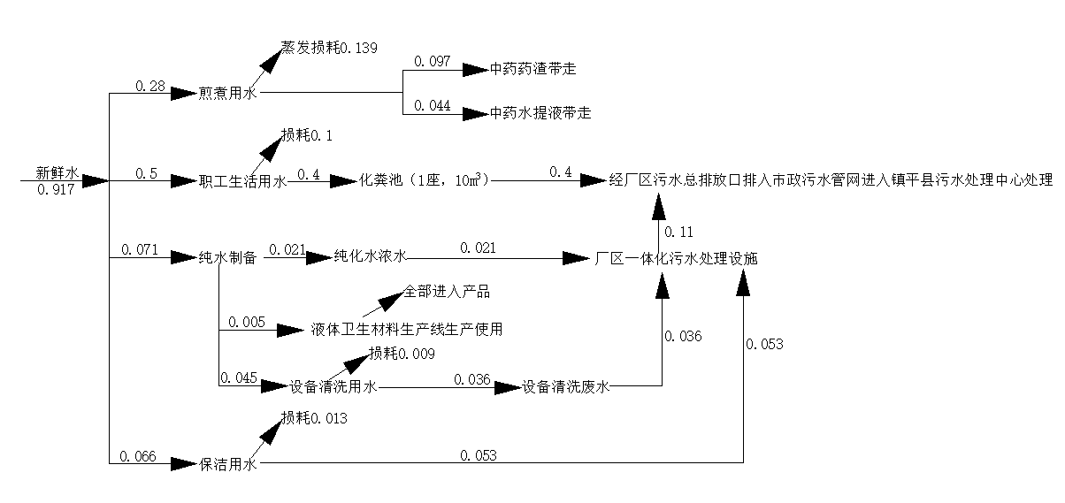
  图2-1 营运期水平衡图 单位：m³/d
工艺流程和产排污环节 | 本项目主要进行液体卫生材料和皮肤敷料的生产，液体卫生材料和皮肤敷料生产过程所需的中药水提液为一套煎煮设备提供，具体生产工艺流程及产污环节见下图。  1.液体卫生材料生产工艺及产污环节  工艺流程说明：  （1）储液桶灭菌  本项目液体卫生材料每日生产前需人工使用无纺布蘸上酒精后对储液桶进行擦拭灭菌。此过程会产生废气（非甲烷总烃）和固废（废无纺布）。  （2）水溶性配料混合搅拌  储液桶灭菌完成后通过人工投料的方式将甘油以及厂区自制的纯水按照一定比例（甘油：纯水=1:3）投加至储液桶内，并人工将其搅拌均匀。  （3）搅拌工序、中药水提液生产  ①中药水提液生产  Ⅰ煎煮  本项目中药水提液生产所使用的原料（进场前，供货厂家已经挑拣清洗好，生产时无需再次进行分拣、清洗），生产时按照生产所需物料比例通过人工投料的方式将土槿皮、冰片、樟脑、金银花、辛夷和纯水（物料比例为：土槿皮：冰片：樟脑：金银花：辛夷：纯水=1:1:1:1:1:8）一起置入高效节能电热煲中进行加热煎煮，煎煮时间为2h，采用电加热，加热温度约为50~70℃。此过程会产生中药异味。  Ⅱ过滤  煎煮完成后通过高效节能电热煲底部设置的板式过滤器过滤，此过程会产生中药异味以及中药渣。  Ⅲ静置降温  过滤后的中药水提液通过管道进入不锈钢锅内，人工使用推车将不锈钢锅推至沉置间进行静置降温，静置降温后的中药水提液用于液体卫生材料生产线以及皮肤敷料生产线使用，此过程会产生中药异味。  ②搅拌工序  提前煎煮好的中药水提液以及搅拌好的甘油、纯水混合液通过泵送的方式将其按照一定比例（中药水提液与甘油纯水添加比例约为8:1）抽入液体混合搅拌罐内，使其搅拌均匀。此过程会产生噪声。  （4）过滤  搅拌完后的半成品通过液体混合搅拌罐底部设置的板式过滤过滤后进入下一步灌装工序。此过程会产生滤渣。  （5）灌装  过滤完后液体通过管道送至数控液体灌装机内部，利用外购的内包材（消毒后的空瓶）进行灌装，灌装完毕后采用人工打包的方式打包成箱，入库待售。此过程会产生噪声。  2.皮肤敷料生产工艺及产污环节  工艺流程说明：  （1）油类物质搅拌  通过人工投料的方式将甘油以及凡士林按照一定比例（甘油：凡士林=1:1）投加至储液桶内，并人工将其搅拌均匀。  （2）高温灭菌  搅拌均匀后的甘油、凡士林混合溶液通过储液桶底部自带的电加热装置进行高温灭菌，加热温度为90℃，加热时间为20分钟。  （3）搅拌均质乳化、降温、中药水提液生产  ①中药水提液生产  Ⅰ煎煮  本项目中药水提液所使用的原料（进场前，供货厂家已经挑拣清洗好，生产时无需再次进行分拣、清洗），生产时按照生产所需物料比例通过人工投料的方式将土槿皮、冰片、樟脑、金银花、辛夷和纯水（物料比例为：土槿皮：冰片：樟脑：金银花：辛夷：纯水=1:1:1:1:1:8）一起置入高效节能电热煲中进行加热煎煮，煎煮时间为2h，采用电加热，加热温度约为50~70℃。此过程会产生中药异味。  Ⅱ过滤  煎煮完成后通过高效节能电热煲底部设置的板式过滤器过滤，此过程会产生中药异味以及中药渣。  Ⅲ静置降温  过滤后的中药水提液通过管道进入不锈钢锅内，人工使用推车将不锈钢锅推至沉置间进行静置降温，静置降温后的中药水提液用于液体卫生材料生产线以及皮肤敷料生产线使用，此过程会产生中药异味。  ②搅拌均质乳化、降温  存于储液桶内高温灭菌完后甘油、凡士林混合料以及静置降温后储存于不锈钢锅内的中药水提液按照一定比例（中药水提液和甘油、凡士林混合料比例：9:1）通过泵送抽入均质乳化机中使其充分搅拌乳化，自然降温至43℃左右停止搅拌，静置24小时后即成膏体（因制作过程加有凡士林、甘油，凡士林作为亲水性基质的载体，通过乳化作用形成连续相，与中药水提液均质乳化后降温静止，在降温过程中，油脂中的高分子烃链或酯类分子会重新排列、结晶，形成一个三维的、类似海绵的固体网络结构。这个网络将液态的油分（凡士林）和分散的其他物料“包裹”和“固定”在其中，从而使得整个体系从液体转变为具有塑性和黏性的半固体状态——即“膏体”）。  （4）灌装  降温完毕后半成品通过泵送至膏体灌装机灌装至外购的铝塑复合管内，然后通过半铝塑管封尾机进行封尾，封尾完毕后采用人工打包的方式打包成箱，入库待售。  3.纯水制备生产工艺及产污环节  工艺流程说明：  ①预处理：  对原水进行前期处理，改善供水水质，使之达到反渗透进水要求，减少、延缓膜的污染、延长膜寿命，预处理的对象主要是进水中的微生物、细菌、胶体、有机物、重金属离子、固体颗粒及游离氯等。以满足反渗透装置进水的要求，保证反渗透装置能长期稳定运行。它由砂滤器、炭滤器、软水器和保安过滤器组成。  石英砂过滤器：滤除水中的泥沙、杂质、悬浮物、降低原水的SDI（污染指数密度）值。  活性炭过滤器：具有双重作用，一是吸附，二是过滤。滤除自来水中的化学有机物、重金属、色度、异味、余氯等，改善口感。石英砂和活性炭反冲洗废水同反渗透浓水一同排放（后文均称为“纯化水浓水”）  树脂软水器：向原水中加入阻垢剂，同时通过钠型阳离子交换树脂交换处理，去除原水的钙、镁等结垢离子，去除原水的硬度。  精密（保安）过滤器：5微米PPF滤芯，拦截大于5微米的物体，延长膜的寿命。  ②反渗透装置：  反渗透装置能除去水中有机物（如三卤甲烷中间体、胶体、悬浮物、微生物、细菌、藻类、霉类等）、热源、病毒等物质，流体经前三级预处理后的水经反渗透RO膜主机深层分离处理后，生产出纯净水进入纯水箱，脱盐率可达98%，根据具体情况可分为一级和二级反渗透，本项目采用二级反渗透。反渗透过程中膜前浓水同时排放。  ③控制系统：  本系统根据高压、低压、液位、复位、开关等输入信号的变化改变进水阀、高压泵、冲洗阀等执行元件相对应的输出信号，达到自动控制一个标准的RO系统，实现压力保护、液位控制、开机/满水/自动冲洗等功能。  二、产污环节分析  根据工艺流程分析并结合有关生产设计资料，本项目主要产污环节统计一览表见下表。  表2-10 本项目产污环节一览表
  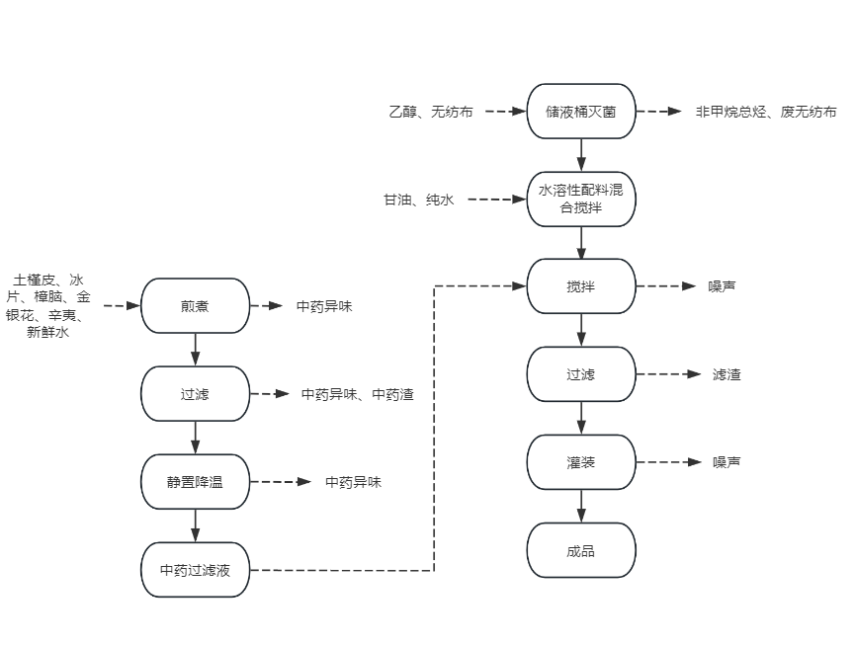
  图2-2 项目营运期液体卫生材料生产工艺及产污环节图
  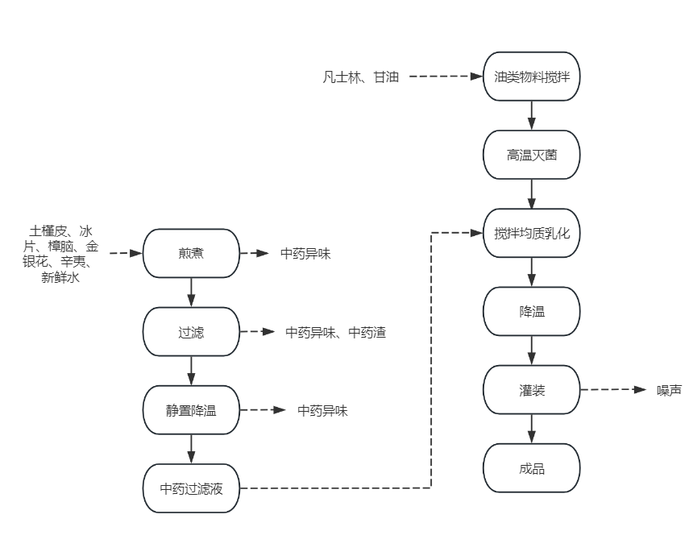
  图2-3 项目营运期皮肤敷料生产工艺及产污环节图
  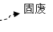
  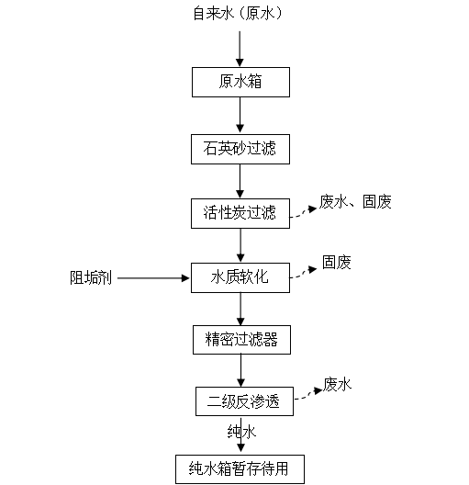
  图2-5 项目营运期纯水制备生产工艺及产污环节图
  项目 | 产污环节 | 污染因子
  废水 | 保洁废水 | COD、BOD₅、SS、NH₃-N
  废水 | 职工生活污水 | COD、BOD₅、SS、NH₃-N
  废水 | 纯化水浓水 | COD、SS
  废水 | 设备清洗废水 | COD、BOD₅、SS、NH₃-N
  废气 | 液体卫生材料生产线储液桶灭菌工序 | 非甲烷总烃
  固废 | 职工生活 | 职工生活垃圾
  固废 | 化粪池 | 化粪池污泥
  固废 | 原辅材料使用（除乙醇外）和成品包装过程 | 废塑料、废纸箱
  固废 | 纯水制备 | 废石英砂、废活性炭、废PPF滤芯和废反渗透膜
  固废 | 中药水提液过滤过程 | 中药药渣
  固废 | 中药水提液过滤过程 | 废滤网
  固废 | 厂区一体化污水处理设施 | 污泥
  固废 | 有机废气治理设施 | 废活性炭
  固废 | 原辅材料（乙醇）使用 | 废包装材料
  固废 | 液体卫生材料生产线过滤过程 | 滤渣
  固废 | 液体卫生材料生产线过滤过程 | 滤网
  固废 | 液体卫生材料生产线储液桶灭菌过程 | 废无纺布
  固废 | 车间循环风装置 | 废滤芯
  噪声 | 数控液体灌装机、液体混合搅拌罐、二级反渗透水处理设备等设备运行过程中产生的噪声 | 机械噪声
与项目有关的原有环境污染问题 | 本项目属于新建项目，经现场调查，项目租赁闲置标准化生产车间进行生产，因此不存在与本项目有关的原有污染情况及主要环境问题。  经现场勘查，本项目租赁厂房已经腾空，未遗留生产设施及其他杂物。

三、区域环境质量现状、环境保护目标及评价标准
区域  环境  质量  现状 | 1.大气环境  本项目位于南阳市镇平县（先进制造业开发区）雪枫街道建设大道东段临近三岔路南侧223号，项目所在区域为二类功能区，环境空气质量应执行《环境空气质量标准》（GB3095-2012）中的二级标准。本次评价采用《2024年河南省南阳市生态环境质量报告》中“2024年南阳市各县（市、区）环境空气主要项目监测结果统计”中镇平县的数据，详见下表。  表3-1 镇平县2024年环境空气监测及评价结果  由上表可知，镇平县六项基本污染物除PM₁₀、PM_{2.5}超标外，其他评价指标均满足《环境空气质量标准》（GB 3095-2012）二级标准要求，项目所在区域环境空气质量为不达标区。  为此，南阳市生态环境保护委员会办公室已经制定了《南阳市2025年蓝天保卫战实施方案》（宛环委办〔2025〕5号），深入贯彻习近平生态文明思想，认真落实全国生态环境保护大会精神和省委省政府、市委市政府部署要求，以改善环境空气质量为核心，以降低细颗粒物（PM_{2.5}）浓度为主线，深入开展结构优化升级、工业企业提标治理、移动源污染排放控制、面源污染防控、重污染天气应对、监管能力提升六个专项攻坚行动，加快推动发展方式绿色低碳转型，为推进美丽南阳建设贡献力量，为高水平建强省域副中心城市提供生态保障。  2.地表水环境  项目周围的地表水体主要为项目西南侧558m的五里河，项目采用雨污分流排水系统，项目厂区雨水由厂区雨水总排口向南流入淇河，汇入赵河。根据南阳市地表水环境功能区划及当地环保政策要求，五里河、淇河参照赵河评价河段执行《地表水环境质量标准》（GB3838-2002）Ⅲ类水体。本次评价参照《镇平县先进制造业开发区发展规划（2022-2035）环境影响报告书》（报批稿）中河南永蓝检测技术服务有限公司于2023年4月12日—4月14日出具的地表水监测数据以及2024年赵河田寨断面自动监测站监测数据，具体监测数据统计见下表：  表3-2 区域地表水质量现状统计一览表 单位mg/L（pH除外）  表3-3 赵河田寨断面自动监测站2024年度监测结果统计表  单位：mg/L（pH除外）  根据统计结果可知，赵河田寨断面氨氮超过《地表水环境质量标准》（GB3838-2002）Ⅲ类标准要求，超标原因可能是暴雨期间，附近周边的生活污水和工业废水对此河流的水质有一定影响，针对目前情况，按照《南阳市2025年碧水保卫战实施方案》（宛环委办〔2025〕5号），开展城镇污水收集能力提升行动，优化污水系统布局，深化工业园区污水治理，强化入河排污口整治，从而确保赵河田寨断面水体达标。  3.声环境质量现状  根据噪声适用区划分，项目所在区域为2类功能区。由于项目区周边50m范围内存在声环境保护目标，2025年7月17日由南阳三圈环境工程有限公司对周边声环境保护目标进行了声环境现状监测，项目周围敏感点的声环境质量监测值可以满足《声环境质量标准》（GB3096-2008）3类区标准要求，区域声环境质量现状良好。具体监测结果见下表。  表3-4 项目区声环境质量现状监测结果一览表 单位：dB（A）  4.地下水质量现状  项目地下水环境质量监测引用《镇平县先进制造业开发区发展规划（2022-2035）环境影响报告书》（报批稿）中，河南永蓝检测技术有限公司于2023年4月12日对开发区域地下水质量监测数据，引用监测点龙源新城，位于项目区东南664m，环境质量现状监测数据符合环评技术导则要求的监测资料时效性及有效性的要求，因此引用可行。  表3-5 项目区域地下水质量现状调查监测数据统计表 单位：mg/L  由上表可以看出，项目区域地下水监测期间，监测点位的各监测因子数值均满足《地下水质量标准》（GB/T14848-2017）Ⅲ类标准限值要求，所在区域地下水环境质量现状尚好。  5.土壤质量现状  项目土壤环境质量监测引用《镇平县先进制造业开发区发展规划（2022-2035）环境影响报告书》（报批稿）中，河南永蓝检测技术有限公司于2023年4月12日对开发区域土壤质量监测数据，引用监测点7#胡家岗南侧农田，位于项目区东北633m，环境质量现状监测数据符合环评技术导则要求的监测资料时效性及有效性的要求，因此引用可行。  表3-6 建设用地土壤环境现状监测结果统计表 单位：mg/kg  由上表可以看出，项目区域土壤监测期间，监测点位的各监测因子数值均满足标准限值要求，项目所在区域土壤环境质量现状尚好。  6.生态环境  项目租赁厂房进行建设，不新征用地，区域生态系统已经演化为以人工生态系统为主，生态系统结构和功能比较单一。天然植被已经被人工植被取代，生态敏感性低。根据现场调查，项目所在区域以人工生态系统为主。项目区周边500m范围内并无珍稀动植物聚居地或繁殖点，项目区周边生态环境良好。  7.电磁辐射  本项目不涉及电磁辐射。
  污染物 | 年评价指标 | 现状浓度  （μg/m³） | 标准值  （μg/m³） | 占标率% | 达标情况
  SO₂ | 年平均质量浓度 | 7 | 60 | 12 | 达标
  NO₂ | 年平均质量浓度 | 14 | 40 | 35 | 达标
  PM₁₀ | 年平均质量浓度 | 72 | 70 | 102.9 | 超标
  PM_{2.5} | 年平均质量浓度 | 41 | 35 | 117.1 | 超标
  CO | 24h平均第95百分位数 | 1000 | 4000 | 25 | 达标
  O₃ | 日最大8h平均第90百分位数 | 153 | 160 | 95.6 | 达标
  监测断面 | 项目 | pH | COD | BOD₅ | 氨氮 | 总磷 | 总氮
  3#赵河和沪陕高速交叉口处 | 浓度范围 | 7.2~7.3 | 10~ 15 | 3.0~3.3 | 0.331~0.344 | 0.04~0.06 | 0.52~0.55
  3#赵河和沪陕高速交叉口处 | 标准指数范围 | 0.1~0.15 | 0.5~0.75 | 0.75~0.83 | 0.331~0.344 | 0.2~0.3 | 0.52~0.55
  3#赵河和沪陕高速交叉口处 | 最大超标倍数 | 0 | 0 | 0 | 0 | 0 | 0
  3#赵河和沪陕高速交叉口处 | 超标率 | 0 | 0 | 0 | 0 | 0 | 0
  8#赵河田寨断面 | 浓度范围 | 7.3~7.4 | 13~15 | 3.4~3.7 | 0.37~0.377 | 0.06~0.08 | 0.57~0.59
  8#赵河田寨断面 | 标准指数范围 | 0.15~0.2 | 0.65~0.75 | 0.85~0.93 | 0.37~0.377 | 0.3~0.4 | 0.57~0.59
  8#赵河田寨断面 | 最大超标倍数 | 0 | 0 | 0 | 0 | 0 | 0
  8#赵河田寨断面 | 超标率 | 0 | 0 | 0 | 0 | 0 | 0
  《地表水环境质量标准》（GB3838-2002）Ⅲ类标准 |  | 6-9 | 20 | 4.0 | 1.0 | 0.2 | 1.0
  监测断面 | 项目 | pH | COD | 氨氮 | 总磷 | 总氮 | 高锰酸盐指数
  赵河田寨断面 | 均值 | 7-9 | 19.03 | 0.35 | 0.125 | 4.29 | 6.0
  赵河田寨断面 | 标准值 | 6-9 | 20 | 1.0 | 0.2 | 1.0 | 6.0
  赵河田寨断面 | 达标情况 | 达标 | 达标 | 达标 | 达标 | 超标 | 达标
  监测点 | 监测时间 | 监测值 | 标准值（昼）
  监测点 | 监测时间 | 昼间 | 标准值（昼）
  项目东侧居民区（散户） | 2025.7.17 | 56 | 65
  项目北侧居民区（上五里河） | 2025.7.17 | 57 | 65
  项目 | GB/T14848-2017Ⅲ类标准 | 监测点
  项目 | GB/T14848-2017Ⅲ类标准 | 龙源新城
  项目 | GB/T14848-2017Ⅲ类标准 | 监测范围 | 标准指数 | 达标情况
  pH值 | 6.5~8.5 | 7.4 | 0.27 | 达标
  氨氮 | 0.5 | 0.03 | 0.06 | 达标
  硝酸盐 | 20.0 | 0.7 | 0.035 | 达标
  亚硝酸盐 | 1.0 | ND | / | 达标
  挥发酚（类） | 0.002 | ND | / | 达标
  氰化物 | 0.05 | ND | / | 达标
  砷 | 0.01 | ND | / | 达标
  汞 | 0.001 | 2.96×10⁻⁴ | 0.296 | 达标
  硒 | 0.01 | ND | / | 达标
  六价铬 | 0.05 | ND | / | 达标
  总硬度 | 450 | 278 | 0.618 | 达标
  铅 | 0.01 | ND | / | 达标
  氟化物 | 1.0 | 0.9 | 0.9 | 达标
  镉 | 0.005 | ND | / | 达标
  苯 | 0.01 | ND | / | 达标
  铁 | 0.3 | ND | / | 达标
  锰 | 0.1 | ND | / | 达标
  铜 | 1.0 | ND | / | 达标
  锌 | 1.0 | ND | / | 达标
  铝 | 0.2 | ND | / | 达标
  溶解性总固体 | 1000 | 486 | 0.486 | 达标
  耗氧量 | 3.0 | 0.99 | 0.33 | 达标
  总大肠菌群 | 3.0 | ND | / | 达标
  菌落总数 | 100 | 34 | 0.34 | 达标
  硫酸盐 | 250 | 9 | 0.036 | 达标
  氯化物 | 250 | 69 | 0.276 | 达标
  甲苯 | 0.7 | ND | / | 达标
  石油类 | / | ND | / | 达标
  硫化物 | 0.02 | ND | / | 达标
  序号 | 监测项目 | 农用地筛选值 | 土壤监测值（mg/kg） |  | 标准指数 | 达标情况
  1 | pH值 | / | 0m-0.2m | 8.03 | / | 达标
  2 | 砷 | 25 | 0m-0.2m | 4.26 | 0.17 | 达标
  3 | 镉 | 0.6 | 0m-0.2m | 0.24 | 0.4 | 达标
  4 | 铬 | 250 | 0m-0.2m | ND | / | 达标
  5 | 铜 | 100 | 0m-0.2m | 17 | 0.17 | 达标
  6 | 铅 | 170 | 0m-0.2m | 20 | 0.118 | 达标
  7 | 汞 | 3.4 | 0m-0.2m | 0.071 | 0.021 | 达标
  8 | 镍 | 190 | 0m-0.2m | 31 | 0.163 | 达标
  9 | 四氯化碳 | / | 0m-0.2m | ND | / | 达标
  10 | 氯仿 | / | 0m-0.2m | ND | / | 达标
  11 | 氯甲烷 | / | 0m-0.2m | ND | / | 达标
  12 | 1, 1-二氯乙烷 | / | 0m-0.2m | ND | / | 达标
  13 | 1,2-二氯乙烷 | / | 0m-0.2m | ND | / | 达标
  14 | 1, 1-二氯乙烯 | / | 0m-0.2m | ND | / | 达标
  15 | 顺-1,2-二氯乙烯 | / | 0m-0.2m | ND | / | 达标
  16 | 反-1,2-二氯乙烯 | / | 0m-0.2m | ND | / | 达标
  17 | 二氯甲烷 | / | 0m-0.2m | ND | / | 达标
  18 | 1,2-二氯丙烷 | / | 0m-0.2m | ND | / | 达标
  19 | 1, 1, 1,2-四氯乙烷 | / | 0m-0.2m | ND | / | 达标
  20 | 1, 1,2,2-四氯乙烷 | / | 0m-0.2m | ND | / | 达标
  21 | 四氯乙烯 | / | 0m-0.2m | ND | / | 达标
  22 | 1, 1, 1-三氯乙烷 | / | 0m-0.2m | ND | / | 达标
  23 | 1, 1,2-三氯乙烷 | / | 0m-0.2m | ND | / | 达标
  24 | 三氯乙烯 | / | 0m-0.2m | ND | / | 达标
  25 | 1,2,3-三氯丙烷 | / | 0m-0.2m | ND | / | 达标
  26 | 氯乙烯 | / | 0m-0.2m | ND | / | 达标
  27 | 苯 | / | 0m-0.2m | ND | / | 达标
  28 | 氯苯 | / | 0m-0.2m | ND | / | 达标
  29 | 1,2-二氯苯 | / | 0m-0.2m | ND | / | 达标
  30 | 1,4-二氯苯 | / | 0m-0.2m | ND | / | 达标
  31 | 乙苯 | / | 0m-0.2m | ND | / | 达标
  32 | 苯乙烯 | / | 0m-0.2m | ND | / | 达标
  33 | 甲苯 | / | 0m-0.2m | ND | / | 达标
  34 | 间二甲苯+对二甲苯 | / | 0m-0.2m | ND | / | 达标
  35 | 邻二甲苯 | / | 0m-0.2m | ND | / | 达标
  36 | 硝基苯 | / | 0m-0.2m | ND | / | 达标
  37 | 苯胺 | / | 0m-0.2m | ND | / | 达标
  38 | 2-氯酚 | / | 0m-0.2m | ND | / | 达标
  39 | 苯并[a]蒽 | / | 0m-0.2m | ND | / | 达标
  40 | 苯并[a]芘 | / | 0m-0.2m | ND | / | 达标
  41 | 苯并[b]荧蒽 | / | 0m-0.2m | ND | / | 达标
  42 | 苯并[k]荧蒽 | / | 0m-0.2m | ND | / | 达标
  43 | 䓛 | / | 0m-0.2m | ND | / | 达标
  44 | 二苯并[a,h]蒽 | / | 0m-0.2m | ND | / | 达标
  45 | 茚并[1,2,3-cd]芘 | / | 0m-0.2m | ND | / | 达标
  46 | 萘 | / | 0m-0.2m | ND | / | 达标
环境保护目标 | 经现场调查，项目厂界外500m范围内无自然保护区、无风景名胜区，无地下水集中式饮用水水源和热水、矿泉水、温泉等特殊地下水资源；项目用地范围内无生态环境保护目标。  本项目位于南阳市镇平县（先进制造业开发区）雪枫街道建设大道东段临近三岔路南侧223号，项目西北距五里河村317m，东距项目东侧居民区（散户）1m，西南距长源汇苑小区191m，西南距徐家岗370m，北距项目北侧居民区（上五里河）48m，东南距淇河4.4km，西南距五里河650m，西南距西三里河4km，西南距赵河10.9km。项目周边环境保护目标详见下表。  表3-7 主要环境保护目标
  环境因素 | 保护目标 | 方位 | 距厂界距离 | 保护级别
  大气环境 | 五里河村 | NW | 317m | 《环境空气质量标准》（GB 3095-2012）二级标准
  大气环境 | 项目东侧居民区（散户） | E | 1m | 《环境空气质量标准》（GB 3095-2012）二级标准
  大气环境 | 长源汇苑小区 | SW | 191m | 《环境空气质量标准》（GB 3095-2012）二级标准
  大气环境 | 徐家岗 | SW | 370m | 《环境空气质量标准》（GB 3095-2012）二级标准
  大气环境 | 项目北侧居民区（上五里河） | N | 48m | 《环境空气质量标准》（GB 3095-2012）二级标准
  声环境 | 项目东侧居民区（散户） | E | 1m | 《声环境质量标准》（GB3096-2008）中3类区标准要求
  声环境 | 项目北侧居民区（上五里河） | N | 48m | 《声环境质量标准》（GB3096-2008）中3类区标准要求
  地表水 | 淇河 | SE | 4.4km | 《地表水环境质量标准》（GB 3838-2002）中Ⅲ类水质标准
  地表水 | 五里河 | SW | 650m | 《地表水环境质量标准》（GB 3838-2002）中Ⅲ类水质标准
  地表水 | 西三里河 | SW | 4km | 《地表水环境质量标准》（GB 3838-2002）中Ⅲ类水质标准
  地表水 | 赵河 | SW | 10.9km | 《地表水环境质量标准》（GB 3838-2002）中Ⅲ类水质标准
  地下水 | 厂界外500m范围内无地下水集中式饮用水水源和热水、矿泉水、温泉等特殊地下水资源
  生态环境 | 项目用地范围内无生态环境保护目标
污染  物排  放控  制标  准 | 备注：《中药类制药工业水污染物排放标准》（GB21906-2008）适用于企业向环境水体的排放行为，且该标准中指出“企业向设置污水处理厂的城镇排水系统排放废水时，有毒污染物总汞、总砷在本标准规定的监控位置执行相应的排放限值；其他污染物的排放控制要求由企业与城镇污水处理厂根据其污水处理能力商定或执行相关标准，并报当地环境保护主管部门备案；城镇污水处理厂应保证排放污染物达到相关排放标准要求”。本项目废水执行标准参照镇平县污水处理中心允许进水水质指标执行；
  类别 | 执行标准 | 标准值
  废气 | 《制药工业大气污染物排放标准》（GB37823-2019）表1、表C.1 | NMHC | 100mg/m3
  废气 | 《制药工业大气污染物排放标准》（GB37823-2019）表1、表C.1 | NMHC | 厂区内监控点处任意1h平均浓度值10mg/m³；厂区内监控点处任意一次浓度值30mg/m³
  废气 | 《大气污染物综合排放标准》（GB16297-1996）表2 | 非甲烷总烃 | 无组织排放监控浓度限值周界外浓度最高点4.0mg/m³
  废气 | 《河南省重污染天气通用行业应急减排措施制定技术指南（2024年修订版）》通用行业 | NMHC | 30mg/m³
  废气 | 《关于全省开展工业企业挥发性有机物专项治理工作中排放建议值的通知》（豫环攻坚办〔2017〕162号）附件1中“医药制造工业”以及附件2中“其他企业” | 非甲烷总烃 | 建议排放浓度60mg/m³
  废气 |  | 非甲烷总烃 | 工业企业边界排放建议值为2.0mg/m³
  废水 | 镇平县污水处理中心允许进水水质指标 | COD | 370mg/L
  废水 | 镇平县污水处理中心允许进水水质指标 | NH₃-N | 30mg/L
  废水 | 镇平县污水处理中心允许进水水质指标 | BOD₅ | 160mg/L
  废水 | 镇平县污水处理中心允许进水水质指标 | SS | 230mg/L
  噪声 | 《工业企业厂界环境噪声排放标准》（GB12348-2008） | 3类 | 昼间：65dB（A）
  固废 | 一般固体废物执行《一般工业固体废物贮存和填埋污染控制标准》（GB18599-2020）；危险废物执行《危险废物贮存污染控制标准》（GB18597-2023）中相关要求
总量  控制  指标 | 根据《国务院关于印发“十四五”节能减排综合工作方案的通知》（国发〔2021〕33号）、生态环境部办公厅《关于做好“十四五”主要污染物总量减排工作的通知》（环办综合函〔2021〕323号），“十四五”时期，国家明确列入总量减排的主要污染物为：化学需氧量、氨氮、氮氧化物、挥发性有机物四项。  （1）废气总量控制指标  本项目废气污染物涉及非甲烷总烃。经计算，项目营运期非甲烷总烃排放量为0.028ta。  （2）废水污染物总量：  本项目外排废水主要为职工生活污水、纯化水浓水、保洁废水和设备清洗废水，总排放量为125.471m³/a，由厂区污水总排口排入市政污水管网，最终进入镇平县污水处理中心进一步处理达标后排入西三里河。  水污染物排放总量=年排水量×允许排放浓度  COD=125.471m³/a×50mg/L=0.0063t/a  NH₃-N=125.471m³/a×5mg/L=0.0006t/a  水污染物总量控制指标为COD0.0063ta、NH₃-N 0.0006t/a。  （3）总量替代方案  由于镇平县2024年属于环境空气质量不达标区，水环境质量良好，因此，大气总量指标实施双倍替代，替代量：非甲烷总烃0.056t/a，废水总量控制指标采用等量替代，替代量：COD0.0063ta、NH₃-N 0.0006t/a。

四、主要环境影响和保护措施
施工  期环  境保  护措  施 | 本项目租赁现有闲置标准化生产车间进行生产，只需进行设备安装、调试，不进行土建施工，施工期较短，本项目为了减轻项目建设对周围敏感点的影响，对此评价提出以下要求：  1.声环境影响  （1）降低设备声级，采用较先进、噪声较低的施工设备。  （2）在施工过程中施工单位应设专人对设备进行定期保养和维护，严格按操作规范使用，避免因松动部件振动或消声器损坏而加大设备工作时的声级。  （3）文明施工，尽量减少人为噪声。合理安排施工时间，不得在午间12时至14时和夜间22时至次日6时从事高噪声作业，夜间禁止使用高噪设备。  （4）合理安排施工车辆的运输路线和时间，尽量减少穿越人群集聚区，夜间禁止运输建筑材料。对必须进行夜间运输的道路，应设禁鸣和限速标志，车辆夜间通过时速度应小于30km/h。  2.固废处置措施  （1）施工期固废主要为废弃包装材料和施工人员的生活垃圾。  （2）废弃包装材料：废弃包装材料能够回收利用的外售给废品回收单位，不能回收利用的运往附近垃圾中转站处理。  （3）施工人员生活垃圾：施工期设生活垃圾收集桶，并派人清扫生活垃圾，本项目施工期产生的生活垃圾经收集后每天清运至附近垃圾中转站进行处理。  3.废水  施工期废水主要为施工人员产生的生活污水。经厂区内化粪池处理后用于周围农田施肥，资源利用不外排。  施工单位要对现场施工人员进行严格管理，做到文明施工，将施工期间噪声影响降到最低限度。项目施工结束后，施工噪声影响亦随之消失。
运营  期环  境影  响和  保护  措施 | 1.废水  1.1、废水污染物源强分析  项目生产过程中废水主要为纯化水浓水、设备清洗废水、保洁废水以及职工生活污水。  （1）纯化水浓水  根据上文水平衡分析可知，项目纯化水浓水排放量约5.226m³/a（0.021m³/d），废水中污染物产生浓度约为：COD：50mg/L，SS：50mg/L，纯化水浓水经厂区一体化污水处理设施（处理工艺：絮凝沉淀，处理能力：0.5m³/d）处理后经厂区污水总排放口排入市政污水管网进入镇平县污水处理中心进一步处理后排入西三里河。  （2）设备清洗废水  根据上文水平衡分析可知，项目设备清洗废水排放量约0.036m³/d（8.856m³/a），根据企业提供资料以及类比同类项目和《郑州雷曼药业有限公司消毒卫生用品项目竣工环境保护验收监测报告表》中数据（该项目产品为膏剂/凝胶和液体，原料、主要设备、工艺流程及产污环节与本项目基本一致，故具有可类比性。其环保措施废水采用一体化污水处理装置；清洗废水中主要污染物的产生浓度为COD410mg/L、BOD₅180mg/L、SS150mg/L、NH₃-N14mg/L），确定本项目设备清洗废水主要污染物产生浓度为COD410mg/L、BOD₅180mg/L、SS150mg/L、NH₃-N14mg/L，设备清洗废水经厂区一体化污水处理设施（处理工艺：絮凝沉淀，处理能力：0.5m³/d）处理后经厂区污水总排放口排入市政污水管网进入镇平县污水处理中心进一步处理后排入西三里河。  （3）保洁废水  根据上文水平衡分析可知，项目保洁废水排放量约0.053m³/d（12.989m³ /a）。主要污染物产生浓度为COD200mg/L、BOD₅50mg/L、SS90mg/L、NH₃-N10mg/L。经厂区一体化污水处理设施（处理工艺：絮凝沉淀，处理能力：0.5m³/d）处理后经厂区污水总排放口排入市政污水管网进入镇平县污水处理中心进一步处理达标后排入西三里河。  （4）职工生活污水  根据上文水平衡分析可知，项目职工生活污水量为0.4m³/d（98.4m³/a），废水中主要污染物为COD、BOD₅、NH₃-N、SS，产生浓度分别为350mg/L、250mg/L、30mg/L、280mg/L，经化粪池（容积10m³，三防措施）处理后经厂区污水总排放口排入市政污水管网进入镇平县污水处理中心进一步处理达标后排入西三里河。  表4-1 项目营运期废水水质一览表  纯化水浓水、设备清洗废水以及保洁废水经厂区一体化污水处理设施（处理工艺：絮凝沉淀，处理能力：0.5m³/d）处理后经厂区污水总排放口排入市政污水管网进入镇平县污水处理中心进一步处理后排入西三里河；职工生活污水经化粪池（容积10m³，三防措施）处理后经厂区污水总排放口排入市政污水管网进入镇平县污水处理中心进一步处理达标后排入西三里河。  1.2废水类别、污染物及污染治理设施信息表  表4-2 废水类别、污染物及污染治理设施信息表  1.3废水间接排放口基本情况表  表4-3 废水间接排放口基本情况表  1.4项目废水排放量核算  表4-4 废水污染物排放量核算表  1.5废水监测计划  根据《排污单位自行监测技术指南 总则》（HJ819-2017）自行监测计划，项目废水自行监测计划如下：  表4-5 废水监测计划一览表  1.6废水处理措施可行性及达标性分析  项目纯化水浓水、设备清洗废水以及保洁废水的产生量为27.0698m³/a，职工生活污水的产生量为98.4m³/a，本项目营运期纯化水浓水、设备清洗废水以及保洁废水经厂区一体化污水处理设施（处理工艺：絮凝沉淀，处理能力：0.5m³/d）处理，职工生活污水经化粪池（容积10m³，三防措施）。本项目废水处理工艺流程见下图。  工艺流程简述：  Ⅰ、化粪池：是一种利用沉淀和厌氧发酵的原理，去除生活污水中悬浮性有机物的处理设施，属于初级的过渡性生活处理构筑物。污水进入化粪池经过12～24h的沉淀，可去除40%～50%的悬浮物。沉淀下来的污泥经厌氧消化后，使污泥中的有机物分解成稳定的无机物，易腐败的生污泥转化为稳定的熟污泥，改变了污泥的结构，降低了污泥的含水率。定期将污泥清掏外运，填埋或用作肥料。  Ⅱ、絮凝沉淀：混凝是指通过某种方法（如投加化学药剂）使水中胶体粒子和微小悬浮物聚集的过程。混凝包括凝聚与絮凝两种过程。把能起凝聚与絮凝作用的药剂统称为混凝剂，如本项目投加聚丙烯酰胺PAM，使水中大部分悬浮固体失去稳定性而聚集，逐渐形成大的颗粒沉积下来。凝聚主要指胶体脱稳并生成微小聚集体的过程，絮凝主要指脱稳的胶体或微小悬浮物聚结成大的絮凝体的过程。经混凝后的水体含有大量絮状胶体，是细小悬浮物经混凝剂的电性中和、吸附架桥等作用粘结而成，由于密度和体积较大，在沉淀池迅速沉降，从而去除污染物，主要去除SS，对COD和BOD₅有一定去除作用。  项目废水处理设施处理效率见下表。  表4-6 污水处理设施各工序处理效率一览表  由上表可知，项目营运期废水经污水处理设施处理后各污染物浓度可满足镇平县污水处理中心进水水质要求，因此，项目废水处理措施可行。  1.6.1、废水治理设施处理规模的可行性分析  （1）纯化水浓水、设备清洗废水以及保洁废水  本项目纯化水浓水、设备清洗废水以及保洁废水产生量为0.11m³/d，集中收集至厂区污水处理站处理。结合污水处理设施的设计规范，考虑废水处理站的处理规模至少为废水量的1.2倍，因此项目配套污水处理站处理能力0.5m³/d的规模是可行的。  （2）职工生活污水  本项目职工生活污水产生量为0.4m³/d，集中收集至厂区化粪池处理。化粪池一般约10天清掏一次，因此化粪池容积为10m³，处理能力能够满足需求。  1.6.2、项目依托镇平县污水处理中心的可行性分析  （1）接管可行性  本项目位于南阳市镇平县（先进制造业开发区）雪枫街道建设大道东段临近三岔路南侧223号，项目选址位于镇平县污水处理中心收水范围内，涅阳路、五里河东侧以及G312国道处污水管网已铺设完成，并与镇平县污水处理中心衔接，因此，从接管可行性来说，本项目废水可经市政污水管网进入镇平县污水处理中心处理。  （2）进水水质可行性分析  镇平县污水处理中心位于镇平县镇侯公路黄庄段东侧，国道312以北，设计总处理规模3万m³/d，现状实际收水规模为1.5万m³/d，收水范围为处理县城规划区内玉神路东侧的生活污水和部分工业废水，污水处理站采用悬挂链倒置A²/O处理工艺，设计出水水质达到《城镇污水处理厂污染物排放标准》（GB18918-2002）一级A标准，镇平县污水处理中心设计规模已经投产运营。  根据上文分析可知，项目营运期废水经污水处理设施处理后各污染物浓度以及厂区污水总排放口中各污染物浓度均可满足镇平县污水处理中心进水水质要求。  （3）对镇平县污水处理中心的冲击影响  镇平县污水处理中心设计总处理规模3万m³/d，现状实际收集规模为1.5万m³/d。本项目废水量为0.51m³/d，污水处理厂有足够容量容纳本项目的废水，因此项目建设不会对镇平县污水处理中心的正常运行产生冲击。  1.7地表水环境影响评价结论  综上所述，本项目营运期废水经采取措施后不会对周围地表水环境造成不良影响。  2.废气  本项目所用原辅材料均为液态、半固态、块状物料，不易产尘，由上文“表2-5主要原辅材料物化性质一览表”中可知甘油饱和蒸汽压为0.4kPa（20℃），且沸点为290℃，沸点高，不易挥发，因此本项目营运期废气主要为液体卫生材料生产线储液桶灭菌过程产生的有机废气以及中药煎煮、过滤工序产生的废气。  2.1废气源强分析  （1）储液桶灭菌过程中产生的有机废气  项目液体卫生材料生产开始前，人工采用无纺布蘸上酒精对储液桶进行灭菌处理，该过程乙醇挥发会产生一定量的有机废气。因乙醇挥发性极强，本次评价按乙醇全部挥发来计算，则乙醇挥发的非甲烷总烃产生量约0.1t/a，储液桶灭菌过程年运行时间约为0.5h/d×246d/a=123h/a，则储液桶灭菌过程非甲烷总烃产生速率为0.81kg/h。  环评要求，液体卫生材料生产车间密闭，顶部负压收集后引至1套二级活性炭吸附装置（TA001）处理后通过1根15m高排气筒（DA001）引至高空排放。  根据河南省《关于全面加强挥发性有机物污染治理的通知》（豫环办〔2022〕24号）中“四、提升治理水平，全面达标排放：各地在2022年5月15日前全面梳理辖区内采用单一UV光氧催化、低温等离子、碱液喷淋等低效VOCs治理工艺企业，6月10日前在单一工艺基础上增加活性炭吸附工艺（颗粒状、柱状活性炭碘值不低于800毫克/克，蜂窝状活性炭碘值不低于650毫克/克），或建设RCO、RTO等高效处理工艺，确保废气污染物稳定达标排放”，本项目使用的活性炭为蜂窝状活性炭，且活性炭的碘值≥650mg/g，且活性炭的碘值≥650mg/g、比表面积应不低于750m²/g，且填充量与每小时处理废气量体积之比满足1:5000。  废气收集效率按90%考虑，设计风机风量为6000m³/h，则非甲烷总烃收集量为0.09t/a，收集速率为0.73kg/h，产生浓度为121.7mg/m³，非甲烷总烃处理效率为80%，则非甲烷总烃排放量为0.018t/a，排放速率为0.146kg/h，排放浓度为24.34mg/m³。  未收集的非甲烷总烃为0.01t/a（0.081kg/h），项目生产车间生产区设置为10万级洁净区，车间产生的废气经循环净风（采用三级过滤器）处理后以无组织的形式排放，排放量为0.01t/a（0.081kg/h）。  （2）中药煎煮、过滤工序废气  本项目外购成品中药进行煎煮，煎煮、过滤等工序会产生中药异味，这些异味会刺激人的嗅觉器官引起人们的不快，无有毒有害气体。  参考北京环境监测中心在吸取国外经验的基础上提出了恶臭6级分级法，该分级法以嗅觉的感觉和人的主观感觉特征两个方面来描述各级特征，既明确了各级的差别，也提高了分级的准确程度。  表4-7 恶臭6级等级法恶臭强度级  根据上表判定，项目异味等级为1-2级，本项目需要煎煮中药量少，加热温度低，废气产生量较小，不再定量分析。  为减轻项目异味气体对周边环境的影响，评价建议中药水提液生产过程中产生的中药异味经过十万级洁净车间净化后无组织排放，中药异味经十万级洁净车间净化后在厂界外已难以察觉，对周围大气环境影响较小。  根据上述分析，本项目废气污染物排放情况见下表。  表4-8 项目废气产排情况一览表  2.2本项目废气污染物排放量核算  本项目废气污染物排放量核算见下表。  表4-9 工程大气污染物有组织排放量核算表  表4-10 工程大气污染物无组织排放量核算表  表4-11 工程大气污染物年排放量核算表  2.3项目有组织排放口详细参数  表4-12 项目有组织排放口参数一览表  2.4废气监测计划  根据《排污单位自行监测技术指南 总则》（HJ819-2017）自行监测计划，项目废气自行监测计划如下：  表4-13 项目废气监测计划一览表  2.5非正常工况分析  非正常排放是指生产过程中开停（工、炉）、设备检修、工艺设备运转异常等非正常工况下的污染物排放，以及污染物排放控制措施达不到应有效率等情况下的排放。项目环保措施出现异常时，会使污染物处理效率下降。项目非正常工况下大气污染物的排放情况具体见下表。  表4-14 非正常工况下废气排放情况一览表  由上表可知，非正常工况下，项目DA001中污染物的排放浓度超标。为防止生产废气非正常工况排放，企业必须加强废气处理设施的管理，定期检修，确保废气处理设施正常运行，在废气处理设备停止运行或出现故障时，产生废气的各工序也必须相应停止生产。为杜绝废气非正常排放，应采取以下措施确保废气达标排放：  ①安排专人负责环保设备的日常维护和管理，每隔固定时间检查、汇报情况，及时发现废气处理设备的隐患，确保废气处理系统正常运行；  ②建立健全的环保管理机构，对环保管理人员和技术人员进行岗位培训，委托具有专业资质的环境检测单位对项目排放的各类污染物进行定期检测；  ③应定期维护、检修废气净化装置，以保持废气处理装置的净化能力和净化容量。  2.6废气治理措施可行性分析  2.6.1有组织粉尘治理措施可行性分析  项目液体卫生材料生产线储液桶灭菌工序产生的有机废气液体卫生材料生产车间密闭，顶部负压收集后引至1套二级活性炭吸附装置（TA001）处理后通过1根15m高排气筒（DA001）引至高空排放。  一级活性炭吸附（初步吸附）：废气首先进入一级活性炭吸附箱，箱内装有活性炭，利用其高比表面积和多孔性，通过物理吸附和化学吸附作用，将废气中的有机物、无机物和异味等污染物吸附在活性炭表面和孔隙中，实现初步净化。特点：一级活性炭的孔径相对较大，吸附效率较高，但吸附时间较短，对于一些复杂或浓度较高的污染物，可能无法完全去除。  二级活性炭吸附（深度净化）：经过一级吸附后的废气进入二级活性炭吸附箱，二级活性炭通常具有更小的孔径和更强的吸附能力，能够进一步吸附废气中残留的污染物，特别是对一级活性炭难以吸附的小分子有机物等，实现深度净化，使废气达到更高的排放标准。延长使用寿命：二级吸附的设置可以减少一级活性炭的负荷，延长其使用寿命，降低更换频率和运行成本。  本项目使用的活性炭为蜂窝状活性炭，且活性炭的碘值≥650mg/g、比表面积应不低于750m²/g，且填充量与每小时处理废气量体积之比满足1：5000的要求。可以满足河南省《关于全面加强挥发性有机物污染治理的通知》（豫环办〔2022〕24号）相关要求。  本工程活性炭吸收的有机废气浓度较低，即可有效吸附有机废气，有机废气经处理后排放浓度可以满足《制药工业大气污染物排放标准》（GB37823-2019）表1、《河南省重污染天气通用行业应急减排措施制定技术指南（2024年修订版）》通用行业以及《关于全省开展工业企业挥发性有机物专项治理工作中排放建议值的通知》（豫环攻坚办〔2017〕162号）附件1“医药制造工业”中相关排放限值要求。因此，废气治理措施可行。  2.6.2无组织排放废气治理措施分析  根据《河南省2019年工业企业无组织排放治理方案》《挥发性有机物无组织排放控制标准》（GB37822-2019）中有关要求，评价要求对项目无组织废气应采取以下措施：  ①定期对环保设备进行维护，保证废气的收集处理效率；  ②项目生产车间设全封闭结构，四面密闭；车间通道口安装封闭性良好且便于开关的卷帘门，生产过程将门关闭，以减少无组织废气的排放；  ③车间内各工序功能分区明确，合理布局，以减少不必要的物料周转；  ④在运营生产期间应加强生产设备及环保设施的日常维护，避免事故发生，保证设施的正常运行。  ⑤建立台账，记录含VOCs原辅材料和含VOCs产品的名称，使用量、回收量、废弃量、去向以及VOCs含量等信息，台账保存期限不小于3年。  ⑥载有VOCs物料的设备及其管道在开停工（车）、检维修和清洗时，应在退料阶段将残存物料清净，并用密闭容器盛装，退料过程废气应排至VOCs废气收集处理系统；清洗及吹扫过程排气应排至VOCs废气收集处理系统。  ⑦生产过程中产生的含VOCs废料（渣、液），如本项目产生的废乳化液和盛装过VOCs物料（助剂）的废包装容器在贮存、转运过程中应加盖密闭。  经采取以上措施后，本项目无组织废气排放量可得到有效控制，预计对周围敏感点及大气环境影响不大。  2.7环境影响分析  综上所述，项目采取本环评提出的大气污染防治措施后，营运期废气均能实现达标排放，对周围大气环境影响较小。但应注意非正常工况情况，采取必要措施，最大程度上减少污染物排放。  3.噪声  3.1、噪声源强  本项目营运期产噪设备主要为数控液体灌装机、液体混合搅拌罐、二级反渗透水处理设备、风机等设备运行过程中产生的噪声，噪声源在80-85dB（A）之间。  表4-15 本项目营运期噪声源强调查清单（室内声源）  表4-16 车间边界噪声源强一览表  3.2噪声预测模式  ①建设项目声源在预测点产生的等效声级贡献值（)计算公式：  =()  式中：：建设项目声源在预测点的等效声级贡献值，dB(A)；  ：声源在预测点产生的A声级，dB(A)；  T：预测计算的时间段，s；  Ti：i声源在T时段内的运行时间，s。  ②无指向性点声源的几何发散衰减计算公式为：  Lr =L0 -20lg(R/R0)  式中：Lr：距噪声源距离为r处声级值，dB(A)；  L₀：距噪声源距离为r₀处声级值，dB(A)；  R：关心点距噪声源距离，m；  r₀--距噪声源距离，r₀取1m。  ③各预测点声压级按下列公式进行叠加：  L_{总}= 10lg(∑100.1Li + 100.1Lb)  式中：L_{总}——预测点叠加后的总声压级，dB(A)；  L_{i} ——第i个声源到预测点处的声压级，dB(A)；  L_{b}——环境噪声本底值，dB(A)；  n——声源个数。  3.3预测结果及分析  本项目生产噪声对四周厂界及敏感点的噪声预测结果见下表。  表4-17 营运期各评价点声环境预测结果一览表 单位：LAeq（dB）  由上表预测结果可知，项目运营期项目东、南、西、北各厂界噪声预测值在昼间（夜间不生产）均能够符合《工业企业厂界环境噪声排放标准》（GB12348-2008）3类区标准要求，实现达标排放；项目东侧居民区（散户）预测值为57.2dB（A），项目北侧居民区（上五里河）预测值为57dB（A），均能够满足《声环境质量标准》（GB3096-2008）中3类区标准，因此，本项目营运期产生的噪声对周围环境的影响在可接受范围内。  3.4、声环境监测计划  根据《排污单位自行监测技术指南 总则》 （HJ819-2017）、《排污许可证申请与核发技术规范 工业噪声》（HJ 1301—2023），项目运营期噪声环境监测的内容及频次详见下表。  表4-18 声环境监测计划一览表  4.固体废物  4.1、项目固废产排情况  本项目营运期固体废物主要为职工生活垃圾、化粪池污泥、废包装材料、纯水设备维护更换的废石英砂、废活性炭、废PPF滤芯和废反渗透膜、过滤产生的滤渣和滤网、二级活性炭吸附装置产生的废活性炭、中药水提液过滤过程产生的中药药渣、液体卫生材料生产线储液桶灭菌产生的废无纺布、车间循环风装置的废滤芯。  （1）职工生活垃圾  本项目职工定员10人，均不在厂区食宿，生活垃圾产生系数按0.5kg/人·d算，则项目职工生活垃圾产生量为1.23t/a，分类收集于厂区垃圾桶后交由环卫部门运至垃圾中转站进行处理。  （2）化粪池污泥  根据《建筑给水排水设计标准》（GB 50015-2019）中表4.8.6，化粪池污泥产生量为0.3L/人·d，化粪池污泥比重约为1.2L/kg，则本项目化粪池污泥产生量约为0.615t/a，定期清掏用于周围农田施肥。  （3）一般固废  ①废包装材料  项目原辅材料使用（除乙醇外）及成品包装过程中会产生废包装材料，主要为废塑料和废纸箱。产生量约为1t/a，根据《固体废物分类与代码目录（2024版）》可知，本项目原辅材料使用（除乙醇外）及成品包装过程中产生的废包装材料固废类别为“SW17可再生类废物－非特定行业”中“900-003-S17废塑料”和“SW17可再生类废物－非特定行业”中“900-005-S17废纸”，袋装收集后暂存于一般固废暂存间（面积10m²），定期外售给废品回收站。  ②纯水设备维护更换的废石英砂、废活性炭、废PPF滤芯和废反渗透膜  纯水制备系统石英砂、PPF滤芯、活性炭、反渗透膜由厂家定期进行更换，每半年更换一次，更换出的废石英砂、废PPF滤芯、废活性炭、废反渗透膜不在厂区内暂存，直接由厂家回收，废石英砂产生量约为0.05t/a、废PPF滤芯产生量约为0.05t/a、废活性炭产生量约为0.05t/a、废反渗透膜产生量约为0.02t/a。根据《固体废物分类与代码目录（2024版）》可知，废石英砂、废PPF滤芯及废反渗透膜固废类别为“SW59其他工业固体废物－非特定行业”中“900-099-S59其他工业生产过程中的固体废物”，废活性炭固废类别为“SW59其他工业固体废物－非特定行业”中“900-008-S59废吸附剂”。  ③中药渣  项目以外购的中药为主要原材料，煎煮过程中会产生药渣，中药用量：药渣=10:7，中药用量为8.5t/a，因此煎煮后产生中药药渣为5.95t/a（干重），湿重为29.75t/a（含水率约80%），根据《固体废物分类与代码目录（2024版）》可知，中药药渣固废类别为“SW59其他工业固体废物-非特定行业”中“900-099-S59其他工业生产过程中的固体废物”。采用桶装收集后暂存于一般固废暂存间（面积10m²），交由环卫部门清运。  ④中药过滤产生的废滤网  根据企业提供资料可知，项目中药水提液过滤时使用的滤网更换周期为1次/年，更换量为0.1t/a，根据《固体废物分类与代码目录（2024版）》可知，中药水提液过滤产生的废滤网固废类别为“SW59其他工业固体废物－非特定行业”中“900-099-S59其他工业生产过程中的固体废物”。采用袋装收集后暂存于一般固废暂存间（面积10m²），交由环卫部门清运。  ⑤厂区一体化污水处理设施污泥  絮凝沉淀污泥产生量约为27.071m³/a×101.91mg/L×70%=0.002t/a（干重），含水率约为60%，则厂区一体化污水处理设施污泥产生量为0.005t/a（湿重），根据《固体废物分类与代码目录（2024版）》可知，厂区一体化污水处理设施污泥固废类别为“SW07污泥-非特定行业”中“900-099-S07其他污泥，其他行业产生的废水处理污泥”。污泥采用桶装收集后暂存于一般固废暂存间（面积10m²），定期由环卫部门清运。  表4-19 项目固废产排情况及处理措施一览表  （4）危险废物  ①废活性炭  本项目有机废气经配套的二级活性炭吸附装置进行处理，活性炭长期使用需定期更换，会产生一定量的废活性炭，根据《简明通风设计手册》中介绍，活性炭的比重为0.45g/cm³；参考《吸附法工业有机废气治理工程技术规范》（HJ2026-2013），蜂窝活性炭填充量与每小时处理废气量体积之比为1：5000，即每5000m³/h风量需要填充1m³以上蜂窝活性炭；根据工程分析，非甲烷总烃去除总量0.072t/a；本项目有机废气处理设备风量合计为6000m³/h，则活性炭填充量每级为1.2m³。本项目活性炭为二级活性炭，活性炭一次填充量为2.4m³（折合5.3t），活性炭更换周期一般不超过累计运行500小时，本项目液体卫生材料储液桶灭菌过程年运行时间为123h/a，因此可计算活性炭更换周期约为1次/4年，废活性炭是被吸附有机气体的量和活性炭本身的用量之和，则本项目废活性炭产生量为1.397t/a（5.3÷4+0.072）。根据《国家危险废物名录》（2025年版），废活性炭属于危险废物（危废类别HW49，危废代码900-039-49），设置专门容器收集后暂存于危废暂存间（面积5m²，六防措施），定期交给有资质的单位处理；由于活性炭到后期效率降低，在活性炭吸附饱和前要提前进行更换，每次更换要做好台账记录，方便查询。  ②废包装材料  项目原辅材料（乙醇）使用过程中会产生废包装材料，产生量约为0.04t/a，根据上文中原辅材料性质以及比对《化学品分类和标签规范 第18部分：急性毒性》（GB30000.18-2013），乙醇属于危险化学品，经对比《国家危险废物名录（2025年本）》，项目原辅材料（乙醇）使用过程中会产生废包装材料属于“HW49其他废物、非特定行业”中“900-041-49含有或沾染毒性、感染性危险废物的废弃包装物、容器、过滤吸附介质”，设置专门容器收集后暂存于危废暂存间（面积5m²，采取六防措施），定期交由有危废处理资质单位进行处理。  ③滤渣和滤网  项目液体卫生材料生产线过滤过程会产生一定量的滤渣和废滤网（滤渣的主要成分为未溶解的原料），根据企业提供资料可知，项目过滤时使用的滤网更换周期为1次/年，更换量为0.2t/a，滤渣的产生量约为原料的5‰，则滤渣产生量约为0.07t/a，经比对《国家危险废物名录（2025年本）》，滤渣属于“HW49其他废物、非特定行业”中“900-042-49环境事件及其处理过程中产生的沾染危险化学品、危险废物的废物”，滤网属于“HW49其他废物、非特定行业”中“900-041-49含有或沾染毒性、感染性危险废物的废弃包装物、容器、过滤吸附介质”，滤渣和滤网设置专门容器分类收集后暂存于危废暂存间（面积5m²，采取六防措施），定期交由有危废处理资质单位进行处理。  ④废无纺布  项目液体卫生材料生产线储液桶灭菌时，人工通过无纺布蘸上酒精对储液桶进行擦拭，该过程会产生一定量的废无纺布，根据企业提供资料可知，项目废无纺布产生量约为0.01t/a，经比对《国家危险废物名录（2025年本）》，滤网属于“HW49其他废物、非特定行业”中“900-041-49含有或沾染毒性、感染性危险废物的废弃包装物、容器、过滤吸附介质”，设置专门容器收集后暂存于危废暂存间（面积5m²，采取六防措施），定期交由有危废处理资质单位进行处理。  ⑤废滤芯  本项目车间循环风装置采用滤芯（初级为无纺布、中级为过滤棉）对进气空气中的粉尘等进行过滤。经咨询厂家，为确保换气的洁净度，新风系统滤芯需3~6个月更换一次，更换量约为1kg/次，则废滤芯产生量约为4kg/a。经比对《国家危险废物名录（2025年本）》，废滤芯属于“HW49其他废物、非特定行业”中“900-042-49环境事件及其处理过程中产生的沾染危险化学品、危险废物的废物”，更换下来的废滤芯由厂家回收处理，不在本厂区内暂存。  表4-20 项目危险废物产生及处置情况一览表  本项目危险废物贮存场所基本情况见下表。  表4-21 危险废物贮存场所基本情况一览表  4.2环境管理要求  （1）一般工业固废环境管理要求  生活垃圾：生活垃圾在厂内集中收集，妥善贮存。  一般工业固废：①一般工业固废处理应按照《一般工业固体废物贮存和填埋污染控制标准》（GB18599-2020）的要求设置暂存场所。  ②不得露天堆放，防止雨水进入产生二次污染。项目配套的一般固废暂存间位于生产车间包材库西南角，面积10m²，按照《一般工业固体废物贮存和填埋污染控制标准》（GB18599-2020）中“防渗漏、防雨淋、防扬尘”相关要求建设，地面基础及内墙采取防渗措施，使用防水混凝土。一般固体废物按照不同的类别和性质，分区堆放。通过规范设置固体废物暂存场，同时建立完善院内固体废物防范措施和管理制度，可使固体废物在收集、存放过程中对环境的影响至最低限度。  危险废物：按照危险废物管理要求，厂内对危险废物进行临时贮存，转移和最终处置严格按照《危险废物收集贮存运输技术规范》（HJ2025-2012）中相关规定，危险废物暂存期间应满足《危险废物贮存污染控制标准》（GB18597-2023）对危险废物贮存设施的要求，严禁将危险废物混入非危险废物中。  ①危险废物暂存、处置要求  按照危险固废处置的有关规定，对属于国家规定危险废物之列的固体废物，必须委托有资质单位进行妥善处理。外运时需要严格按照《危险废物转移管理办法》（部令第23号）的相关规定报批危险废物转移计划，应做到不沿途抛洒；因此，必须加强对固体废弃物的管理，确保各类固体废弃物的妥善处置，危险废弃物贮存场所应有明显的标志，并具有防风、防晒、防雨、防漏、防渗、防腐以及其他环境污染防治措施，不应露天堆放危险废物。  危险废物暂存间应满足《危险废物贮存污染控制标准》（GB18597-2023）对危险废物贮存设施的要求，具体要求如下：  A、所有产生的危险废物均应使用符合标准要求的容器盛装，装载危险废物的容器及材质要满足相应的强度要求，且必须完好无损；  B、禁止将不相容（相互反应）的危险废物在同一容器内混装，装危险废物的容器上必须粘贴符合标准附录A所示的标签；  C、危险废物贮存间的地面与裙脚要用坚固、防渗的材料建造，建筑材料必须与危险废物相容，应设计堵截泄漏的裙脚，地面与裙脚所围建的溶剂不低于堵截最大容器的最大储量或总储量的五分之一，不相容的危险废物必须分开存放，并设有隔离间隔断；  D、厂区内建立危险废物台账管理制度，做好危险废物情况的记录，记录上须注明危险废物的名称、来源、数量、特性和包装容器的类别、入库日期、存放库位、废物出库日期及接收单位名称，危险废物的记录和货单在危险废物回取后应继续保留五年；  E、必须定期对贮存的危险废物包装容器及贮存设施进行检查，发现破损，应及时采取措施清理更换；  F、危险废物贮存设施必须按照《环境保护图形标志 固体废物贮存（处置）场》（GB15562.2-1995）及2023年修改单、《危险废物识别标志设置技术规范》（HJ1276-2022）的规定设置警示标志。  ②危险废物包装、运输要求  项目各危废均按照相应的包装要求进行包装，包装后的危废委托有资质单位进行处置。企业危废外运应委托有资质的单位运输，严格执行《危险废物收集贮存运输技术规范》（HJ2025-2012）和《危险废物转移管理办法》，并制定好危险废物转移运输途中的污染防范及事故应急措施，严格按照要求办理有关手续。  综上所述，项目产生的固体废物经过以上措施处理后，均得到妥善处置，预计对周围的环境不会产生明显的影响。  5.地下水、土壤环境影响分析  本项目废气主要为储液桶灭菌过程中产生的有机废气，主要污染物为非甲烷总烃；废水为职工生活污水、纯水制备废水、设备清洗废水以及保洁废水；固体废物主要为职工生活垃圾、化粪池污泥、废包装材料、纯水设备维护更换的废石英砂、废活性炭、废PPF滤芯和废反渗透膜、过滤产生的滤渣和滤网、二级活性炭吸附装置产生的废活性炭等。可能对地下水、土壤污染途径如下：  （1）项目排放废气经过大气沉降可能对土壤、地下水造成影响。  （2）项目废水收集、处理过程中发生渗漏可能对地下水、土壤造成影响。  （3）项目危险废物收集过程中发生渗漏可能对地下水、土壤造成影响。  5.2防控措施及影响  （1）源头控制措施  ①项目应选择先进、成熟、可靠的工艺技术和较清洁的原辅材料，并对产生的废物进行合理的回用和治理，以尽可能从源头上减少污染物排放。  ②生产过程中对工艺设备定期检查、检修，从源头上控制和杜绝污染物的跑、冒、滴、漏。  ③加强环保设施日常维护和保养，杜绝超标排放事故发生。  ④切实贯彻执行“预防为主、防治结合”的方针，生产区、原料库固态、半固态物料储存区、成品库、包材库、化粪池、厂区一体化污水处理设施地面、一般固废暂存间、危废暂存间和生产车间原料库内液态物料储存区等地面全部进行硬化、防渗处理，严禁下渗污染。  （2）分区防控措施  根据项目可能发生的地下水、土壤污染途径，项目厂区应采取分区防控措施，即将厂区各生产功能单元划分为不同防渗区，并提出防渗技术要求。具体分区防渗措施见下表。  表4-22 项目厂区分区防渗措施一览表  （3）地下水、土壤影响  ①项目排放废气以非甲烷总烃为主，不含重金属等污染物，污染物排放总量不大，经大气沉降后，对地下水、土壤影响可以接受。  ②项目废水主要为职工生活污水、纯水制备废水、设备清洗废水以及保洁废水，以低浓度有机物为主，不含重金属及持久性有机污染物，水质浓度不高，经采取相应分区防渗措施后，对地下水、土壤影响可以接受。  ③项目有机废气治理设施产生废活性炭等属于危险废物，采用密闭包装容器储存，原料储存在生产车间原料库内，危险废物储存在危废暂存间内，危废暂存间地面进行防渗处理，在采取上述措施后，对地下水、土壤影响可以接受。  综上，经采取以上污染防治措施后，可将项目生产过程中对地下水、土壤环境的影响降到最低程度，因此，项目建设对区域地下水、土壤环境影响不大。  6.环境风险分析  6.1评价依据  （1）风险调查  根据《建设项目环境风险评价技术导则》（HJ169-2018）附录B中表B.1中突发环境事件风险物质名录表、《危险化学品目录》以及《化学品分类和标签规范 第18部分：急性毒性》（GB30000.18-2013），对项目营运过程中使用的原辅材料进行调查，确定本项目生产过程中所涉及的风险物质为乙醇、凡士林、甘油以及危险废物。  （2）风险潜势初判  根据《建设项目环境风险评价技术导则》（HJ169-2018）附录C中规定，危险物质数量与临界量比值Q即厂界内物质的最大存在总量与其在附录B中对应的临界量的比值。  当只涉及一种危险物质时，计算该物质的总量预期临界量比值，即为Q；  当存在多种危险物质时，则按下式计算物质总量与其临界量比值（Q）：  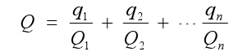  式中：q₁，q₂，… , q_{n}—每种物质的最大存在总量，t；  Q₁，Q₂，… , Qn—每种物质的临界量，t  当Q＜1时，该项目环境风险潜势为Ⅰ。  根据《建设项目环境风险评价技术导则》（HJ169-2018）附录B表B.1及《危险化学品重大危险源辨识》（GB 18218-2018）中附表2、表3中各物质及化学品有关的临界量，根据上文项目原辅材料及能源消耗一览表以及项目危险废物产生及处置情况一览表可知各风险物质的最大存在量，计算风险物质在厂界内的最大存在量与临界量的比值Q。本项目危险物质数量与临界量比值见下表。  表4-23 项目危险物质与临界量比值表  根据上表，项目Q值合计为0.0004＜1，故项目环境风险潜势为I。  （3）评价等级  根据《建设项目环境风险评价技术导则》（HJ169-2018）规定，环境风险评价工作等级划分见下表。  表4-24 评价工作等级划分表  由于本项目环境风险潜势为Ⅰ，根据上表可知，本次仅需对项目环境风险进行简单分析。  6.2环境敏感目标概况  本项目周围主要环境敏感目标详见“三、区域环境质量现状、环境保护目标及评价标准”章节的环境保护目标部分。  6.3环境风险识别  项目最大可信事故主要为：乙醇、甘油、凡士林等物料储存和使用，如遇明火，易引起火灾、产品储存如遇明火，易引起火灾、废活性炭等危险废物的暂存过程中发生泄漏。  6.3.1乙醇、甘油、凡士林等物料储存和使用风险识别  乙醇、甘油、凡士林等物料储存过程泄漏，物质泄漏对地下水、土壤、地表水影响，如遇易燃物质或明火等可能引起火灾。  6.3.2废活性炭等危险废物的暂存风险识别  项目营运期有机废气经配套的废气治理设施进行处理，活性炭长期使用需定期更换，会产生一定量的废活性炭，该风险物质暂存危废暂存间（风险区域），在暂存过程中一旦发生泄漏事故，可能会对区域土壤环境和水环境产生影响。  6.3.3产品储存风险识别  产品发生泄漏后地表水、地下水产生影响，产品如遇易燃物质或明火等可能引起火灾；  6.3.4风险类型识别结果  综上分析，本次评价确定项目的风险类型主要为：  ①乙醇、甘油、凡士林等物料储存和使用，如果泄漏会对地表水、地下水产生影响，如遇易燃物质或明火等可能引起火灾；  ②产品发生泄漏后地表水、地下水产生影响，产品如遇易燃物质或明火等可能引起火灾；  ③废活性炭等危险废物的储存对周边地表水、土壤、地下水环境造成的风险影响。  6.4环境风险分析  6.4.1火灾事故分析  （1）大气环境  项目采用的乙醇、甘油、凡士林等物料以及产品具有易燃性，在生产过程中有火灾风险，一旦发生火灾事故，将对环境造成较大影响。浓烟及有毒废气：火灾释放出大量辐射热的同时，还散发大量浓烟，它是由燃烧物质释放出的高温蒸汽和毒气，被分解的未燃物质和被火燃加热而带入上升气流中的空气和污染物质的混合物，它不但含有大量的热量，而且还含有蒸汽、有毒气体、对火场周围的人员生命安全和周围的大气环境质量造成污染和破坏。  （2）地表水环境  发生小面积火灾情况，可采用干粉灭火器、消防沙灭火，不会产生消防废水；大面积火灾需使用消防水灭火时，产生大量消防废水，若收集不当将会对地表水产生不利影响。  本项目厂区内存放有灭火器。发生小范围火灾事故时，使用干粉灭火器及时灭火；发生大范围火灾事故时，使用消防水及时灭火，建设单位应及时用沙袋封堵厂区雨水总排口，截留有限的消防废水。待事故结束后，将消防废水外运委托有资质单位处理。  6.4.2危险废物暂存泄漏事故分析  废活性炭等一旦发生泄漏事故，应及时进行收集处理，未收集的部分可能会导致土壤受到污染。  由于项目废活性炭主要来源于废气处理设施，其吸附介质主要为挥发性有机物，储存过程采用密闭储存，储存过程基本无有机废气挥发，其发生泄漏而不引起火灾爆炸事故时，主要影响是挥发的有机废气对环境空气的影响，由于废活性炭产生量少，产生频次低且及时委托有资质单位转运，基本不会对周围环境造成影响。  6.4.3原辅料以及产品泄漏  原辅料乙醇、甘油、凡士林等物料以及产品储存和使用，如果泄漏会对地表水、地下水产生影响。  6.5环境风险防范措施及应急要求  6.5.1风险防范措施  （1）原辅料储存过程事故收集措施  原辅料乙醇、甘油、凡士林等物料加强贮存使用管理，及时检查包装容器完好使用情况，严防出现泄漏事故。正常情况不易泄漏，若一旦发生泄漏情况，应迅速撤离污染区人员至上风处，设置一定隔离距离，严格限制无关人员出入；建议应急处理人员戴自给正压式呼吸器，穿防护服，从上风处进入现场，及时清理现场泄漏物料，防止外排污染水环境。  （2）危废暂存过程中风险防范措施：  ①危废暂存间贮存区域应符合有关安全、防火规定，并设置相应的通风、防爆、防火、灭火等安全设施。  ②储存地点设置围堰，防止事故泄漏。  ③危废暂存间设置事故沟等风险防范措施。  ④建立安全生产岗位责任制，制定安全生产规章制度、安全操作规程，加强员工安全环保意识教育，树立安全生产意识，防止人为事故发生。  （3）火灾事故风险防范措施  ①在工程设计中，应严格按照国家有关规范和标准进行平面布置、建筑设计。平面布置上建筑物间的距离必须符合有关防火设计规范，各区可利用道路进行功能分区，必须满足交通和消防两方面要求。  ②建立健全安全、环境管理体系以及高效的安全生产机构，一旦发生事故，要做到快速、高效、安全处置。  ③厂内的电气设备严格按照防爆区划分配置。  ④如突发火灾，应立即采取急救措施，并及时向当地环保局等有关部门报告。一旦发生火灾事故，迅速按灭火作战预案紧急处理。  ⑤一旦发生事故，建设单位应及时采用正确方法处理所发生事故，应急处理人员穿戴全身专用防护服，佩戴氧气呼吸器对事故进行应急处理，尽量减轻对人员的影响，发生小范围火灾事故时，使用干粉灭火器及时灭火；发生大范围火灾事故时，使用消防水及时灭火。  6.5.2风险应急要求  （1）最早发现者应迅速报警。接警后迅速组织撤离泄漏污染区人员至安全区，并进行隔离，严格限制出入。切断火源、电源，并迅速通知应急救援中心采取相应救援措施。  （2）值班人员应尽可能的查明泄漏点、佩戴空气呼吸器、穿防毒服，进入现场采取堵漏措施，尽可能的降低事故程度。防止流入下水道、防洪沟等限制性空间。应急救援组和专业救援队伍到现场后，工作人员尽可能详细地向他们汇报现场情况。  （3）若发生小量泄漏：用消防砂或其他惰性材料吸收。  （4）若泄漏量大时，用泡沫覆盖，降低蒸汽灾害。喷雾状水或泡沫冷却和稀释蒸汽，保护现场人员。  （5）事故不可控时，启动公司应急救援预案，本环评要求企业定期进行事故演练。  （6）禁止使用金属器具敲打所泄漏管线和设备，避免二次事故的发生。  （7）现场禁止吸烟，进食饮水。工作完毕后，沐浴更衣。  6.5.3风险应急预案  根据相关政策要求，通过对污染事故的风险评价，各有关企业单位应加强安全生产管理，制定重大环境事故发生的应急预案，消除事故隐患的实施及突发性事故应急办法等。本项目应根据生产特点和事故隐患分析，制定突发事故应急预案，见下表。  表4-25 应急预案内容表  6.6分析结论  综上所述，本项目营运期涉及的主要风险物质为乙醇、甘油、凡士林以及危险废物，在落实本次环评提出的风险防范措施后，其发生事故的概率降低，环境危害较小，环境风险影响可以接受。  表4-26 本项目环境风险简单分析内容表  7.环境管理和监测计划  7.1环境管理  环境管理是协调发展经济与保护环境之间关系的重要手段，也是实现经济战略发展的重要环节之一，对环境保护工作起到主导作用。企业环境管理是“全过程污染控制”的重要措施，它不仅是我国有关法规的规定，也是清洁生产的要求。本次工程环境管理主要内容如下：  （1）企业应建立健全企业内部环境保护管理机构，完善环境保护管理制度，落实污染防治主体责任。  （2）落实本次工程施工期及营运期污染防治措施，确保污染防治资金到位。  （3）贯彻执行国家和地方各项环保方针、政策和法规，制定全厂环境保护制度，组织开展职工环保教育，增强职工的环保意识；完成政府部门下达的有关环保任务，配合当地生态环境部门的环境管理工作。  （4）不断完善企业环境保护管理制度，做好有关环保工作的资料收集、整理、记录、建档、宣传等工作；进行全厂的环保及环境监测数据的统计、分析，并建立相应的环保资料档案。  （5）制定并加强污染治理设施操作规范和操作规程学习，建立污染源监测制度，按规定定期对污染源进行监测，保证处理效果达到设计要求，污染物稳定达标排放。  （6）负责检查各污染治理设施运行情况，发现问题及时处理；并负责调查出现环境问题的缘由，协助有关部门解决问题，处理环境问题带来的纠纷等。  （7）按照《排污许可证申请与核发技术规范 总则》（HJ942-2018）的规定，自觉执行排污许可制度。按照《排污许可管理条例》（国令第736号，自2021年3月1日起施行）和《企业环境信息依法披露管理办法》（部令第24号，自2022年2月8日起施行）执行的规定，定期公开企业环境信息，按照《建设项目竣工环境保护验收暂行办法》（国环规环评〔2017〕4号）的规定完成本次工程竣工环保自主验收工作。  7.2环境监测计划  环境监测是环境管理的基础，并为企业制定污染防治对策和规划提供依据。根据本次工程污染物排放的实际情况和就近方便的原则，建议本项目环境监测工作委托有资质的环境监测机构完成。主要任务如下：  （1）定期监测建设项目排放的污染物是否符合国家所规定的排放标准；  （2）分析污染物排放变化规律，为制定污染控制措施提供依据；  （3）负责污染事故的监测及报告；  （4）环境监测对象主要为污染源监测。  根据《排污单位自行监测技术指南 总则》（HJ819-2017）、《排污许可证申请与核发技术规范 工业噪声》（HJ 1301-2023）中相关要求，本项目营运期环境监测计划见下表。  表4-27 污染源监测计划表  8.排污口规范化  项目设置1个废气排放口（DA001），1个废水排放口（DW001）。  根据《排污口规范化整治技术要求（试行）》（ 环监〔1996〕470号）提出如下建议：  ①排污口规范化整治应遵循便于采集样品，便于计量监测，便于日常现场监督检查的原则；  ②排气筒应设置便于采样、监测的采样口。采样口的设置应符合《污染源监测技术规范》要求；  ③采样口位置无法满足“规范”要求的，其监测位置由当地环境监测部门确认；  ④污染物排放口必须实行规范化整治，按照国家标准《环境保护图形标志-排放口（源）》（GB15562.1-1995）、《环境保护图形标志固体废物贮存（处置）场》（GB15562.2-1995）及2023年修改单等标准规定，设置与之相适应的环境保护图形标志牌；  ⑤排放口必须使用由国家统一定点制作和监制的环境保护图形标志牌；  ⑥环境保护图形标志牌设置位置应距污染物排放口（源）及采样点较近且醒目处，并能长久保留，设置高度一般为：环境保护图形标志牌上缘距离地面2m；  ⑦环境保护图形标志牌的辅助标志上，需要填写的栏目，要求字迹工整，字的颜色，与标志牌颜色要总体协调。  项目环境保护图形符号见下表。  表4-28 各排污口环境保护图形标志  9.环保投资  表4-29 本工程环保投资一览表
  序号 | 废水类别 | 废水量  m³/a | 产生浓度（mg/L）
  序号 | 废水类别 | 废水量  m³/a | COD | BOD₅ | SS | NH₃-N
  1 | 纯化水浓水 | 5.226 | 50 | / | 50 | /
  2 | 设备清洗废水 | 8.856 | 410 | 180 | 150 | 14
  3 | 保洁废水 | 12.989 | 200 | 50 | 90 | 10
  4 | 纯化水浓水、设备清洗废水以及保洁废水混合废水 | 27.071 | 239.74 | 82.88 | 101.91 | 9.38
  经厂区一体化污水处理设施处理后纯化水浓水、设备清洗废水以及保洁废水 |  | 27.071 | 215.77 | 78.73 | 30.57 | 8.91
  1 | 职工生活污水 | 98.4 | 350 | 250 | 280 | 30
  经化粪池处理后职工生活污水 |  | 98.4 | 297.5 | 225 | 168 | 30
  分别经厂区一体化污水处理设施以及化粪池处理后的全厂混合废水 |  | 125.471 | 279.87 | 193.44 | 138.35 | 25.45
  废水类别 | 污染物种类 | 排放去向 | 排放规律 | 污染治理设施 |  |  | 排放口编号 | 排放口设置是否符合要求 | 排放口类型
   |  |  |  | 污染治理设施编号 | 污染治理设施名称 | 污染治理设施工艺 | 排放口编号 | 排放口设置是否符合要求 | 排放口类型
  职工生活污水 | COD、BOD₅、SS、NH₃-N | 镇平县污水处理中心 | 间断排放 | TW  001 | 化粪池 | 厌氧 | DW001 | 是  否 | 一般排放口
  纯化水浓水 | COD、SS | 镇平县污水处理中心 | 间断排放 | TA002 | 厂区内一体化污水处理设施 | 沉淀 | DW001 | 是  否 | 一般排放口
  保洁废水 | COD、BOD₅、SS、NH₃-N
  设备清洗废水 | COD、BOD₅、SS、NH₃-N
  排放口编号 | 排放口地理坐标 |  | 废水排放量（m³/a） | 排放去向 | 排放规律 | 间歇排放时段 | 受纳污水处理厂信息
  排放口编号 | 经度 | 纬度 |  |  |  |  | 名称 | 污染物种类 | 国家或地方污染物排放标准浓度（mg/L）
  DW001 | 112.27805385 | 33.03671416 | 125.471 | 镇平县污水处理中心 | 间歇排放 | / | 镇平县污水处理中心 | COD | 50
   |  |  |  |  |  |  |  | NH₃-N | 5
  序号 | 排放口编号 | 污染物种类 | 排放浓度mg/L | 日排放量kg/d | 年排放量t/a
  1 | 厂区污水总排口DW001 | COD | 279.87 | 0.142 | 0.035
  1 | 厂区污水总排口DW001 | BOD₅ | 193.44 | 0.099 | 0.0243
  1 | 厂区污水总排口DW001 | NH₃-N | 25.45 | 0.013 | 0.0032
  1 | 厂区污水总排口DW001 | SS | 138.35 | 0.071 | 0.0174
  全厂排放口合计 |  | COD |  |  | 0.035
   |  | BOD₅ |  |  | 0.0243
   |  | NH₃-N |  |  | 0.0032
   |  | SS |  |  | 0.0174
  序号 | 监测点位 | 监测项目 | 频率 | 实施单位 | 执行标准
  1 | DW001 | COD、BOD₅、NH₃-N、SS、pH | 1次/年 | 有资质的监测单位 | 镇平县污水处理中心进水水质指标
  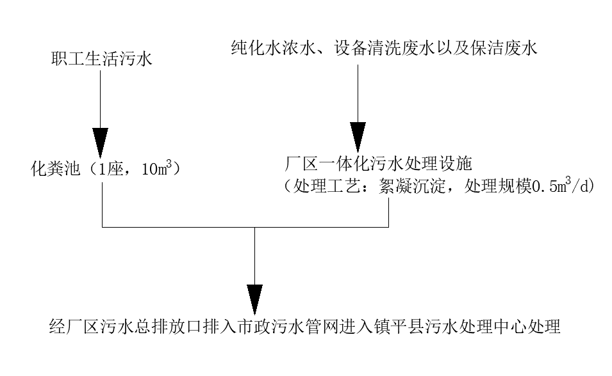
  图4-1 废水处理工艺流程图
  项目  工段 |  |  | COD | BOD₅ | SS | NH₃-N
  纯化水浓水、设备清洗废水以及保洁废水27.071m³/a | 厂区一体化污水处理设施（处理工艺：絮凝沉淀，处理能力：0.5m³/d） | 进水水质（mg/L） | 239.74 | 82.88 | 101.91 | 9.38
  纯化水浓水、设备清洗废水以及保洁废水27.071m³/a | 厂区一体化污水处理设施（处理工艺：絮凝沉淀，处理能力：0.5m³/d） | 出水水质（mg/L） | 215.77 | 78.73 | 30.57 | 8.91
  纯化水浓水、设备清洗废水以及保洁废水27.071m³/a | 去除率（%） |  | 10 | 5 | 70 | 5
  经厂区一体化污水处理设施处理后的废水水质 |  |  | 215.77 | 78.73 | 30.57 | 8.91
  职工生活污水98.4m³/a | 化粪池（处理工艺：厌氧，容积10m³） | 进水水质（mg/L） | 350 | 250 | 280 | 30
  职工生活污水98.4m³/a | 化粪池（处理工艺：厌氧，容积10m³） | 出水水质（mg/L） | 297.5 | 225 | 168 | 30
  职工生活污水98.4m³/a | 去除率（%） |  | 15 | 10 | 40 | 0
  经化粪池处理后职工生活污水水质 |  |  | 297.5 | 225 | 168 | 30
  分别经厂区一体化污水处理设施以及化粪池处理后的全厂混合废水125.471m³/a |  |  | 279.87 | 193.44 | 138.35 | 25.45
  执行标准 | 镇平县污水处理中心进水水质要求 |  | 370 | 160 | 230 | 30
  恶臭强度级 | 特征
  0 | 未闻到有任何气味，无任何反应
  1 | 勉强能闻到有气味，但不易辨别气味性质（感觉阈值） ，认为无所谓
  2 | 能闻到气味，且能辨认气味的性质（识别阈值） ，但感到很正常
  3 | 很容易闻到味道，有所不快，但不反感
  4 | 有很强的气味，而且很反感，想离开
  5 | 有极强的气味，无法忍受，立即逃
  排放形式 | 产排污环节 |  | 污染因子 | 产生情况 |  |  | 治理情况 |  |  |  | 排放情况
  排放形式 |  |  | 污染因子 | 产生浓度mg/m³ | 产生速率kg/h | 产生量t/a | 治理设施 | 收集效率% | 处理效率% | 技术可行性 | 排放浓度mg/m³ | 排放速率kg/h | 排放量t/a
  排放形式 | 有组织 | 液体卫生材料生产线储液桶灭菌工序 | 非甲烷总烃 | 121.7 | 0.73 | 0.09 | 液体卫生材料生产车间密闭，顶部负压收集后引至1套二级活性炭吸附装置（TA001）处理后通过1根15m高排气筒（DA001）引至高空排放 | 90 | 80 | 可行 | 24.34 | 0.146 | 0.018
  排放形式 | 无组织 | 液体卫生材料生产线储液桶灭菌工序未收集的 | 非甲烷总烃 | / | 0.081 | 0.01 | 经循环净风（采用三级过滤器）处理后以无组织的形式排放 | / | / | 可行 | / | 0.081 | 0.01
  序号 | 排放口编号 |  | 污染物 | 排放量t/a | 排放速率kg/h | 排放浓度  mg/m³ | 排放标准mg/m³
   |  |  |  |  |  |  | 标准名称 | 浓度限值mg/m³
  1 | DA001 |  | 非甲烷总烃 | 0.018 | 0.146 | 24.34 | 《制药工业大气污染物排放标准》（GB37823-2019）表1 | 100
   |  |  |  |  |  |  | 《河南省重污染天气通用行业应急减排措施制定技术指南（2024年修订版）》通用行业 | 30
   |  |  |  |  |  |  | 《关于全省开展工业企业挥发性有机物专项治理工作中排放建议值的通知》（豫环攻坚办〔2017〕162号）附件1中“医药制造工业” | 60
  有组织排放合计 |  | 非甲烷总烃（t/a） |  |  |  | 0.018
  序号 | 排放口编号 | 产污环节 | 污染物 | 主要污染防治措施 | 国家或地方标准 |  | 年排放量t/a
   |  |  |  |  | 标准名称 | 浓度限值mg/m³ | 年排放量t/a
  1 | 生产车间 | 液体卫生材料生产线储液桶灭菌工序未收集的 | 非甲烷总烃 | 车间产生的废气经循环净风（采用三级过滤器）处理后以无组织形式排放 | 《大气污染物综合排放标准》（GB 16297-1996）表2无组织排放限值 | 4.0 | 0.01
  无组织排放合计 |  |  | 非甲烷总烃（t/a） |  |  |  | 0.01
  序号 | 污染物 | 年排放量（t/a）
  1 | 非甲烷总烃 | 0.028
  工序 | 编号 | 排放口名称 | 排放口类型 | 排气筒温度（℃） | 排气筒底部中心坐标 |  | 排气筒高度（m） | 排气筒出口内径/m | 年排放小时数/h | 排放工况
   |  |  |  |  | X | Y
  液体卫生材料生产线储液桶灭菌工序 | DA001 | 1#废气排放口 | 一般排放口 | 20 | 112.27783373 | 33.03673198 | 15 | 0.4 | 123 | 正常
  项目 |  | 监测点位 | 监测因子 | 监测频次 | 执行标准
  废气 | 有组织 | DA001 | 非甲烷总烃 | 1次/年 | 《制药工业大气污染物排放标准》（GB37823-2019）表1
   |  |  |  |  | 《河南省重污染天气通用行业应急减排措施制定技术指南（2024年修订版）》通用行业
   |  |  |  |  | 《关于全省开展工业企业挥发性有机物专项治理工作中排放建议值的通知》（豫环攻坚办〔2017〕162号）附件1中“医药制造工业”
  废气 | 无组织 | 厂界 | 非甲烷总烃 | 1次/年 | 《大气污染物综合排放标准》（GB16297-1996）表2无组织排放限值要求、《关于全省开展工业企业挥发性有机物专项治理工作中排放建议值的通知》（豫环攻坚办〔2017〕162号）附件2中“其他企业”
  废气 | 无组织 | 厂区内无组织排放监控点 | 非甲烷总烃 | 1次/年 | 《制药工业大气污染物排放标准》（GB37823-2019）表C.1
  污染源 | 污染物 | 非正常原因 | 非正常排放工况 |  |  | 执行标准 |  | 达标情况
  污染源 | 污染物 | 非正常原因 | 排放  浓度mg/m³ | 排放速率kg/h | 频次及持续时间 | 排放  浓度mg/m³ | 排放速率kg/h | 达标情况
  DA001 | 非甲烷总烃 | 废气处理设施故障，按最不利情况，考虑，处理效率为0% | 121.7 | 0.73 | 1—2次/a， 1h/次 | 30 | / | 超标
  序号 | 建筑物名称 | 声源名称 | 源强（声功率级dB （A）） | 数量 /台 | 声源控制措施 | 空间相对位置 |  |  | 距室内边界距离m |  |  |  | 室内边界声级dB（A） |  |  |  | 运行时段（h） | 建筑物插入损失dB（A）
   |  |  |  |  |  | X | Y | Z | 东 | 南 | 西 | 北 | 东 | 南 | 西 | 北 | 运行时段（h） | 建筑物插入损失dB（A）
  1 | 灌装车间 | 数控液体灌装机 | 83 | 1 | 设备合理布局；高噪设备采取基础减振、厂房隔声等降噪措施 | 9 | 1 | 195 | 2 | 1 | 2 | 4 | 77.0 | 83.0 | 77.0 | 71.0 | 8 | 经过选择低噪声设备；车间内设备合理布局；高噪设备采取基础减振、厂房隔声等降噪措施；设备定期维修，保证正常运转，声源降低20dB（A）
  2 | 灌装车间 | 膏体灌装机 | 83 | 1 | 设备合理布局；高噪设备采取基础减振、厂房隔声等降噪措施 | 9 | 3 | 195 | 2 | 3 | 2 | 2 | 77.0 | 73.5 | 77.0 | 77.0 | 8
  3 | 液体卫生材料生产车间 | 液体混合搅拌罐 | 82 | 1 | 设备合理布局；高噪设备采取基础减振、厂房隔声等降噪措施 | 2 | 2 | 195 | 2 | 2 | 2 | 3 | 76.0 | 76.0 | 76.0 | 72.5 | 8
  4 | 制水间 | 二级反渗透水处理设备 | 81 | 1 | 设备合理布局；高噪设备采取基础减振、厂房隔声等降噪措施 | 14 | -10 | 195 | 2 | 1 | 2 | 2 | 75.0 | 81.0 | 75.0 | 75.0 | 8
  5 | 外包装间 | TA001配套风机 | 80 | 1 | 设备合理布局；高噪设备采取基础减振、厂房隔声等降噪措施 | 7 | 6 | 196 | 5 | 1 | 7 | 3 | 66.0 | 80.0 | 63.1 | 70.5 | 8
  6 | 风机房 | 循环净风（采用三级过滤器）系统风机 | 80 | 1 | 设备合理布局；高噪设备采取基础减振、厂房隔声等降噪措施 | 15 | -14 | 196 | 1 | 1 | 5 | 4 | 80.0 | 80.0 | 66.0 | 68.0 | 8
  注：以液体卫生材料生产车间西南角为（0 ，0）点，以液体卫生材料生产车间西南角向东南角方向为X轴正方向，以液体卫生材料生产车间西南角向西北角方向为Y轴正方向
  面源 | 降噪后车间外dB（A）
  面源 | 车间东边界 | 车间南边界 | 车间西边界 | 车间北边界
  灌装车间 | 60 | 63.5 | 60 | 58
  液体卫生材料生产车间 | 56 | 56 | 56 | 52.5
  制水间 | 55 | 61 | 55 | 55
  外包装间 | 46 | 60 | 43.1 | 50.5
  风机房 | 60 | 60 | 46 | 48
  预测点 | 高噪设备 | 声源强度 | 距预测点距离（m） | 预测点贡献值 | 现状值 | 贡献叠加值 | 标准值
  东  厂  界 | 灌装车间 | 60 | 6 | 44.4 | / | 53.5 | 65
  东  厂  界 | 液体卫生材料生产车间 | 56 | 10 | 36.0 | / | 53.5 | 65
  东  厂  界 | 制水间 | 55 | 2 | 49.0 | / | 53.5 | 65
  东  厂  界 | 外包装间 | 46 | 10 | 26.0 | / | 53.5 | 65
  东  厂  界 | 风机房 | 60 | 3 | 50.5 | / | 53.5 | 65
  南  厂  界 | 灌装车间 | 63.5 | 19 | 37.9 | / | 54.7 | 65
  南  厂  界 | 液体卫生材料生产车间 | 56 | 19 | 30.4 | / | 54.7 | 65
  南  厂  界 | 制水间 | 61 | 6 | 45.4 | / | 54.7 | 65
  南  厂  界 | 外包装间 | 60 | 24 | 32.4 | / | 54.7 | 65
  南  厂  界 | 风机房 | 60 | 2 | 54.0 | / | 54.7 | 65
  西  厂  界 | 灌装车间 | 60 | 50 | 26.0 | / | 28.6 | 65
  西  厂  界 | 液体卫生材料生产车间 | 56 | 46 | 22.7 | / | 28.6 | 65
  西  厂  界 | 制水间 | 55 | 54 | 20.4 | / | 28.6 | 65
  西  厂  界 | 外包装间 | 43.1 | 46 | 9.8 | / | 28.6 | 65
  西  厂  界 | 风机房 | 46 | 53 | 11.5 | / | 28.6 | 65
  北  厂  界 | 灌装车间 | 58 | 7 | 41.1 | / | 46.6 | 65
  北  厂  界 | 液体卫生材料生产车间 | 52.5 | 7 | 35.6 | / | 46.6 | 65
  北  厂  界 | 制水间 | 55 | 20 | 29.0 | / | 46.6 | 65
  北  厂  界 | 外包装间 | 50.5 | 2 | 44.5 | / | 46.6 | 65
  北  厂  界 | 风机房 | 48 | 24 | 20.4 | / | 46.6 | 65
  项目东侧居民区（散户） | 灌装车间 | 60 | 7 | 43.1 | 56 | 57.2 | 65
  项目东侧居民区（散户） | 液体卫生材料生产车间 | 56 | 11 | 35.2 | 56 | 57.2 | 65
  项目东侧居民区（散户） | 制水间 | 55 | 3 | 45.5 | 56 | 57.2 | 65
  项目东侧居民区（散户） | 外包装间 | 46 | 11 | 25.2 | 56 | 57.2 | 65
  项目东侧居民区（散户） | 风机房 | 60 | 4 | 48.0 | 56 | 57.2 | 65
  项目北侧居民区（上五里河） | 灌装车间 | 58 | 53 | 23.5 | 57 | 57 | 65
  项目北侧居民区（上五里河） | 液体卫生材料生产车间 | 52.5 | 53 | 18.0 | 57 | 57 | 65
  项目北侧居民区（上五里河） | 制水间 | 55 | 66 | 18.6 | 57 | 57 | 65
  项目北侧居民区（上五里河） | 外包装间 | 50.5 | 48 | 16.9 | 57 | 57 | 65
  项目北侧居民区（上五里河） | 风机房 | 48 | 70 | 11.1 | 57 | 57 | 65
  序号 | 监测点位 | 监测项目 | 频率 | 实施单位 | 执行标准
  1 | 项目四周厂界各设一个监测点 | 等效连续A声级 | 1次/季度 | 有资质的监测单位 | 《工业企业厂界环境噪声排放标准》（GB12348-2008）3类区标准
  2 | 项目东侧居民区（散户） | 等效连续A声级 | 1次/季度 | 有资质的监测单位 | 《声环境质量标准》（GB3096-2008）3类区标准
  3 | 项目北侧居民区（上五里河） | 等效连续A声级 | 1次/季度 | 有资质的监测单位 | 《声环境质量标准》（GB3096-2008）3类区标准
  固废名称 | 产生点位 | 主要成分 | 物理性质 | 代码 | 产生量t/a | 暂存方式 | 暂存位置 | 利用/处置情况
   |  |  |  |  |  |  |  | 方式 | 处置量t/a
  职工生活垃圾 | 职工生活 | 职工生活垃圾 | 固态 | 900-002-S64 | 1.23 | 桶装 | 垃圾桶 | 环卫部门运至垃圾中转站进行处理 | 1.23
  化粪池污泥 | 化粪池 | 化粪池污泥 | 半固态 | 900-002-S64 | 0.615 | / | / | 清掏用于周围农田施肥 | 0.615
  废包装材料 | 原辅材料使用（除乙醇外）和成品包装过程 | 废塑料、废纸箱 | 固态 | 900-003-S17、900-005-S17 | 1 | 袋装 | 一般固废暂存间 | 外售给废品回收站 | 1
  废石英砂 | 纯水制备 | 废石英砂 | 固态 | 900-099-S59 | 0.05 | / | / | 厂家回收 | 0.05
  废PPF滤芯 | 纯水制备 | 废PPF滤芯 | 固态 | 900-099-S59 | 0.05 | / | / | 厂家回收 | 0.05
  废活性炭 | 纯水制备 | 废活性炭 | 固态 | 900-008-S59 | 0.05 | / | / | 厂家回收 | 0.05
  废反渗透膜 | 纯水制备 | 废反渗透膜 | 固态 | 900-099-S59 | 0.02 | / | / | 厂家回收 | 0.02
  中药药渣 | 中药水提液过滤过程 | 中药药渣 | 半固态 | 900-099-S59 | 29.75 | 桶装 | 一般固废暂存间 | 环卫部门清运 | 29.75
  废滤网 | 中药水提液过滤过程 | 废滤网 | 固态 | 900-099-S59 | 0.1 | 袋装 | 一般固废暂存间 | 环卫部门清运 | 0.1
  污泥 | 厂区一体化污水处理设施 | 污泥 | 半固态 | 900-099-S07 | 0.005 | 桶装 | 一般固废暂存间 | 环卫部门清运 | 0.005
  序号 | 危险废物名称 | 危险废物类别 | 危险废物  代码 | 产生量（t/a） | 产生环节 | 形态 | 有害成分 | 产废  周期 | 危险特性 | 污染防治措施
  1 | 废活性炭 | HW49 | 900-039-49 | 1.397 | 有机废气治理设施 | 固态 | / | 每4年 | T | 设置专门容器分类收集，收集后暂存于危废暂存间（面积5m²，采取六防措施），定期交由有危废处理资质单位进行处理。
  2 | 废包装材料 | HW49 | 900-041-49 | 0.04 | 原辅材料（乙醇）使用 | 固态 | / | 每天 | T/In | 设置专门容器分类收集，收集后暂存于危废暂存间（面积5m²，采取六防措施），定期交由有危废处理资质单位进行处理。
  3 | 滤渣 | HW49 | 900-042-49 | 0.2 | 液体卫生材料生产线过滤过程 | 半固态 | / | 每天 | T/C/I/R/In | 设置专门容器分类收集，收集后暂存于危废暂存间（面积5m²，采取六防措施），定期交由有危废处理资质单位进行处理。
  4 | 滤网 | HW49 | 900-041-49 | 0.07 | 液体卫生材料生产线过滤过程 | 固态 | / | 一年 | T/In | 设置专门容器分类收集，收集后暂存于危废暂存间（面积5m²，采取六防措施），定期交由有危废处理资质单位进行处理。
  5 | 废无纺布 | HW49 | 900-041-49 | 0.01 | 液体卫生材料生产线储液桶灭菌过程 | 半固态 | / | 每天 | T/In | 设置专门容器分类收集，收集后暂存于危废暂存间（面积5m²，采取六防措施），定期交由有危废处理资质单位进行处理。
  6 | 废滤芯 | HW49 | 900-042-49 | 0.004 | 车间循环风装置 | 固态 | / | 3个月 | T/C/I/R/In | 更换下来的废滤芯由厂家回收处理，不在本厂区内暂存
  贮存场  所名称 | 危险废物名称 | 危险废物类别 | 危险废物代码 | 位置 | 占地面积 | 贮存方式 | 贮存能力 | 贮存周期
  危废暂存间 | 废活性炭 | HW49 | 900-039-49 | 位于一般固废暂存间东侧 | 5m² | 专用容器贮存 | 1.397t | 1年
  危废暂存间 | 废包装材料 | HW49 | 900-041-49 | 位于一般固废暂存间东侧 | 5m² | 专用容器贮存 | 0.04t | 1年
  危废暂存间 | 滤渣 | HW49 | 900-042-49 | 位于一般固废暂存间东侧 | 5m² | 专用容器贮存 | 0.2t | 1年
  危废暂存间 | 滤网 | HW49 | 900-041-49 | 位于一般固废暂存间东侧 | 5m² | 专用容器贮存 | 0.07t | 1年
  危废暂存间 | 废无纺布 | HW49 | 900-041-49 | 位于一般固废暂存间东侧 | 5m² | 专用容器贮存 | 0.01t | 1年
  / | 废滤芯 | HW49 | 900-042-49 | / | / | / | / | /
  序号 | 区域 | 防渗分区 | 防渗措施要求
  1 | 危废暂存间、生产车间原料库内液态物料储存区 | 重点防渗区 | 至少1m厚的粘土层（渗透系数≤10⁻⁷cm/s），或2mm厚高度密度聚乙烯薄膜，或至少2mm厚的其他人工材料，渗透系数≤10⁻¹⁰cm/s
  2 | 生产区、原料库固态、半固态物料储存区、成品库、包材库、化粪池、厂区一体化污水处理设施地面以及一般固废暂存间 | 一般防渗区 | 采用混凝土防渗，确保等效黏土防渗层≥ 1.5m，渗透系数≤1×10⁻⁷cm/s
  3 | 道路、办公室 | 简单防渗区 | 采用一般混凝土地面硬化处理
  危险单元名称 | 风险物质 | 实际最大储存量+在线量 | 临界量 | 危险物质数量与临界量比值（Q）
  生产  车间 | 乙醇 | 0.1t | 500t | 0.0004
  生产  车间 | 凡士林 | 0.2t | / | /
  生产  车间 | 甘油 | 0.575t | / | /
  生产  车间 | 危险废物 | 1.717t | / | /
  合计 |  |  |  | 0.0004
  环境风险潜势 | Ⅳ、Ⅳ⁺ | Ⅲ | Ⅱ | Ⅰ
  评级工作等级 | 一 | 二 | 三 | 简单分析ª
  a是相对于详细评价工作内容而言，在描述危险物质、环境影响途径、环境危害后果、风险防范措施等方面给出定性的说明。
  序号 | 项目 | 内容及要求
  1 | 应急计划区 | 危险目标：危废暂存间、原料库乙醇、凡士林、甘油储存区域、成品区、环境保护目标
  2 | 应急组织机构、人员 | 工厂、地区应急组织机构、人员
  3 | 预案分级响应条件 | 规定预案的级别及分级响应程序
  4 | 应急救援保障 | 应急设施、设备与器材等
  5 | 报警、通讯联络方式 | 规定应急状态下的报警通讯方式，通知方式和交通保障、管制
  6 | 应急环境监测、抢险、救援及控制措施 | 由专业队伍负责对事故现场进行侦查监测，对事故性质、参数与后果进行评估，为指挥部门提供决策依据
  7 | 应急检测、防护措施、清除措施和器材 | 事故现场、邻近区域、控制防火区域、控制和清除污染措施及相应设备
  8 | 人员紧急撤离、疏散，应急剂量控制、撤离组织计划 | 事故现场、工厂邻近区域、受事故影响的区域人员及公众对毒物应急剂量控制规定，撤离组织计划及救护，医疗救护与公众健康
  9 | 事故应急救援关闭程序与恢复措施 | 规定应急状态终止程序；事故现场善后处理，恢复措施；邻近区域解除事故警戒及善后恢复措施
  10 | 应急培训计划 | 应急计划制定后，平时安排人员培训与演练
  11 | 公众教育和信息 | 对工厂邻近地区开展公众教育、培训和发布有关信息
  建设项目名称 | 南阳健盈瑞生物科技有限公司  年产14吨液体卫生材料、4吨皮肤敷料建设项目
  建设地点 | 南阳市镇平县（先进制造业开发区）  雪枫街道建设大道东段临近三岔路南侧223号
  地理坐标 | 经度112度16分39.902秒，纬度33度2分12.239秒
  主要危险物质及分布 | 乙醇、甘油、凡士林等物料储存和使用，如遇明火，易引起火灾、产品储存如遇明火，易引起火灾、废活性炭等危险废物的暂存过程中发生泄漏。
  环境影响途径及危害后果（大气） | 1.火灾事故分析  （1）大气环境  项目采用的乙醇、甘油、凡士林等物料以及产品具有易燃性，在生产过程中有火灾风险，一旦发生火灾事故，将对环境造成较大影响。浓烟及有毒废气：火灾释放出大量辐射热的同时，还散发大量浓烟，它是由燃烧物质释放出的高温蒸汽和毒气，被分解的未燃物质和被火燃加热而带入上升气流中的空气和污染物质的混合物，它不但含有大量的热量，而且还含有蒸汽、有毒气体、对火场周围的人员生命安全和周围的大气环境质量造成污染和破坏。  （2）地表水环境  发生小面积火灾情况，可采用干粉灭火器、消防沙灭火，不会产生消防废水；大面积火灾需使用消防水灭火时，产生大量消防废水，若收集不当将会对地表水产生不利影响。  本项目厂区内存放有灭火器。发生小范围火灾事故时，使用干粉灭火器及时灭火；发生大范围火灾事故时，使用消防水及时灭火，建设单位应及时用沙袋封堵厂区雨水总排口，截留有限的消防废水。待事故结束后，将消防废水外运委托有资质单位处理。  2.危险废物暂存泄漏事故分析  废活性炭等一旦发生泄漏事故，应及时进行收集处理，未收集的部分可能会导致土壤受到污染。  由于项目废活性炭主要来源于废气处理设施，其吸附介质主要为挥发性有机物，储存过程采用密闭储存，储存过程基本无有机废气挥发，其发生泄漏而不引起火灾爆炸事故时，主要影响是挥发的有机废气对环境空气的影响，由于废活性炭产生量少，产生频次低且及时委托有资质单位转运，基本不会对周围环境造成影响。  3、原辅料以及产品泄漏  原辅料乙醇、甘油、凡士林等物料以及产品储存和使用，如果泄漏会对地表水、地下水产生影响。
  风险防范措施要求 | （1）原辅料储存过程事故收集措施  原辅料乙醇、甘油、凡士林等物料加强贮存使用管理，及时检查包装容器完好使用情况，严防出现泄漏事故。正常情况不易泄漏，若一旦发生泄漏情况，应迅速撤离污染区人员至上风处，设置一定隔离距离，严格限制无关人员出入；建议应急处理人员戴自给正压式呼吸器，穿防护服，从上风处进入现场，及时清理现场泄漏物料，防止外排污染水环境。  （2）危废暂存过程中风险防范措施：  ①危废暂存间贮存区域应符合有关安全、防火规定，并设置相应的通风、防爆、防火、灭火等安全设施。  ②储存地点设置围堰，防止事故泄漏。  ③危废暂存间设置事故沟等风险防范措施。  ④建立安全生产岗位责任制，制定安全生产规章制度、安全操作规程，加强员工安全环保意识教育，树立安全生产意识，防止人为事故发生。  （3）火灾事故风险防范措施  ①在工程设计中，应严格按照国家有关规范和标准进行平面布置、建筑设计。平面布置上建筑物间的距离必须符合有关防火设计规范，各区可利用道路进行功能分区，必须满足交通和消防两方面要求。  ②建立健全安全、环境管理体系以及高效的安全生产机构，一旦发生事故，要做到快速、高效、安全处置。  ③厂内的电气设备严格按照防爆区划分配置。  ④如突发火灾，应立即采取急救措施，并及时向当地环保局等有关部门报告。一旦发生火灾事故，迅速按灭火作战预案紧急处理。  ⑤一旦发生事故，建设单位应及时采用正确方法处理所发生事故，应急处理人员穿戴全身专用防护服，佩戴氧气呼吸器对事故进行应急处理，尽量减轻对人员的影响，发生小范围火灾事故时，使用干粉灭火器及时灭火；发生大范围火灾事故时，使用消防水及时灭火。
  填表说明（列出项目相关信息及评价说明）：项目风险物质储量较小，风险物质毒性小。经采取风险防范措施后，项目风险可以接受
  项目 |  | 监测点位 | 监测因子 | 监测频次 | 执行标准
  废气 | 有组织 | DA001 | 非甲烷总烃 | 1次/年 | 《制药工业大气污染物排放标准》（GB37823-2019）表1、《河南省重污染天气通用行业应急减排措施制定技术指南（2024年修订版）》通用行业以及《关于全省开展工业企业挥发性有机物专项治理工作中排放建议值的通知》（豫环攻坚办〔2017〕162号）附件1“医药制造工业”
  废气 | 无组织 | 厂界 | 非甲烷总烃 | 1次/年 | 《大气污染物综合排放标准》（GB16297-1996）表2无组织排放限值要求、《关于全省开展工业企业挥发性有机物专项治理工作中排放建议值的通知》（豫环攻坚办〔2017〕162号）附件2“其他企业”
  废气 | 无组织 | 厂区内无组织排放监控点 | 非甲烷总烃 | 1次/年 | 《制药工业大气污染物排放标准》（GB37823-2019）表C.1
  废水 |  | DW001 | COD、BOD₅、NH₃-N、SS、pH | 1次/年 | 镇平县污水处理中心进水水质指标
  噪声 |  | 东、南、西、北厂界 | 等效连续A声级 | 1次/季度 | 《工业企业厂界环境噪声排放标准》（GB12348-2008）3类区标准
   |  | 项目东侧居民区（散户） | 等效连续A声级 | 1次/季度 | 《声环境质量标准》（GB3096-2008）3类区标准
   |  | 项目北侧居民区（上五里河） | 等效连续A声级 | 1次/季度 | 《声环境质量标准》（GB3096-2008）3类区标准
  排放口名称 | 编号 | 图形标志
  污水排放口 | DW001 | 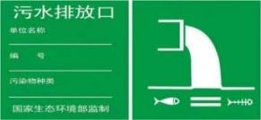
  雨水排放口 | DW002 | 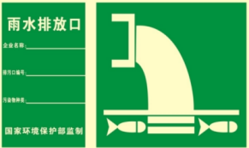
  排气筒 | DA001 | 
  噪声源 | ZS001 | 
  固废堆放场所 | TS001 | 
  危废暂存间 | TS002 | 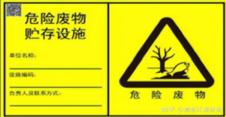
  类型 | 主要  污染源 |  | 主要污染物 | 采取措施 | 环保投资  （万元）
  废水 | 职工生活污水 |  | COD、BOD₅、SS、NH₃-N | 经化粪池（容积10m³，三防措施）处理后经厂区污水总排放口排入市政污水管网进入镇平县污水处理中心进一步处理达标后排入西三里河 | 5
  废水 | 纯化水浓水 |  | COD、SS | 经厂区内一体化污水处理设施（处理工艺：絮凝沉淀，处理能力：0.5m³/d）处理后经厂区总排放口排入市政污水管网进入镇平县污水处理中心进一步处理达标后排入西三里河 | 8
  废水 | 保洁废水 |  | COD、BOD₅、SS、NH₃-N |  | 8
  废水 | 设备清洗废水 |  | COD、BOD₅、SS、NH₃-N |  | 8
  废气 | 有组织 | 液体卫生材料生产线储液桶灭菌工序 | 非甲烷总烃 | 液体卫生材料生产车间密闭，顶部负压收集后引至1套二级活性炭吸附装置（TA001）处理后通过1根15m高排气筒（DA001）引至高空排放 | 5
  废气 | 无组织 | 液体卫生材料生产线储液桶灭菌工序未收集的 | 非甲烷总烃 | 经循环净风（采用三级过滤器）处理后以无组织的形式排放 | 4
  固废 | 职工生活 |  | 职工生活垃圾 | 分类收集于厂区垃圾桶后交由环卫部门运至垃圾中转站进行处理 | 0.5
  固废 | 化粪池 |  | 化粪池污泥 | 定期清掏用于周围农田施肥 | 0.5
  固废 | 原辅材料使用（除乙醇外）和成品包装过程 |  | 废塑料、废纸箱 | 袋装收集后暂存于一般固废暂存间（面积10m²），定期外售给废品回收站 | 0.5
  固废 | 纯水制备 |  | 废石英砂、废活性炭、废PPF滤芯和废反渗透膜 | 由厂家回收处置 | 0.5
  固废 | 中药水提液过滤过程 |  | 中药药渣 | 采用桶装收集后暂存于一般固废暂存间（面积10m²），交由环卫部门清运 | 0.5
  固废 | 中药水提液过滤过程 |  | 废滤网 | 采用袋装收集后暂存于一般固废暂存间（面积10m²），交由环卫部门清运 | 0.5
  固废 | 厂区一体化污水处理设施 |  | 污泥 | 采用桶装收集后暂存于一般固废暂存间（面积10m²），定期由环卫部门清运 | 0.5
  固废 | 有机废气治理设施 |  | 废活性炭 | 设置专门容器分类收集，收集后暂存于危废暂存间（面积5m²，采取六防措施），定期交由有危废处理资质单位进行处理。 | 5
  固废 | 原辅材料（乙醇）使用 |  | 废包装材料 | 设置专门容器分类收集，收集后暂存于危废暂存间（面积5m²，采取六防措施），定期交由有危废处理资质单位进行处理。 | 5
  固废 | 液体卫生材料生产线过滤过程 |  | 滤渣 | 设置专门容器分类收集，收集后暂存于危废暂存间（面积5m²，采取六防措施），定期交由有危废处理资质单位进行处理。 | 5
  固废 |  |  | 滤网 | 设置专门容器分类收集，收集后暂存于危废暂存间（面积5m²，采取六防措施），定期交由有危废处理资质单位进行处理。 | 5
  固废 | 液体卫生材料生产线储液桶灭菌过程 |  | 废无纺布 | 设置专门容器分类收集，收集后暂存于危废暂存间（面积5m²，采取六防措施），定期交由有危废处理资质单位进行处理。 | 5
  固废 | 车间循环风装置 |  | 废滤芯 | 更换下来的废滤芯由厂家回收处理，不在本厂区内暂存 | /
  噪声 | 数控液体灌装机、液体混合搅拌罐、二级反渗透水处理设备等设备运行过程产生的噪声 |  | 机械噪声 | 产噪设备合理布局；安装减振、隔声降噪措施；加强对设备进行维修，保证设备正常工作 | 5
  其他 | 风险防范措施 |  |  | 消防灭火系统、编制应急预案等 | 5
  其他 | 地下水、土壤防渗措施 |  |  | 根据本次评价防渗分区要求进行分区防渗 | 计入主体工程投资
  合计 |  |  |  |  | 40.5

五、环境保护措施监督检查清单
要素  内容 | 排放口（编号、名称）/污染源 |  | 污染物项目 | 环境保护措施 | 执行标准
大气环境 | 有组织 | 液体卫生材料生产线储液桶灭菌工序 | 非甲烷总烃 | 液体卫生材料生产车间密闭，顶部负压收集后引至1套二级活性炭吸附装置（TA001）处理后通过1根15m高排气筒（DA001）引至高空排放 | 《制药工业大气污染物排放标准》（GB37823-2019）表1、《河南省重污染天气通用行业应急减排措施制定技术指南（2024年修订版）》通用行业以及《关于全省开展工业企业挥发性有机物专项治理工作中排放建议值的通知》（豫环攻坚办〔2017〕162号）附件1中“医药制造工业”
大气环境 | 无组织 | 液体卫生材料生产线储液桶灭菌工序未收集的 | 非甲烷总烃 | 经循环净风（采用三级过滤器）处理后以无组织的形式排放 | 《大气污染物综合排放标准》（GB16297-1996）表2无组织排放限值要求、《关于全省开展工业企业挥发性有机物专项治理工作中排放建议值的通知》（豫环攻坚办〔2017〕162号）附件2中“其他企业”
地表水环境 | 职工生活污水 |  | COD、BOD₅、SS、NH₃-N | 经化粪池（容积10m³，三防措施）处理后经厂区污水总排放口排入市政污水管网进入镇平县污水处理中心进一步处理达标后排入西三里河 | 镇平县污水处理中心进水水质指标
地表水环境 | 纯化水浓水 |  | COD、SS | 经厂区内一体化污水处理设施（处理工艺：絮凝沉淀，处理能力：0.5m³/d）处理后经厂区总排放口排入市政污水管网进入镇平县污水处理中心进一步处理达标后排入西三里河 | 镇平县污水处理中心进水水质指标
地表水环境 | 保洁废水 |  | COD、BOD₅、SS、NH₃-N |  | 镇平县污水处理中心进水水质指标
地表水环境 | 设备清洗废水 |  | COD、BOD₅、SS、NH₃-N |  | 镇平县污水处理中心进水水质指标
声环境 | 数控液体灌装机、液体混合搅拌罐、二级反渗透水处理设备等设备运行过程产生的噪声 |  | 机械噪声 | 产噪设备合理布局；安装减振、隔声降噪措施；加强对设备进行维修，保证设备正常工作 | 《工业企业厂界环境噪声排放标准》（GB12348-2008）3类区标准
电磁辐射 | / |  | / | / | /
固体废物 | 职工生活 |  | 职工生活垃圾 | 分类收集于厂区垃圾桶后交由环卫部门运至垃圾中转站进行处理 | 《一般工业固体废物贮存和填埋污染控制标准》（GB18599-2020）
固体废物 | 化粪池 |  | 化粪池污泥 | 定期清掏用于周围农田施肥 | 《一般工业固体废物贮存和填埋污染控制标准》（GB18599-2020）
固体废物 | 原辅材料使用（除乙醇外）和成品包装过程 |  | 废塑料、废纸箱 | 袋装收集后暂存于一般固废暂存间（面积10m²），定期外售给废品回收站 | 《一般工业固体废物贮存和填埋污染控制标准》（GB18599-2020）
固体废物 | 纯水制备 |  | 废石英砂、废活性炭、废PPF滤芯和废反渗透膜 | 由厂家回收处置 | 《一般工业固体废物贮存和填埋污染控制标准》（GB18599-2020）
固体废物 | 中药水提液过滤过程 |  | 中药药渣 | 采用桶装收集后暂存于一般固废暂存间（面积10m²），交由环卫部门清运 | 《一般工业固体废物贮存和填埋污染控制标准》（GB18599-2020）
固体废物 | 中药水提液过滤过程 |  | 废滤网 | 采用袋装收集后暂存于一般固废暂存间（面积10m²），交由环卫部门清运 | 《一般工业固体废物贮存和填埋污染控制标准》（GB18599-2020）
固体废物 | 厂区一体化污水处理设施 |  | 污泥 | 采用桶装收集后暂存于一般固废暂存间（面积10m²），定期由环卫部门清运 | 《一般工业固体废物贮存和填埋污染控制标准》（GB18599-2020）
危险废物 | 有机废气治理设施 |  | 废活性炭 | 设置专门容器分类收集，收集后暂存于危废暂存间（面积5m²，采取六防措施），定期交由有危废处理资质单位进行处理。 | 《危险废物贮存污染控制标准》（GB18597-2023）
危险废物 | 原辅材料（乙醇）使用 |  | 废包装材料 | 设置专门容器分类收集，收集后暂存于危废暂存间（面积5m²，采取六防措施），定期交由有危废处理资质单位进行处理。 | 《危险废物贮存污染控制标准》（GB18597-2023）
危险废物 | 液体卫生材料生产线过滤过程 |  | 滤渣 | 设置专门容器分类收集，收集后暂存于危废暂存间（面积5m²，采取六防措施），定期交由有危废处理资质单位进行处理。 | 《危险废物贮存污染控制标准》（GB18597-2023）
危险废物 |  |  | 滤网 | 设置专门容器分类收集，收集后暂存于危废暂存间（面积5m²，采取六防措施），定期交由有危废处理资质单位进行处理。 | 《危险废物贮存污染控制标准》（GB18597-2023）
危险废物 | 液体卫生材料生产线储液桶灭菌过程 |  | 废无纺布 | 设置专门容器分类收集，收集后暂存于危废暂存间（面积5m²，采取六防措施），定期交由有危废处理资质单位进行处理。 | 《危险废物贮存污染控制标准》（GB18597-2023）
危险废物 | 车间循环风装置 |  | 废滤芯 | 更换下来的废滤芯由厂家回收处理，不在本厂区内暂存 | 《危险废物贮存污染控制标准》（GB18597-2023）
土壤及地下水污染防治措施 | 设置分区防渗，重点防渗区为：危废暂存间、生产车间原料库内液态物料储存区。一般防渗区为：生产区、原料库固态、半固态物料储存区、成品库、包材库、化粪池以及一般固废暂存间。简单防渗区为：办公区。分区防渗要求：①重点防渗区的防渗技术要求：等效黏土防渗层Mb≥6.0m，且渗透系数 K≤1.0×10⁻⁷cm/s。②一般防渗区的防渗技术要求：等效黏土防渗层Mb≥1.5m，K≤1.0×10⁻⁷cm/s。③简单防渗区的防渗技术要求：采用混凝土硬化即可，厚度不低于2cm。
生态保护措施 | /
环境风险  防范措施 | （1）原辅料储存过程事故收集措施  原辅料乙醇、甘油、凡士林等物料加强贮存使用管理，及时检查包装容器完好使用情况，严防出现泄漏事故。正常情况不易泄漏，若一旦发生泄漏情况，应迅速撤离污染区人员至上风处，设置一定隔离距离，严格限制无关人员出入；建议应急处理人员戴自给正压式呼吸器，穿防护服，从上风处进入现场，及时清理现场泄漏物料，防止外排污染水环境。  （2）危废暂存过程中风险防范措施：  ①危废暂存间贮存区域应符合有关安全、防火规定，并设置相应的通风、防爆、防火、灭火等安全设施。  ②储存地点设置围堰，防止事故泄漏。  ③危废暂存间设置事故沟等风险防范措施。  ④建立安全生产岗位责任制，制定安全生产规章制度、安全操作规程，加强员工安全环保意识教育，树立安全生产意识，防止人为事故发生。  （3）火灾事故风险防范措施  ①在工程设计中，应严格按照国家有关规范和标准进行平面布置、建筑设计。平面布置上建筑物间的距离必须符合有关防火设计规范，各区可利用道路进行功能分区，必须满足交通和消防两方面要求。  ②建立健全安全、环境管理体系及高效的安全生产机构，一旦发生事故，要做到快速、高效、安全处置。  ③厂内的电气设备严格按照防爆区划分配置。  ④如突发火灾，应立即采取急救措施，并及时向当地环保局等有关部门报告。一旦发生火灾事故，迅速按灭火作战预案紧急处理。  ⑤一旦发生事故，建设单位应及时采用正确方法处理所发生事故，应急处理人员穿戴全身专用防护服，佩戴氧气呼吸器对事故进行应急处理，尽量减轻对人员的影响，发生小范围火灾事故时，使用干粉灭火器及时灭火；发生大范围火灾事故时，使用消防水及时灭火。
其他环境  管理要求 | 根据《建设项目竣工环境保护验收暂行办法》（国环规环评〔2017〕4号），环保设施必须经验收合格后，建设项目方可投入生产或使用。  项目应按照文中监测计划对项目各污染物排放情况进行监测，同时按照《排污单位自行监测技术指南 总则》等要求建立并实施监测质量保证与质量控制措施方案，以自证自行监测数据的质量。根据自行监测方案及监测开展情况，梳理全过程监测质控要求，建立自行监测质量保证与质量控制体系。若由第三方进行监测，需要确认第三方资质；项目正式运营后，应对污染治理设施、设备及各污染物产生排放情况进行统计，建立管理台账，台账保存期限不得少于五年。  同时，排放口规范化设置，粘贴标识牌。

六、结论
综上分析，本项目建设符合国家产业政策要求，项目符合规划、选址合理。在严格执行有关环保法规和“三同时”制度，认真落实环评提出的环保措施和对策的基础上能够实现污染物达标排放和合理处置，实现社会效益、经济效益和环境效益的协调发展，从环保角度分析，该项目建设是可行的。

附表

建设项目污染物排放量汇总表
分类  项目 | 污染物名称 |  | 现有工程排放量（固体废物产生量）① | 现有工程  许可排放量  ② | 在建工程排放量（固体废物产生量）③ | 本项目排放量（固体废物产生量）④ | 以新带老削减量（新建项目不填）⑤ | 本项目建成后  全厂排放量（固体废物产生量）⑥ | 变化量  ⑦
废气 | 非甲烷总烃 |  |  |  |  | 0.028t/a |  | 0.028t/a | +0.028t/a
废水 | 废水量 |  |  |  |  | 125.471m³/a |  | 125.471m³/a | +125.471m³/a
废水 | COD |  |  |  |  | 0.0063t/a |  | 0.0063t/a | +0.0063t/a
废水 | NH₃-N |  |  |  |  | 0.0006t/a |  | 0.0006t/a | +0.0006t/a
一般工业  固体废物 | 职工生活 | 职工生活垃圾 |  |  |  | 1.23t/a |  | 1.23t/a | +1.23t/a
一般工业  固体废物 | 化粪池 | 化粪池污泥 |  |  |  | 0.615t/a |  | 0.615t/a | +0.615t/a
一般工业  固体废物 | 原辅材料使用（除乙醇外）和成品包装过程 | 废塑料、废纸箱 |  |  |  | 1t/a |  | 1t/a | +1t/a
一般工业  固体废物 | 纯水制备 | 废石英砂 |  |  |  | 0.05t/a |  | 0.05t/a | +0.05t/a
一般工业  固体废物 | 纯水制备 | 废PPF滤芯 |  |  |  | 0.05t/a |  | 0.05t/a | +0.05t/a
一般工业  固体废物 | 纯水制备 | 废活性炭 |  |  |  | 0.05t/a |  | 0.05t/a | +0.05t/a
一般工业  固体废物 | 纯水制备 | 废反渗透膜 |  |  |  | 0.02t/a |  | 0.02t/a | +0.02t/a
一般工业  固体废物 | 中药水提液过滤过程 | 中药药渣 |  |  |  | 29.75t/a |  | 29.75t/a | +29.75t/a
一般工业  固体废物 | 中药水提液过滤过程 | 废滤网 |  |  |  | 0.1t/a |  | 0.1t/a | +0.1t/a
一般工业  固体废物 | 厂区一体化污水处理设施 | 污泥 |  |  |  | 0.005t/a |  | 0.005t/a | +0.005t/a
危险废物 | 有机废气治理设施 | 废活性炭 |  |  |  | 1.397t |  | 1.397t | +1.397t
危险废物 | 原辅材料（乙醇）使用 | 废包装材料 |  |  |  | 0.04t |  | 0.04t | +0.04t
危险废物 | 液体卫生材料生产线过滤过程 | 滤渣 |  |  |  | 0.2t |  | 0.2t | +0.2t
危险废物 | 液体卫生材料生产线过滤过程 | 滤网 |  |  |  | 0.07t |  | 0.07t | +0.07t
危险废物 | 液体卫生材料生产线储液桶灭菌过程 | 废无纺布 |  |  |  | 0.01t |  | 0.01t | +0.01t
危险废物 | 车间循环风装置 | 废滤芯 |  |  |  | 0.004t/a |  | 0.004t/a | +0.004t/a
注：⑥=①+③+④-⑤；⑦=⑥-①
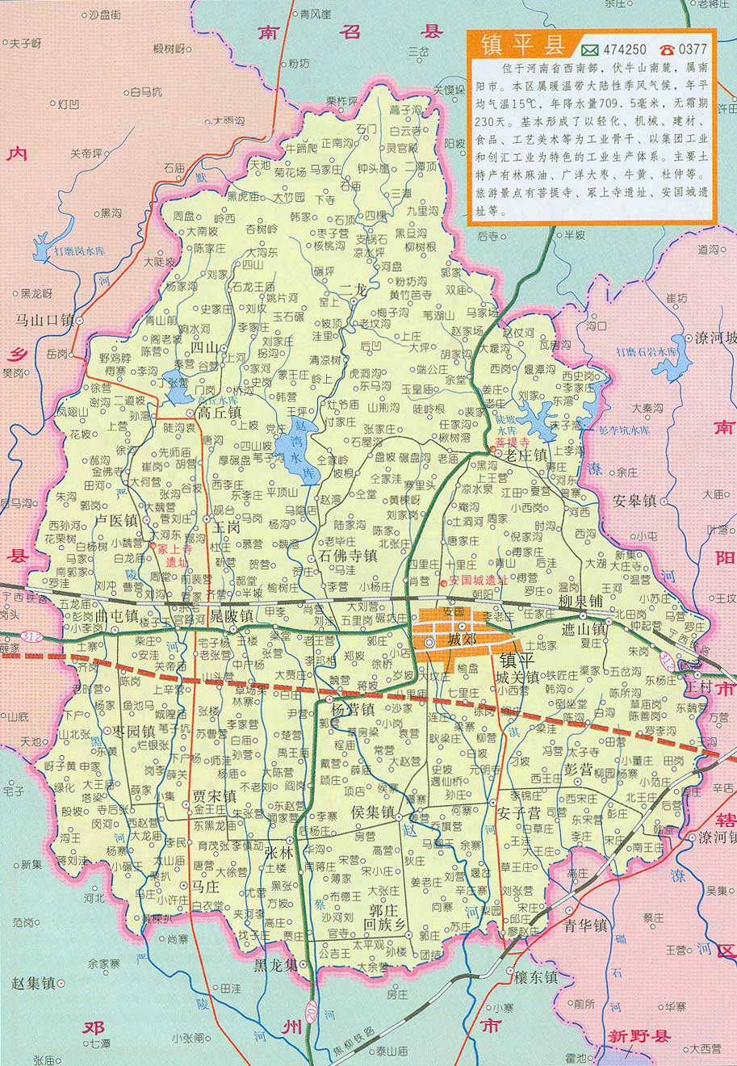
项目位置
N
附图1 项目地理位置图

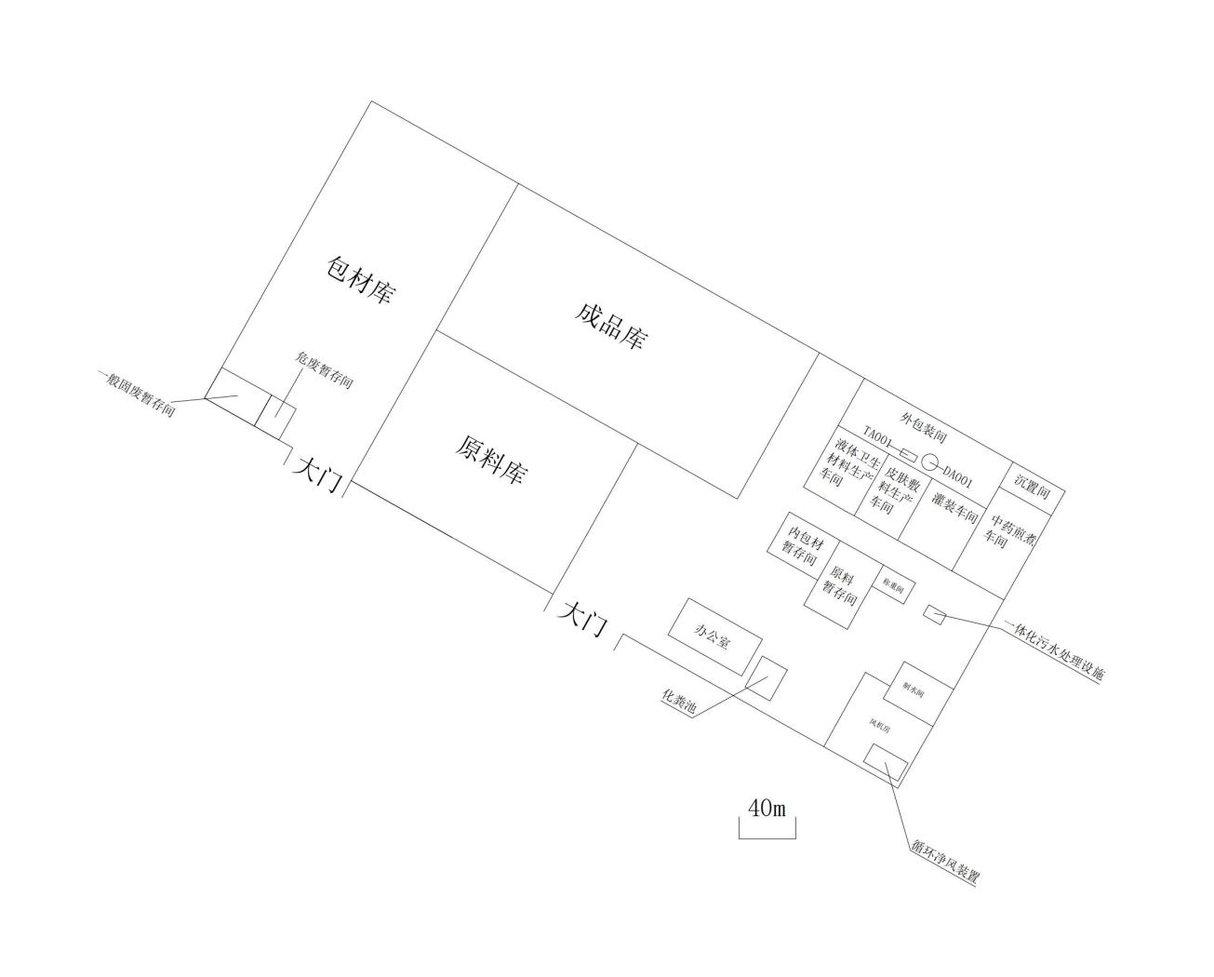
N
附图2 项目生产车间总体平面布置图
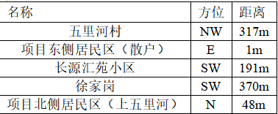
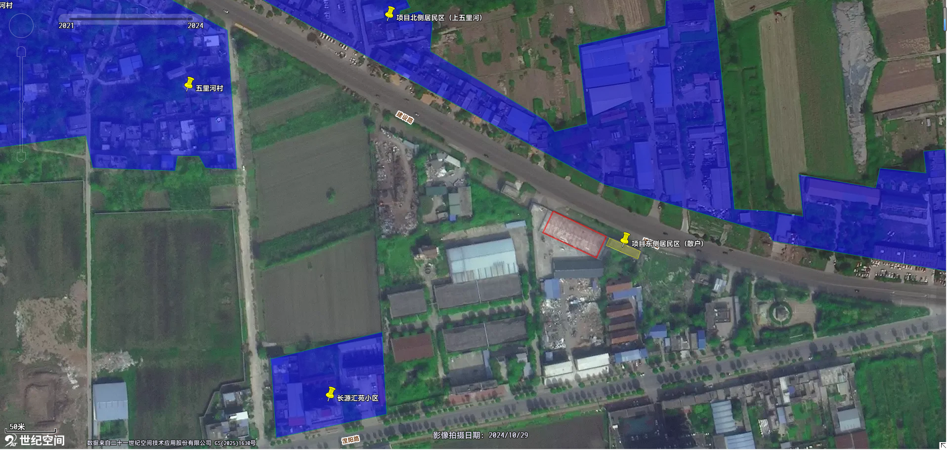
项目位置
N
附图3 项目周围环境敏感点分布情况示意图
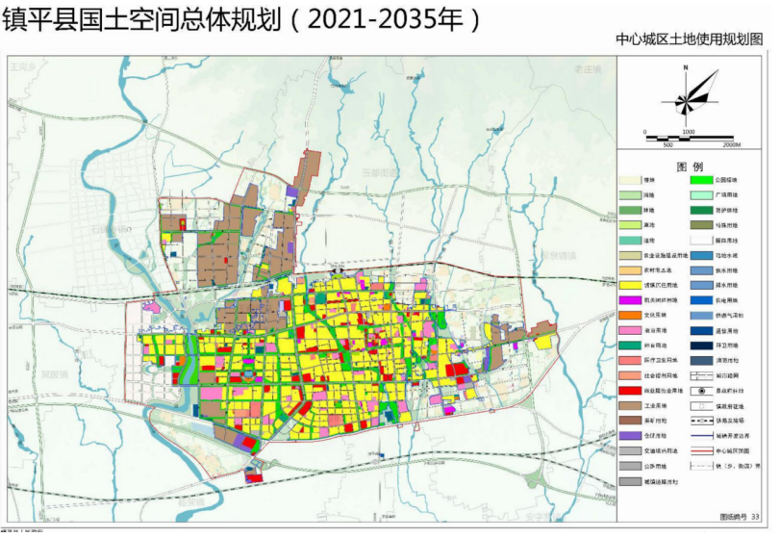
项目位置
附图4 项目在镇平县国土空间总体规划中的位置示意图
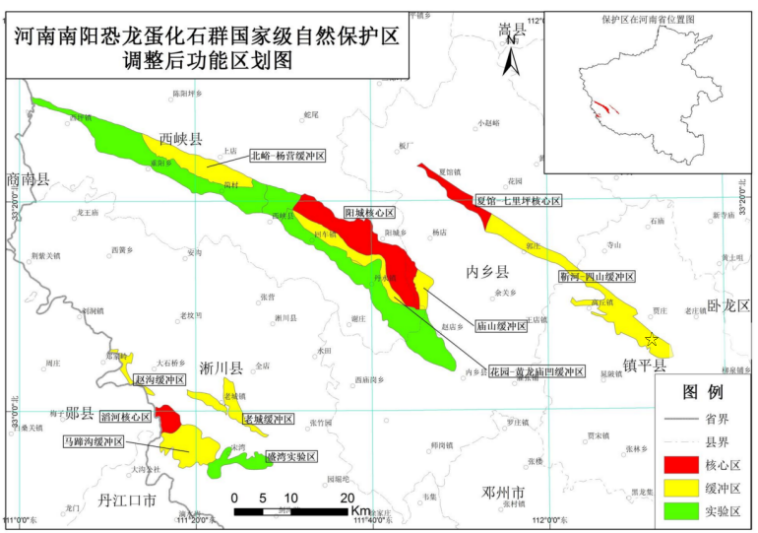
与缓冲区边界的直线距离约5.866km
项目位置
附图5 项目与河南南阳恐龙蛋化石群国家级自然保护区位置关系示意图
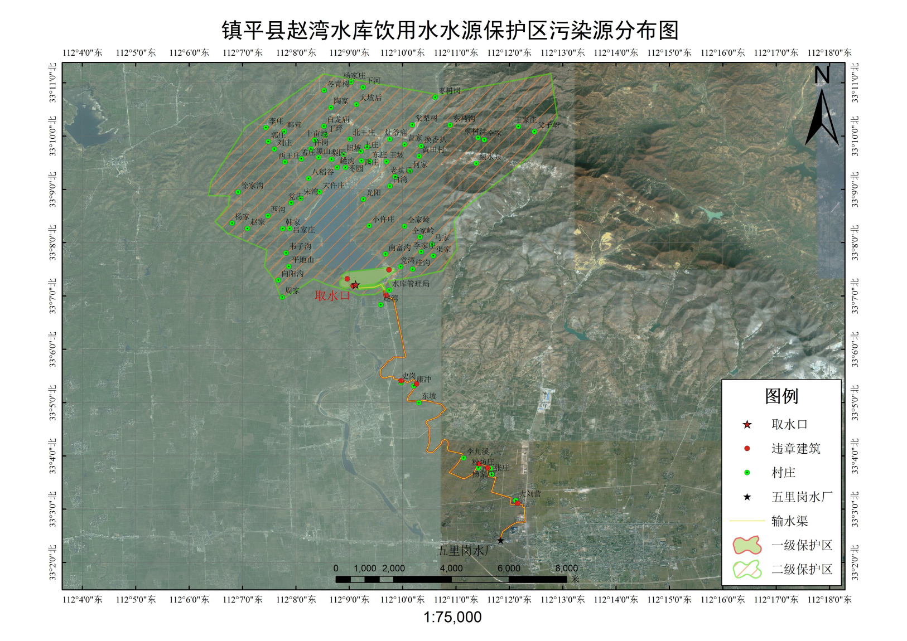
项目西北至输水渠一级保护区边界距离约6.3km
项目西北距赵湾水库库区饮用水源二级保护区边界直线距离约13.5km
项目位置
附图6 项目与镇平县赵湾水库饮用水水源保护区位置关系示意图
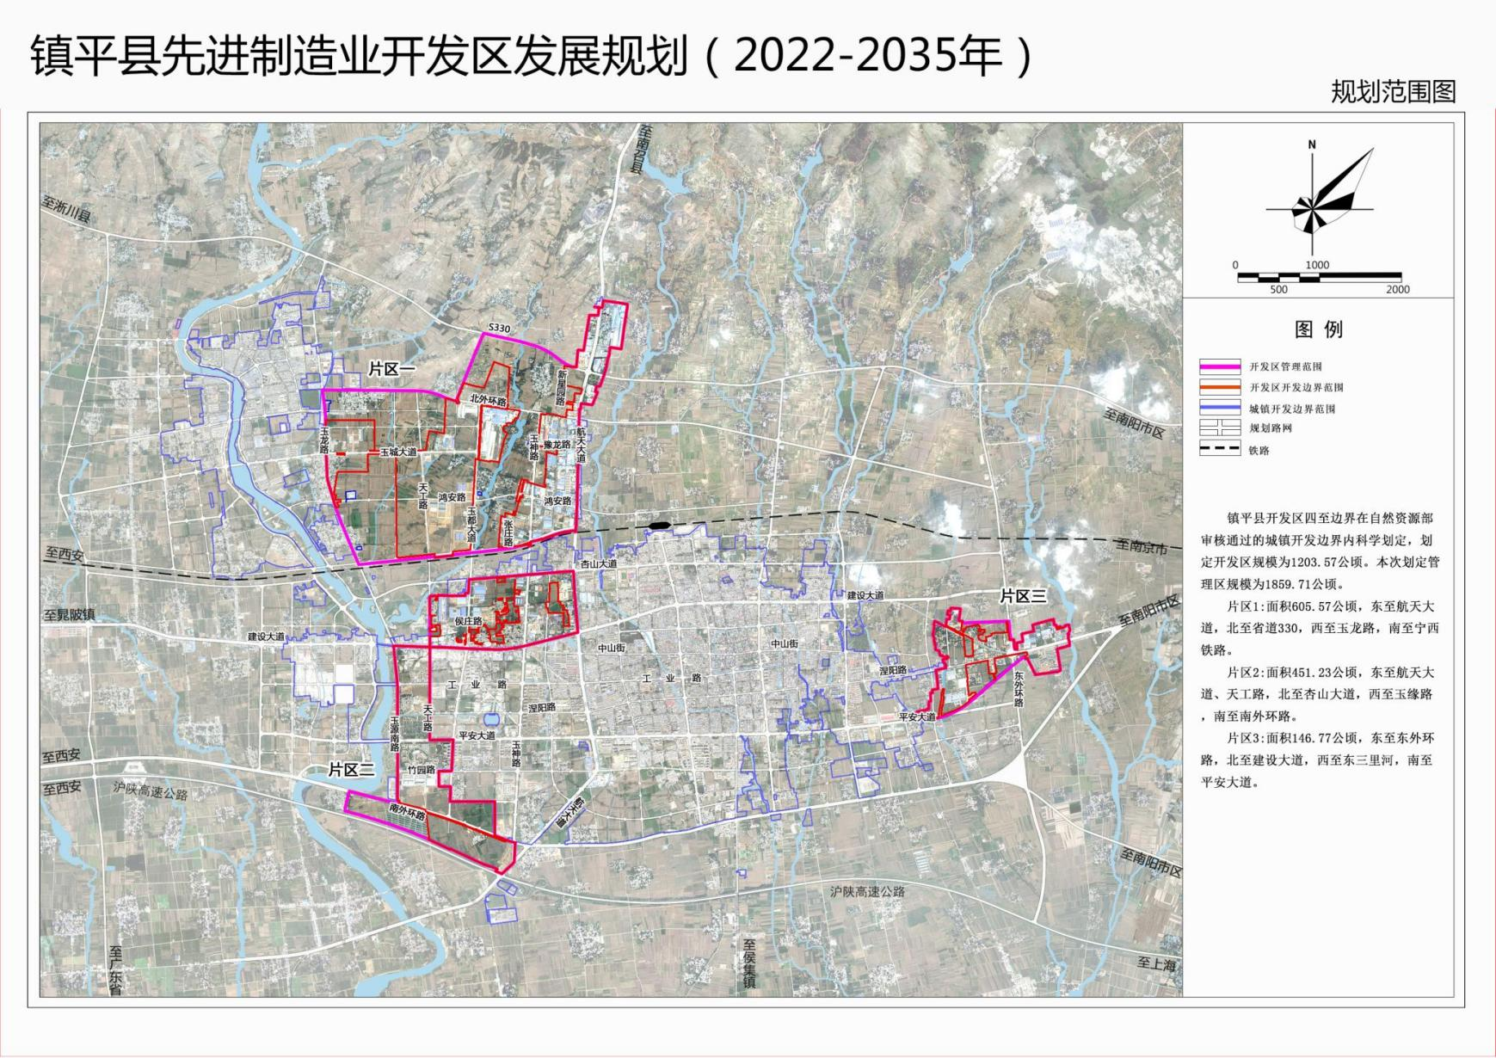
项目位置
附图7 项目在镇平县先进制造业开发区发展规划中的位置示意图
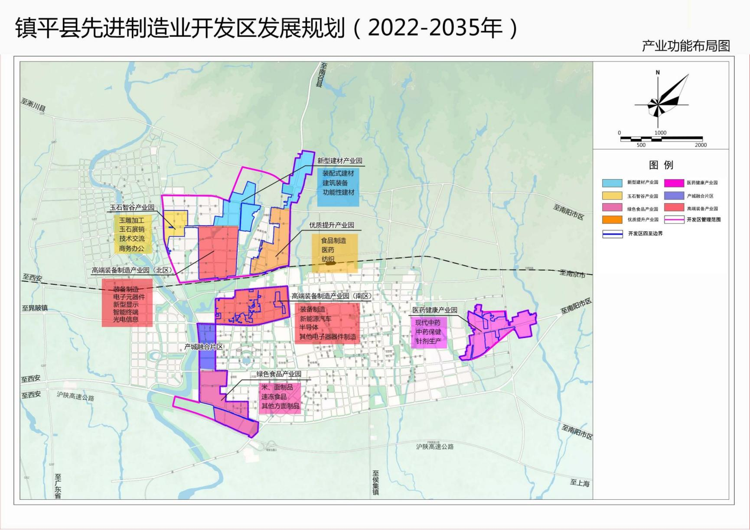
项目位置
附图8 项目在镇平县先进制造业开发区产业功能布局图中的位置示意图
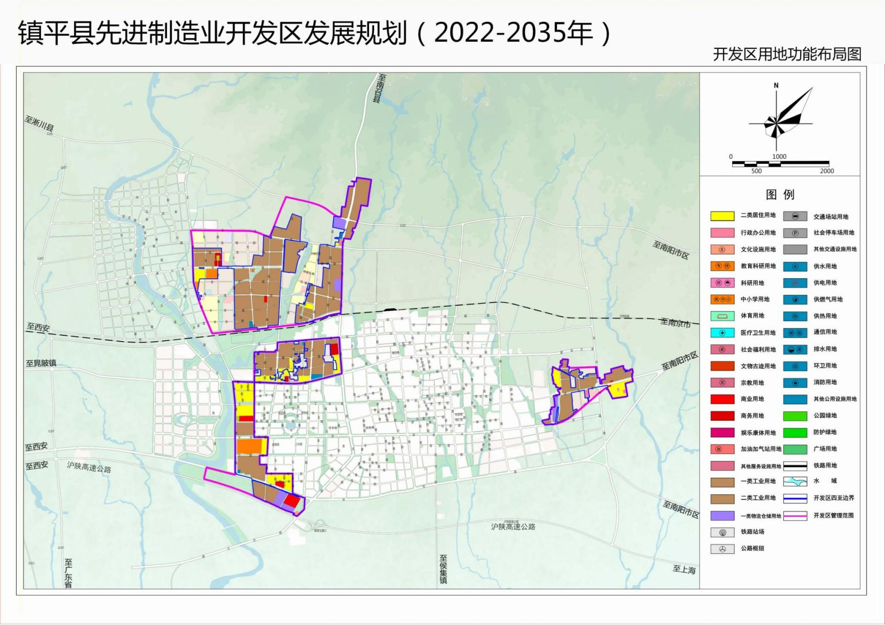
项目位置
附图9 项目在镇平县先进制造业开发区用地功能布局图中的位置示意图
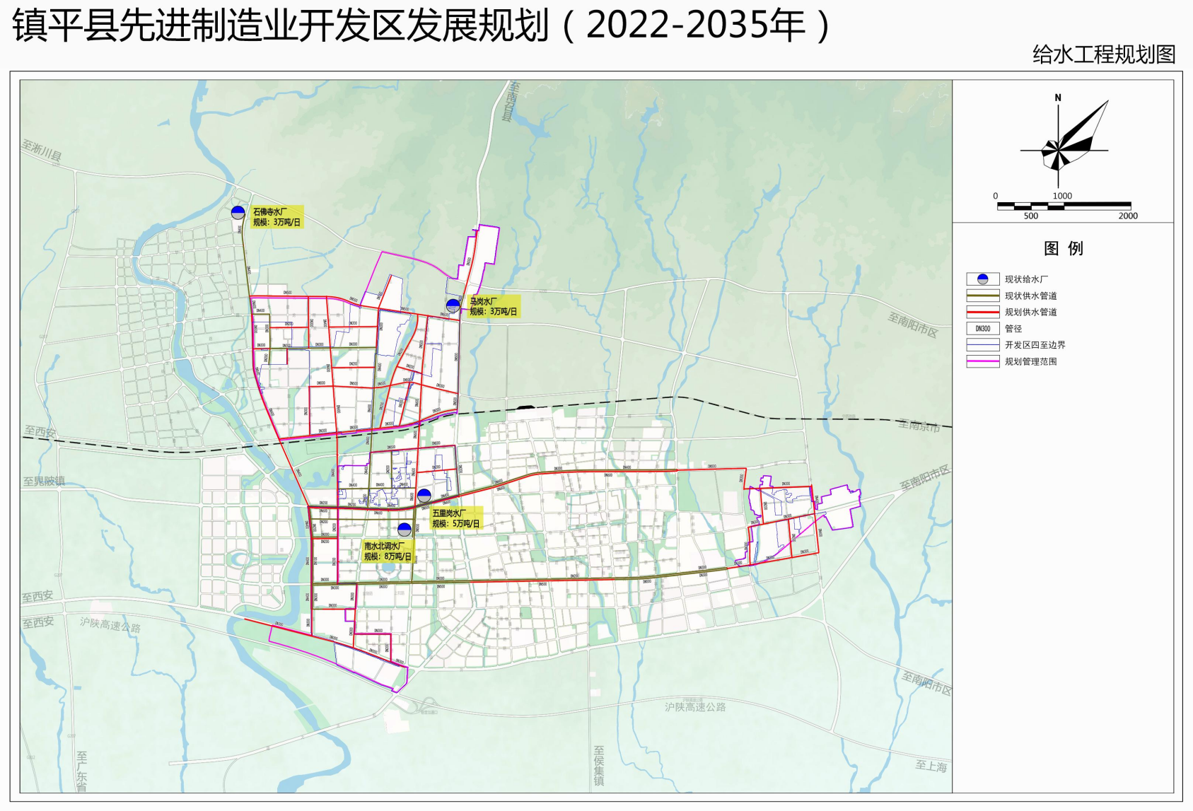
项目位置
附图10 项目在镇平县先进制造业开发区给水工程规划图中的位置示意图
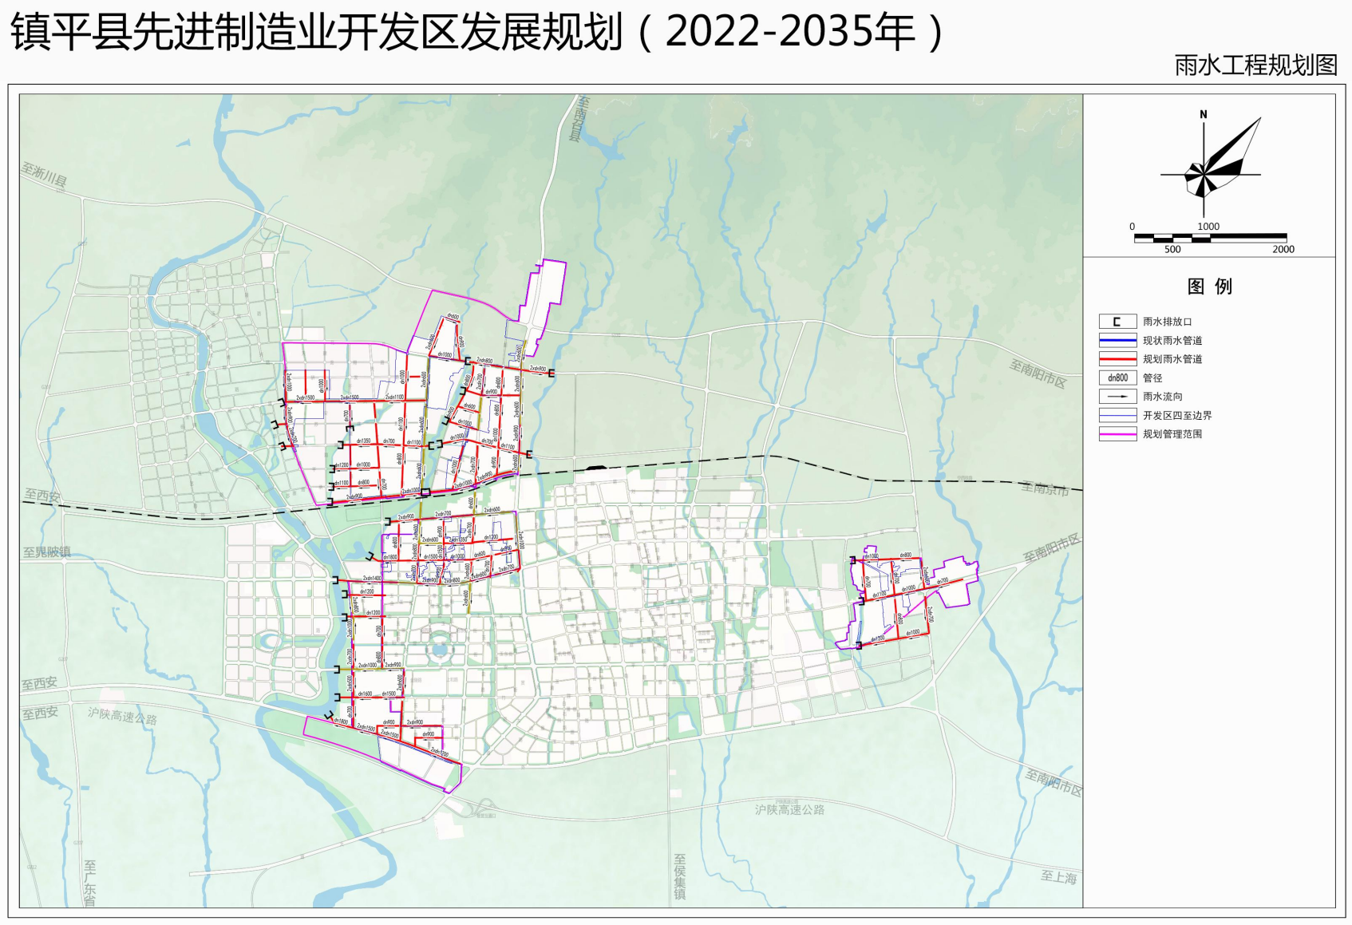
项目位置
附图11 项目在镇平县先进制造业开发区雨水工程规划图中的位置示意图
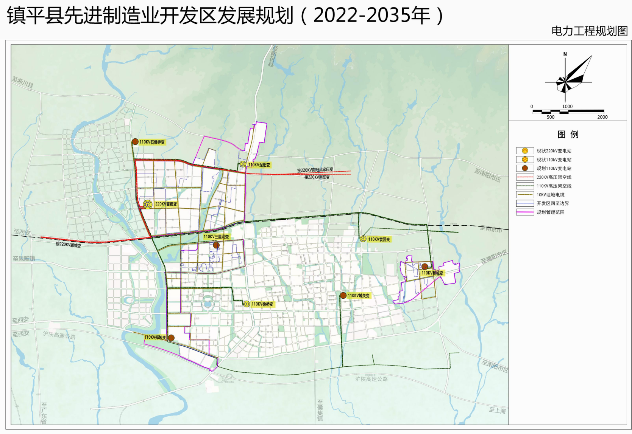
项目位置
附图12 项目在镇平县先进制造业开发区电力工程规划图中的位置示意图
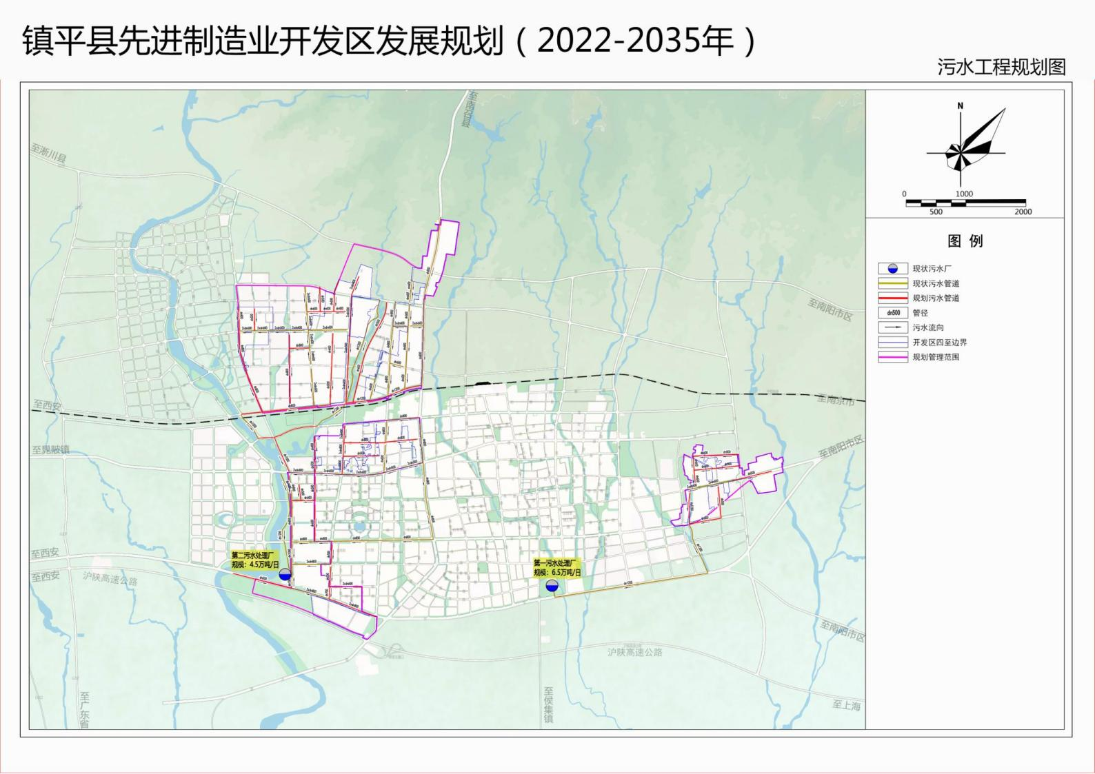
项目位置
附图13 项目在镇平县先进制造业开发区污水工程规划图中的位置示意图
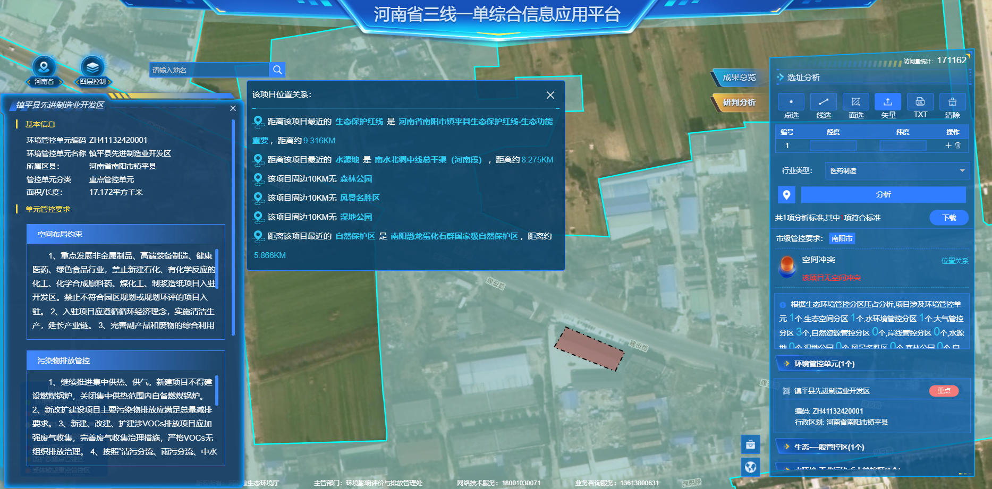
项目位置
N
附图14 项目在河南省三线一单综合信息应用平台的位置图
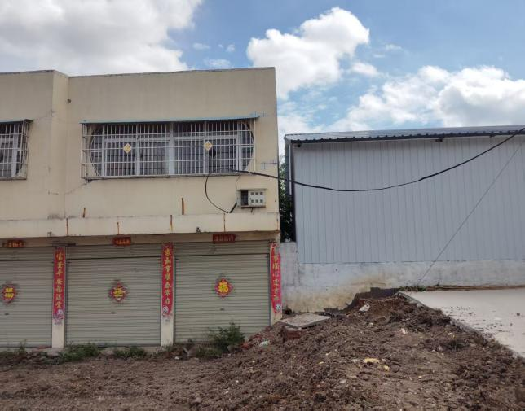 | 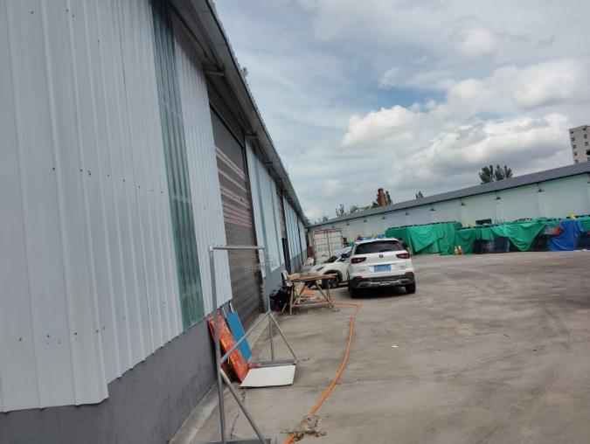
东厂界 | 南厂界
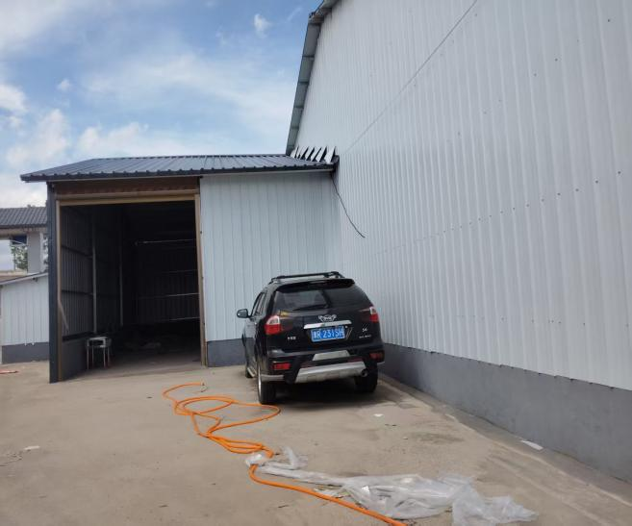 | 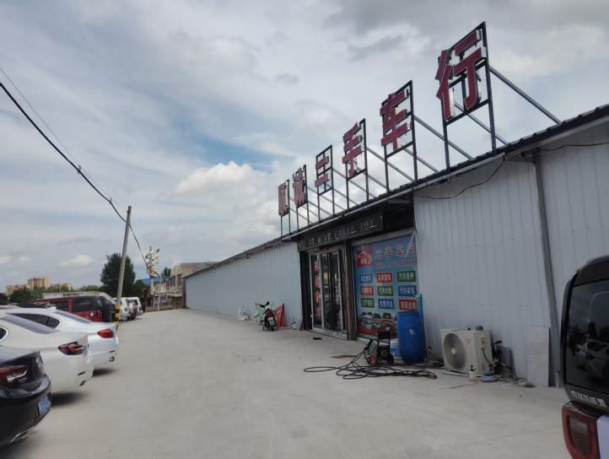
西厂界 | 北厂界
附图15 项目四周厂界照
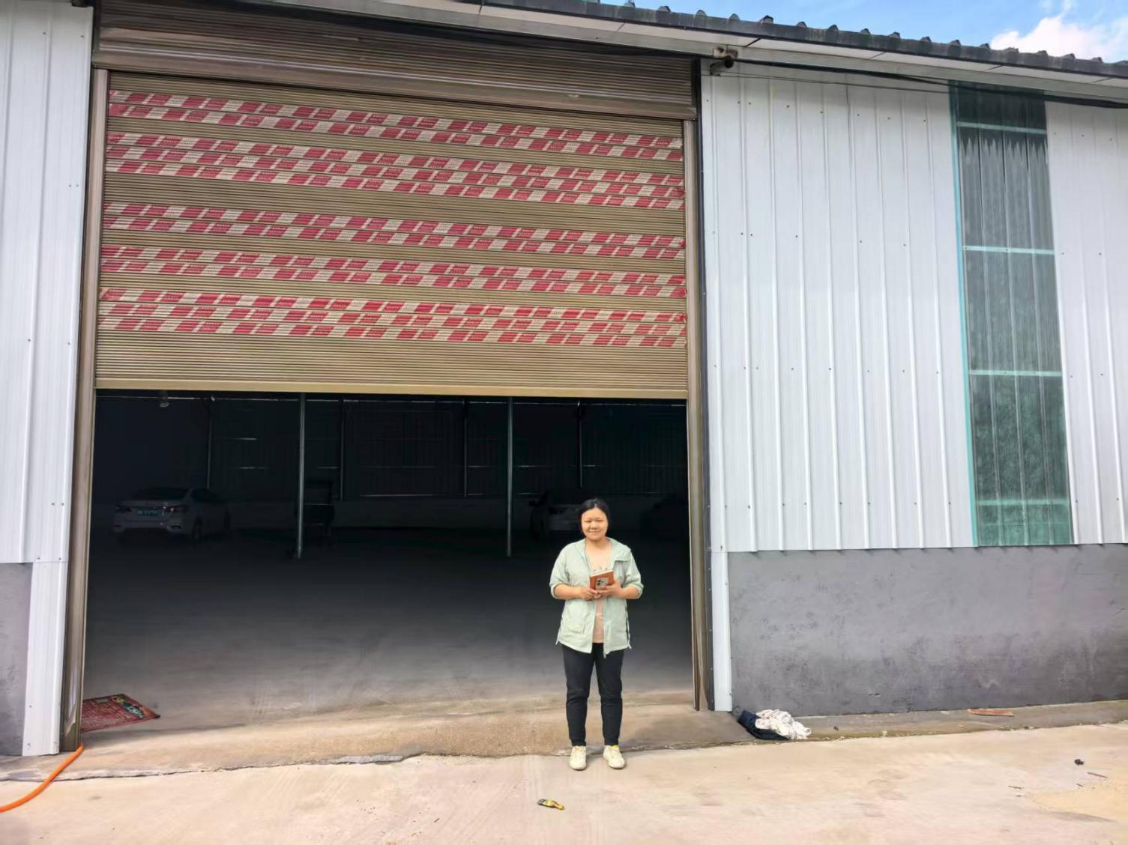
附图16 工程师现场照

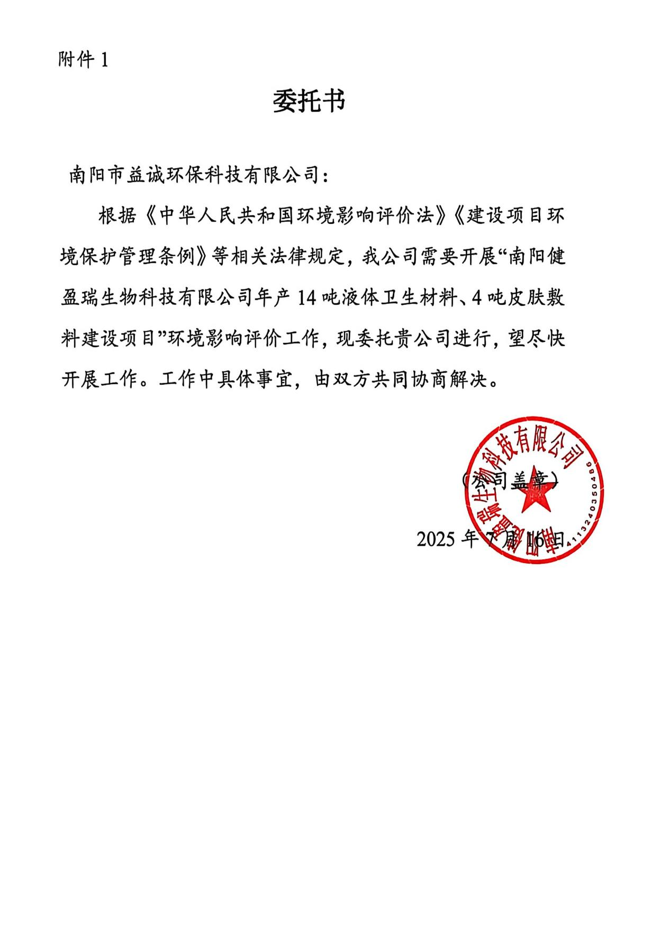

附件2
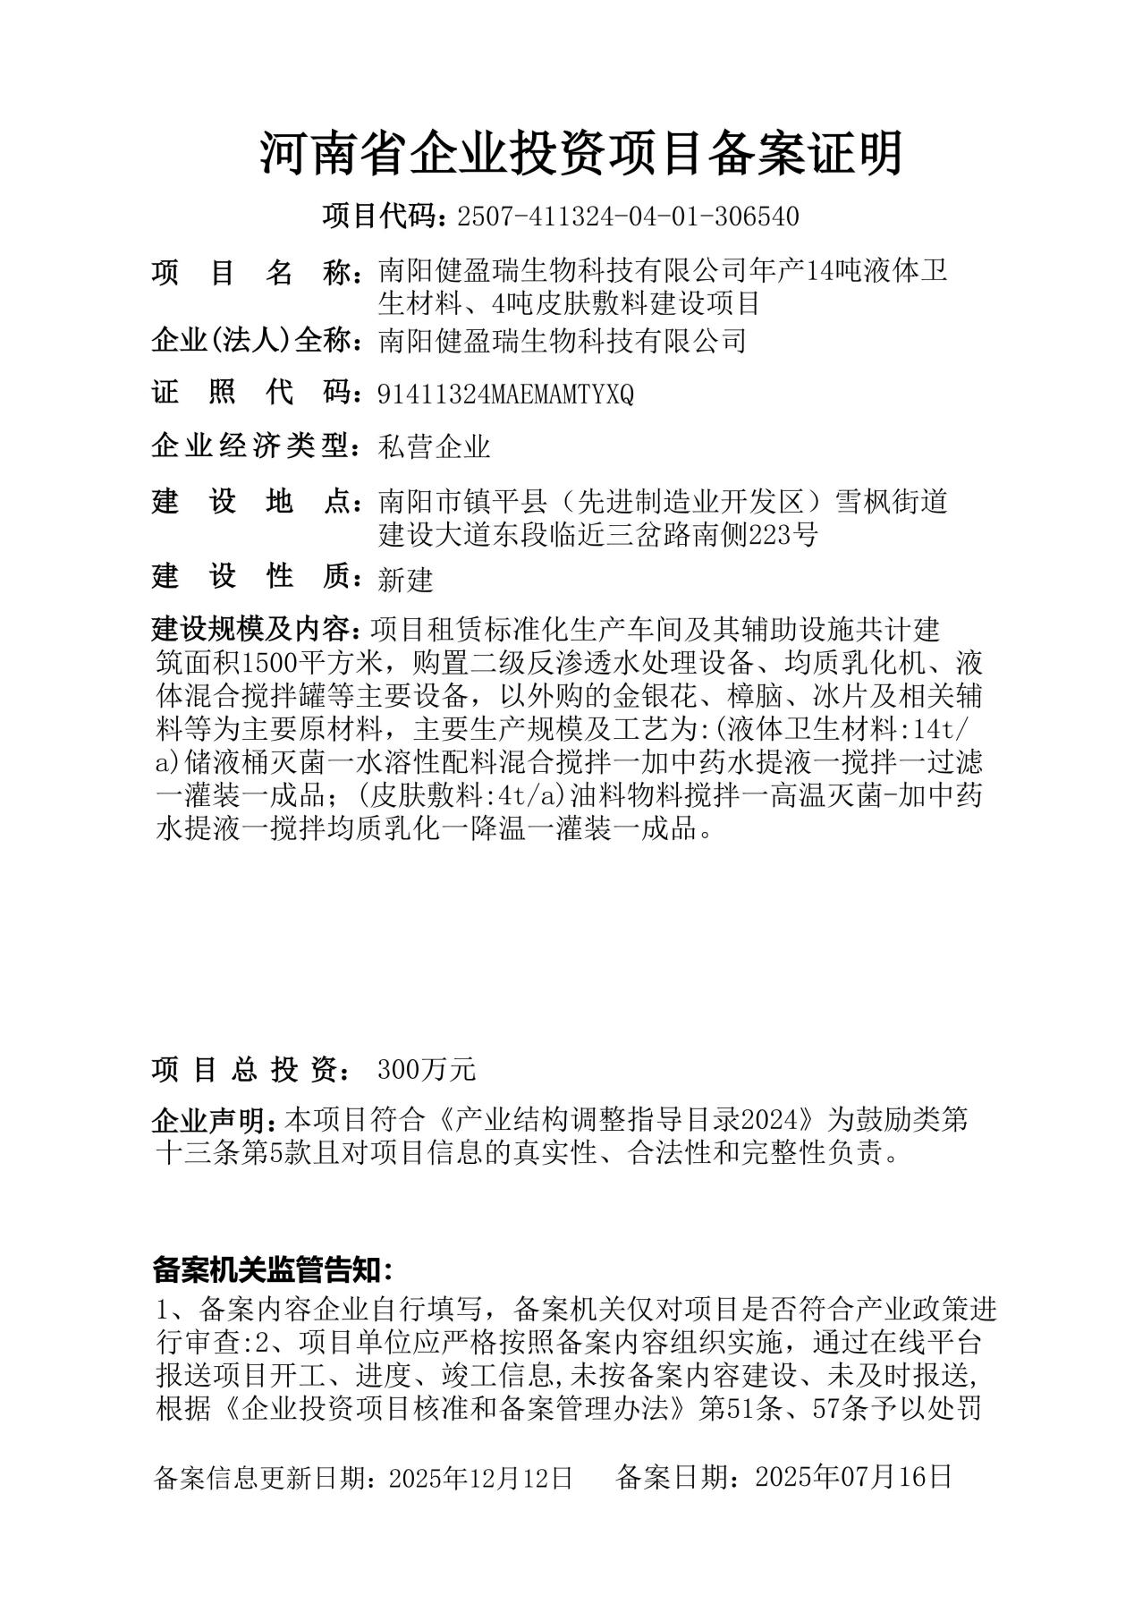
附件3
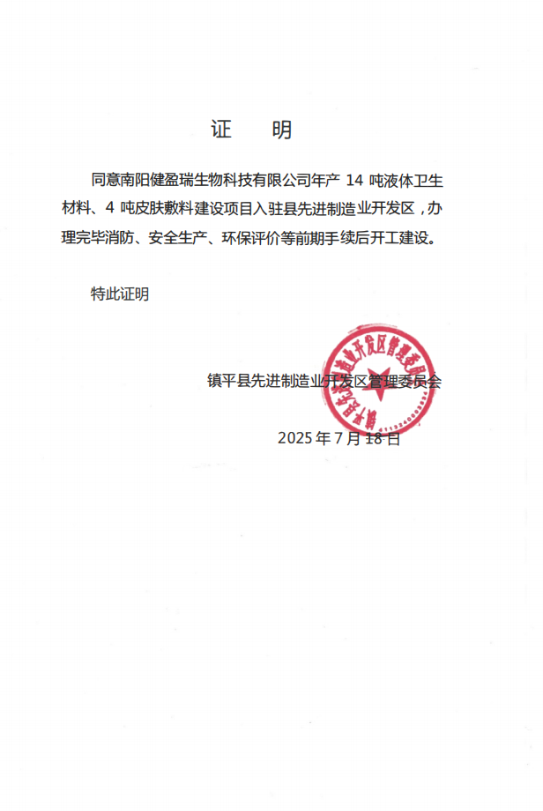
附件4
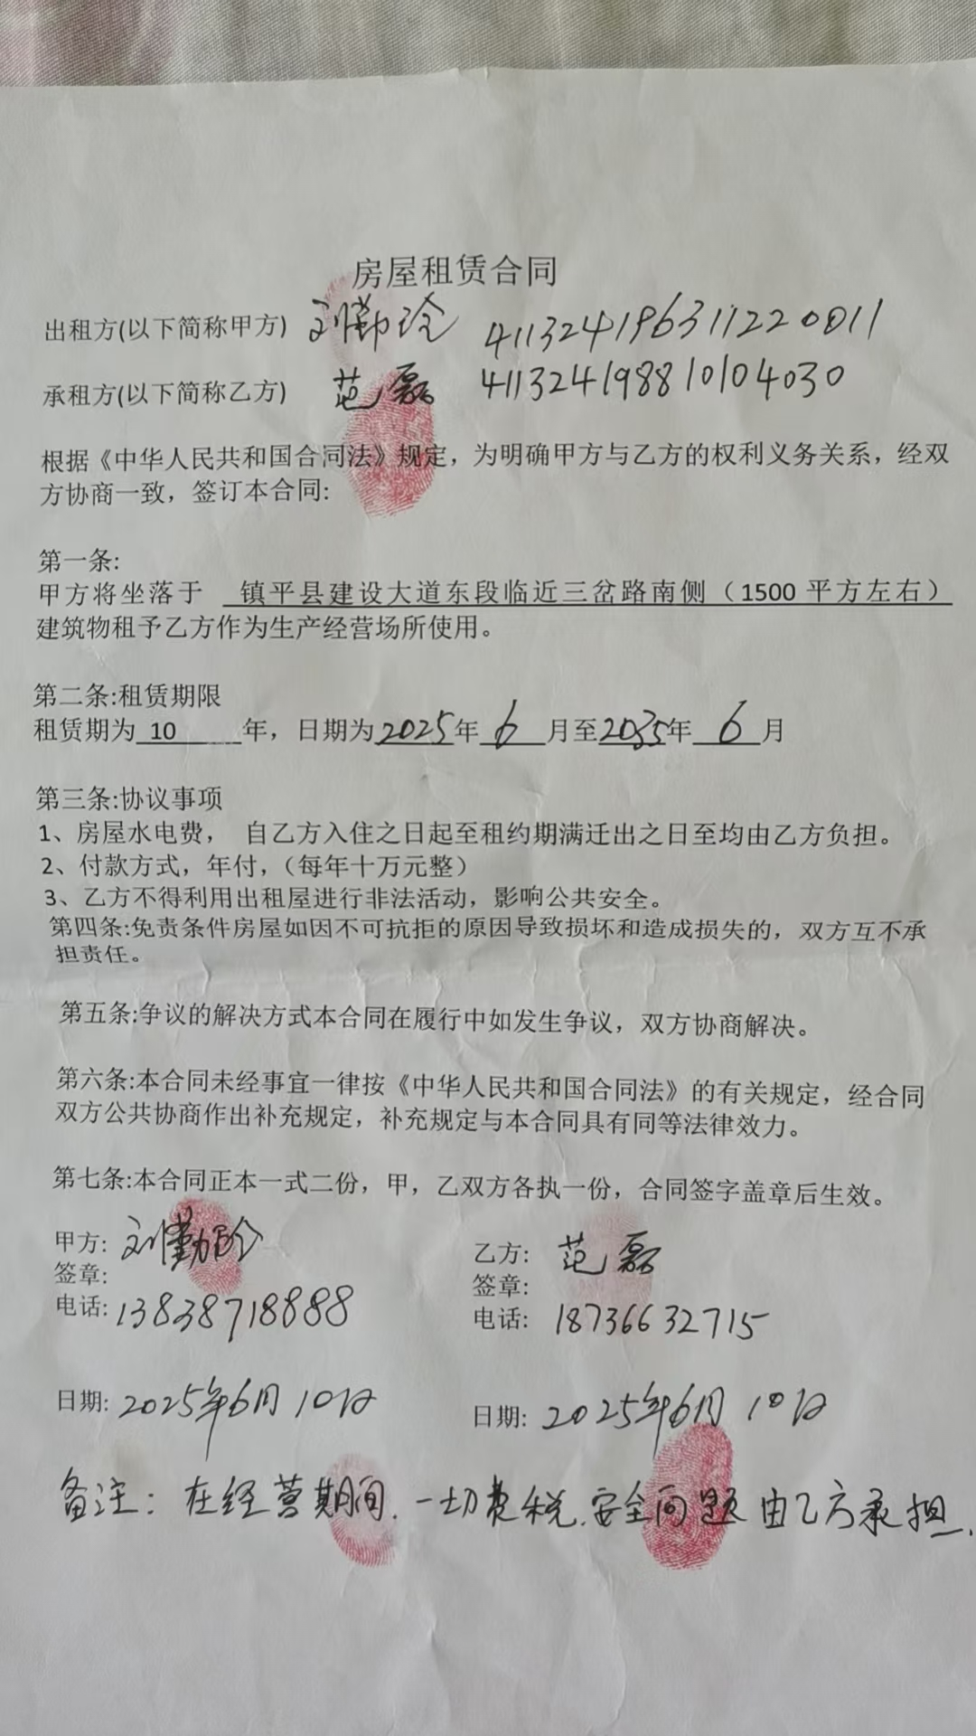
附件5
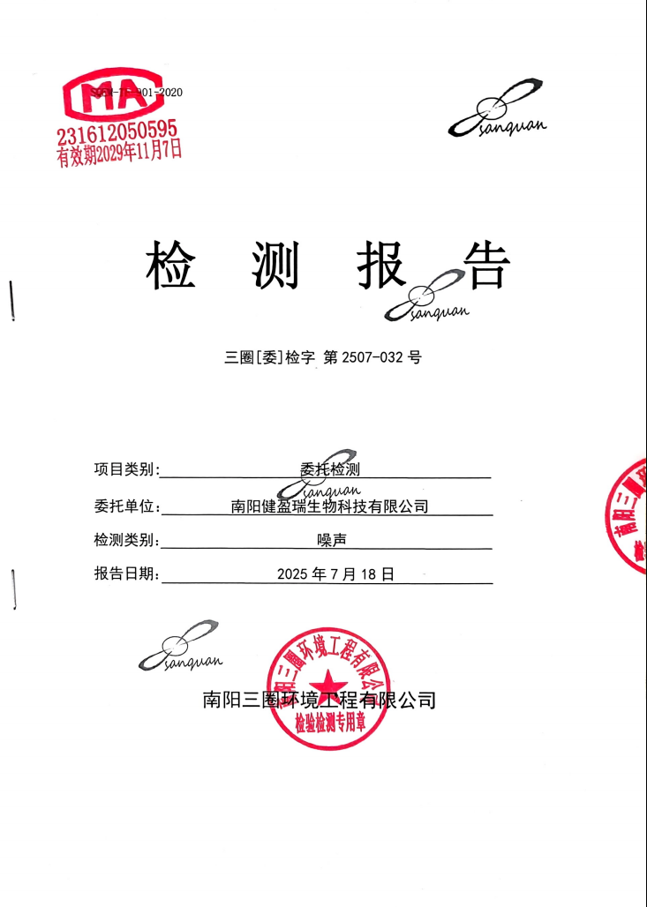
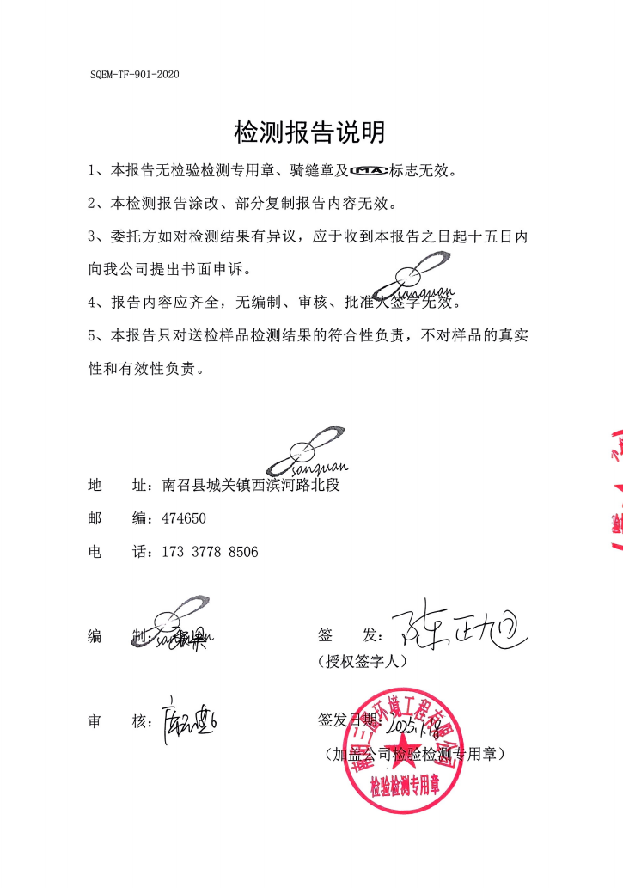
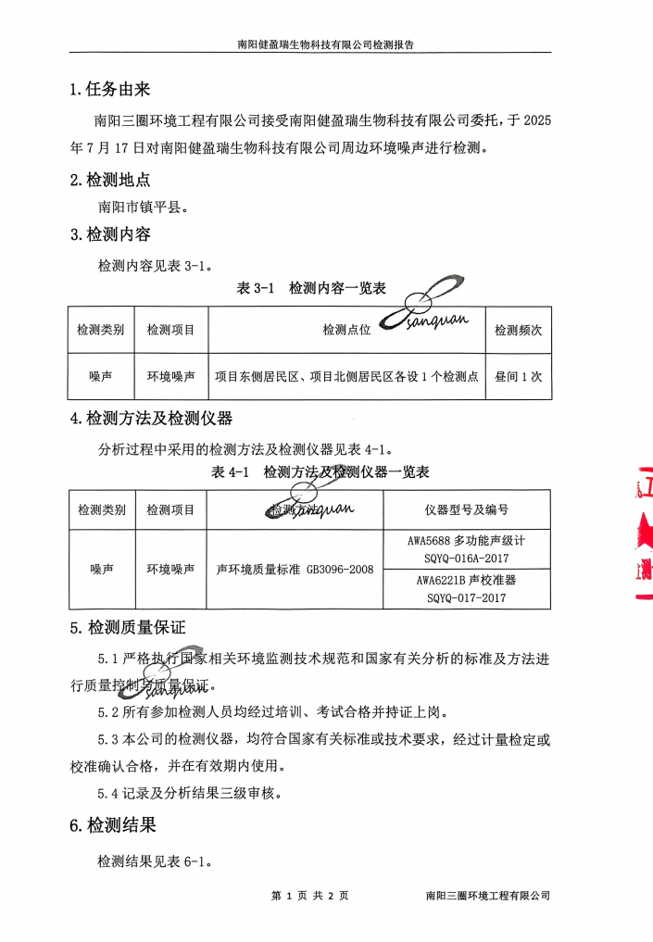
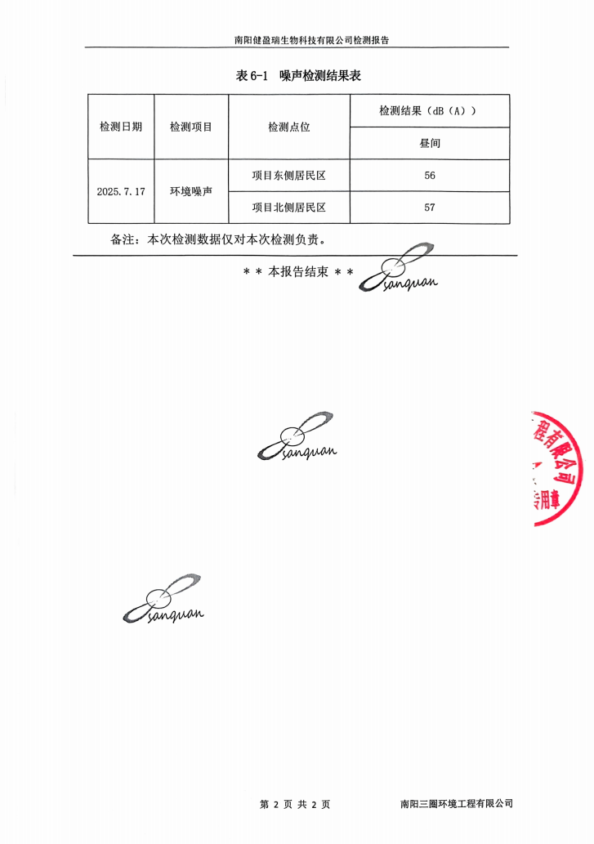
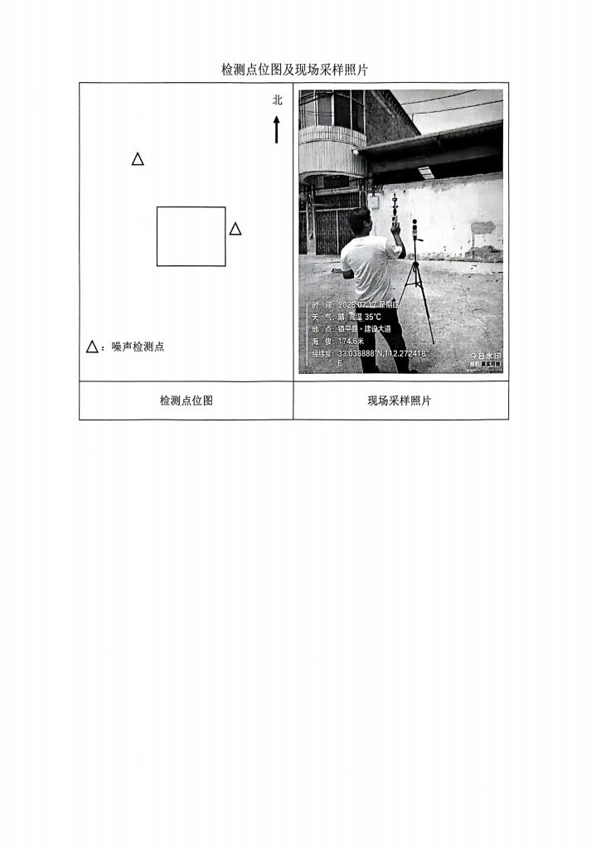
附件6
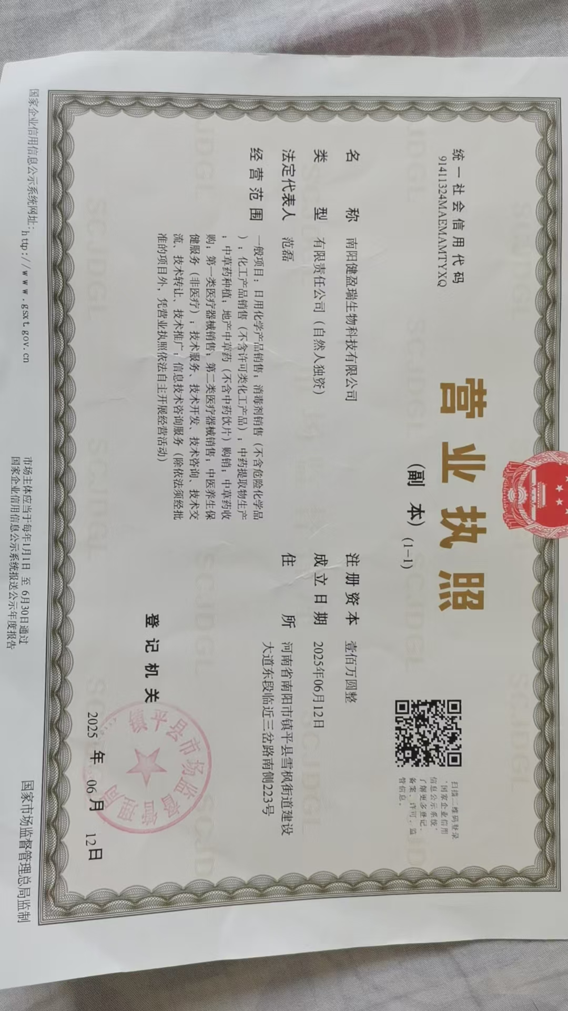
附件7
